

**BỘ GIÁO DỤC VÀ ĐÀO TẠO**

**TRƯỜNG ĐẠI HỌC SƯ PHẠM KỸ THUẬT TP. HỒ CHÍ MINH**

**------------------------------**

**KHOA CƠ KHÍ CHẾ TẠO MÁY**



**ĐỒ ÁN TỐT NGHIỆP**

***Đề tài: “Nghiên cứu,Thiết kế và Chế tạo Robot Bốn Chân Hỗ Trợ Tuần Tra An Ninh”***

Giảng viên hướng dẫn: **TS. HUỲNH QUANG DUY**

Sinh viên thực hiện:

|  |  |
| --- | --- |
| **PHAN NHẬT KIM** | **21146262** |
| **TỐNG BẠCH TRƯỜNG GIANG** | **21146220** |
| **NGUYỄN VĂN ĐẠI** | **21146545** |

Khóa: **2021 – 2025**

**TP. Hồ Chí Minh, tháng 07 năm 2025**

**BỘ GIÁO DỤC VÀ ĐÀO TẠO**

**TRƯỜNG ĐẠI HỌC SƯ PHẠM KỸ THUẬT TP. HỒ CHÍ MINH**

**------------------------------**

**KHOA CƠ KHÍ CHẾ TẠO MÁY**



**ĐỒ ÁN TỐT NGHIỆP**

***Đề tài: “Nghiên cứu,Thiết kế và Chế tạo Robot Bốn Chân Hỗ Trợ Tuần Tra An Ninh”***

Giảng viên hướng dẫn: **TS. HUỲNH QUANG DUY**

Sinh viên thực hiện:

|  |  |
| --- | --- |
| **PHAN NHẬT KIM** | **21146262** |
| **TỐNG BẠCH TRƯỜNG GIANG** | **21146220** |
| **NGUYỄN VĂN ĐẠI** | **21146545** |

Khóa: **2021 – 2025**

**TP. Hồ Chí Minh, tháng 07 năm 2025**

|  |  |
| --- | --- |
| **TRƯỜNG ĐẠI HỌC SƯ PHẠM KỸ THUẬT TP. HCM** | **CỘNG HOÀ XÃ HỘI CHỦ NGHĨA VIỆT NAM**  ***Độc lập - Tự do – Hạnh phúc*** |
| **KHOA CƠ KHÍ CHẾ TẠO MÁY** |

# NHIỆM VỤ ĐỒ ÁN TỐT NGHIỆP

Học kỳ: II / Năm học: 2024 - 2025

**Giáo viên hướng dẫn:** TS. Huỳnh Quang Duy

**Họ và tên sinh viên:**

|  |  |  |
| --- | --- | --- |
| 1. Phan Nhật Kim | MSSV: 21146262 | Điện thoại: 0914146653 |
| 1. Tống Bạch Trường Giang | MSSV: 21146220 | Điện thoại: 0589162448 |
| 1. Nguyễn Văn Đại | MSSV: 21146545 | Điện thoại: 0969044093 |

1. ***Đề tài tốt nghiệp:***

* Mã số đề tài:
* Tên đề tài: Nghiên cứu,Thiết kế và Chế tạo Robot Bốn Chân Hỗ Trợ Tuần Tra An Ninh

***2. Các số liệu, tài liệu ban đầu:***

- Tổng quan tài liệu về robot bốn chân

- Khối lượng robot: khoảng 2.5 kg

- Vận tốc di chuyển dự kiến: 5 cm/s

***3. Nội dung chính của đồ án:***

- Thiết kế, chế tạo robot bốn chân.

- Tính toán động học thuận nghịch của robot

- Mô phỏng động học của robot bốn chân trên Matlab

- Xác định các trường hợp chuyển động của robot như: đi, chạy

- Thiết kế bộ điều khiển cân bằng cho robot trên mặt phẳng nghiêng

***4. Các sản phẩm dự kiến***

- Mô hình robot bốn chân hoàn chỉnh.

- Báo cáo và thuyết minh.

***5. Ngày giao đồ án:*** 03/03/2025

***6. Ngày nộp đồ án:*** 01/07/2025

***7. Ngôn ngữ trình bày:*** *Bản báo cáo: Tiếng Anh* 🞎 *Tiếng Việt* 🞎

*Trình bày bảo vệ: Tiếng Anh* 🞎 *Tiếng Việt* 🞎

|  |  |
| --- | --- |
| **TRƯỞNG BỘ MÔN** | **GIẢNG VIÊN HƯỚNG DẪN** |
| *(Ký, ghi rõ họ tên)* | *(Ký, ghi rõ họ tên)* |

# 

**LỜI CAM KẾT**

**Tên đề tài:** “Nghiên cứu,Thiết kế và Chế tạo Robot Bốn Chân Hỗ Trợ Tuần Tra An Ninh”

**Giáo viên hướng dẫn:** TS. Huỳnh Quang Duy

**Họ và tên sinh viên:**

|  |  |  |
| --- | --- | --- |
| 1. Phan Nhật Kim | MSSV: 21146262 | Điện thoại: 0914146653 |
| 1. Tống Bạch Trường Giang | MSSV: 21146220 | Điện thoại: 0589162448 |
| 1. Nguyễn Văn Đại | MSSV: 21146545 | Điện thoại: 0969044093 |

**Ngày nộp đồ án tốt nghiệp:** 10/07/2025

**Lời cam kết:** *“Tôi xin cam đoan đồ án tốt nghiệp này là công trình do chính chúng tôi nghiên cứu và thực hiện. Tôi không sao chép từ bất kỳ một bài viết nào đã được công bố mà không trích dẫn nguồn gốc. Nếu có bất kỳ một sự vi phạm nào, tôi xin chịu hoàn toàn trách nhiệm”.*

*TP. Hồ Chí Minh, ngày … tháng … năm 2025*

*Ký tên*

# LỜI CẢM ƠN

Lời đầu tiên, chúng em xin cảm ơn thầy cô trong bộ môn Cơ điện tử nói riêng và các thầy cô trong khoa Cơ khí chế tạo máy nói chung, cũng như các thầy cô trong trường Đại học Sư phạm Kỹ thuật thành phố Hồ Chí Minh đã giảng dạy chúng em bằng cả tâm huyết, chu đáo cung cấp những kiến thức nền tảng và chuyên sâu góp phần quan trọng để nhóm có thể hoàn thành đồ án đồ án tốt nghiệp này.

Đồng thời, chúng em xin gửi lời cảm ơn chân thành và sâu sắc nhất tới thầy Huỳnh Quang Duy và thầy Tưởng Phước Thọ đã hướng dẫn, giúp đỡ chúng em hoàn thành đề tài “Nghiên cứu,Thiết kế và Chế tạo Robot Bốn Chân Hỗ Trợ Tuần Tra An Ninh” và trình bày báo cáo một cách tốt nhất.

Mặc dù chúng em đã cố gắng tìm hiểu và đầu tư nhiều thời gian để hoàn thành đồ án tuy nhiên khó tránh khỏi còn nhiều điều thiếu sót. Chúng em rất mong nhận được những ý kiến đóng góp từ các quý thầy cô để có thể hoàn thiện hơn đồ án này.

# TÓM TẮT ĐỒ ÁN

Trong bối cảnh cuộc Cách mạng công nghiệp 4.0 đang diễn ra mạnh mẽ, robot ngày càng được ứng dụng rộng rãi và xuất hiện ở nhiều lĩnh vực trên toàn cầu. Từ công nghiệp, dịch vụ, đời sống dân dụng đến quốc phòng, y tế và giáo dục, robot đang đóng vai trò ngày càng quan trọng trong việc hỗ trợ và thay thế con người thực hiện nhiều nhiệm vụ khác nhau. Với sự đa dạng về chức năng và thiết kế, robot được phân loại dựa trên các tiêu chí kỹ thuật và mục đích sử dụng cụ thể.

Từ nhu cầu thực tiễn và khả năng ứng dụng rộng lớn của công nghệ robot, nhóm chúng em đã tiến hành nghiên cứu, xây dựng và phát triển một robot bốn chân có khả năng di chuyển cơ bản trên một số địa hình nhất định. Thiết kế cơ khí của robot được tối ưu với cấu trúc chân linh hoạt, giúp cải thiện khả năng vận động.

Trong khuôn khổ đề tài, nhóm đã hoàn thiện việc thiết kế và chế tạo robot bốn chân sử dụng 12 động cơ, đáp ứng yêu cầu về tính linh hoạt trong chuyển động. Quá trình tính toán động học và phát triển thuật toán điều khiển góp phần giúp robot di chuyển một cách chính xác. Ngoài ra, quá trình mô phỏng và thử nghiệm thực tế cũng được thực hiện nhằm đánh giá và tối ưu hiệu suất hoạt động của robot, đảm bảo khả năng vận hành ổn định.

# ABSTRACT

In the context of the rapidly advancing Fourth Industrial Revolution, robots are increasingly being applied across various fields worldwide. From industry, services, and civil life to defense, healthcare, and education, robots play an increasingly important role in supporting and replacing humans in performing a wide range of tasks. With their diversity in functionality and design, robots are classified based on technical characteristics and specific applications.

Recognizing the practical needs and broad application potential of robotic technology, our team has developed a quadruped robot capable of basic movement over certain types of terrain. The robot’s mechanical design has been optimized with flexible leg structures to enhance its mobility.

Within the scope of this project, the team successfully designed and built a quadruped robot using 12 servo motors, ensuring flexibility in movement. The process of kinematic analysis and control algorithm development contributed to accurate locomotion. Additionally, simulations and real-world testing were conducted to evaluate and optimize the robot's performance, ensuring stable operation under various conditions.

# MỤC LỤC

NHIỆM VỤ ĐỒ ÁN TỐT NGHIỆP i

LỜI CAM KẾT iii

LỜI CẢM ƠN iv

TÓM TẮT ĐỒ ÁN v

ABSTRACT vi

MỤC LỤC vii

DANH MỤC HÌNH ẢNH x

DANH MỤC BẢNG THÔNG SỐ xiii

DANH MỤC CÁC TỪ VIẾT TẮT xiv

CHƯƠNG 1: GIỚI THIỆU VÀ TỔNG QUAN NGHIÊN CỨU ĐỀ TÀI 1

1.1. Tính cấp thiết của đề tài 1

1.2. Lý do chọn đề tài 1

1.3. Ý nghĩa khoa học và thực tiễn của đề tài 1

1.3.1. Ý nghĩa khoa học 1

1.3.2. Ý nghĩa thực tiễn 2

1.4. Mục tiêu nghiên cứu của đề tài 2

1.5. Đối tượng và phạm vi nghiên cứu 2

1.5.1. Đối tượng nghiên cứu 2

1.5.2. Phạm vi nghiên cứu 2

1.6. Phương pháp nghiên cứu 2

1.7. Giới thiệu đề tài 3

1.8. Tổng quan về robot bốn chân 3

1.9. Bố cục của đề tài 6

CHƯƠNG 2: CƠ SỞ LÝ THUYẾT 7

2.1. Cơ sở thiết kế mô hình toán học của robot 7

2.1.1. Xoay trong mặt phẳng 7

2.1.2. Xoay trong không gian 10

2.1.3. Sự biến đổi trong không gian 12

2.2. Góc xoay Euler 14

2.3. Phương pháp Denavit-Hartenberg (D-H) 15

2.4. Động học thuận 20

2.4.1. Động học thuận chân trái của robot 21

2.4.2. Động học thuận chân phải của robot 22

2.5. Động học nghịch 24

2.5.1. Động học nghịch chân trái robot 24

2.5.2. Động học nghịch chân phải robot 28

2.5.3. Giới hạn không gian hoạt động theo cơ cấu robot 30

CHƯƠNG 3: THIẾT KẾ, CHẾ TẠO ROBOT BỐN CHÂN 31

3.1. Cấu trúc thiết kế 31

3.2. Thiết kế khớp hông 32

3.3. Thiết kế chân robot 32

3.4. Thiết kế và xây dựng thân robot 34

3.5. Tính toán chọn động cơ 35

3.6. Tính toán chọn nguồn pin 38

3.7. Thiết bị điều khiển, điện và điện tử 40

3.7.1. Raspberry Pi 3B+ 40

3.7.2. PCA9685 41

3.7.3. Module MPU 6050 43

3.7.4. Pin 18650 DMC Li-ion 3.7V 3000mAh 10C 44

3.7.5. Động cơ servo TD8120MG 45

3.7.6. Mạch hạ áp Buck DC-DC 12A 47

3.7.7. Camera USB UVC 2.0 48

3.7.8. Sơ đồ nguyên lý mạch điều khiển 49

CHƯƠNG 4: NGHIÊN CỨU VÀ XÂY DỰNG CÁC GIẢI THUẬT CHUYỂN ĐỘNG CHO ROBOT BỐN CHÂN 52

4.1. Phân tích các dáng đi phổ biến ở động vật bốn chân 52

4.2. Xây dựng quỹ đạo chuyển động và giải thuật điều khiển robot 54

4.2.1. Dáng đi nước kiệu_Trot gait 54

4.2.2. Dáng đi bộ thông thường_Walk gait 55

4.2.3. Giải thuật điều khiển robot 57

4.3. Cân bằng trên mặt phẳng nghiêng 59

4.3.1. MPU6050 59

4.3.2. Nghiên cứu phương pháp tự cân bằng của robot bốn chân trên mặt phẳng nghiêng 61

4.3.3. Mô hình hoá chuyển động của robot 62

4.3.4. Giải thuật điều khiển của robot bốn chân cân bằng trên mặt phẳng nghiêng 63

4.3.5. Bộ điều khiển PID của robot bốn chân cân bằng trên mặt phẳng nghiêng 63

4.4. Tích hợp điều khiển robot với camera 66

CHƯƠNG 5: MÔ PHỎNG VÀ THỰC NGHIỆM 69

5.1. Tổng quan mô phỏng 69

5.1.1. Giới thiệu về phần mềm Solidwork 69

5.1.2. Giới thiệu về phần mềm Matlab và các công cụ hỗ trợ mô phỏng 70

5.2. Mô phỏng 73

5.2.1. Giao diện mô phỏng 73

5.2.2. Kết quả mô phỏng 74

5.3. Thực nghiệm 75

CHƯƠNG 6: KẾT LUẬN VÀ HƯỚNG PHÁT TRIỂN 80

6.1. Những kết quả đạt được 80

6.2. Hạn chế của đề tài 80

6.3. Hướng phát triển 80

TÀI LIỆU THAM KHẢO 81

# DANH MỤC HÌNH ẢNH

Hình 1.1: Robot Shakey[12] 3

Hình 1.2: Robot Cheetah[13] 4

Hình 1.3: Robot BigDog và Robot Spot[14,15] 4

Hình 1.4: Robot Corleo[16] 5

Hình 2.1: Phép quay hệ tọa độ trong mặt phẳng 7

Hình 2.2: Góc quay tương đối của hệ tọa độ G đối với B. 9

Hình 2.3: Xoay quanh trục X trong không gian. 10

Hình 2.4: Xoay quanh trục Y trong không gian. 10

Hình 2.5: Xoay quanh trục Z trong không gian. 11

Hình 2.6: Xoay 60 độ quanh trục X, sau đó quanh trục Y so với trường hợp ngược lại. [3] 12

Hình 2.7: Chuyển đổi hệ tọa độ trong không gian. 12

Hình 2.8: Góc Euler biểu diễn trên hệ trục tọa độ. 14

Hình 2.9: Góc Euler trên mô hình robot bốn chân.[17] 14

Hình 2.10: Hệ tọa độ robot. 15

Hình 2.11: Thông số D-H. 16

Hình 2.12: Hệ tọa độ của chân phải và chân trái của robot. 16

Hình 2.13: Hệ tọa độ của chân phải robot. 17

Hình 2.14: Hệ tọa độ của chân trái robot. 18

Hình 2.15: Hệ trục tọa độ và chiều quay thực tế của động cơ tại các khớp. 20

Hình 3.1: Cấu trúc hình học của thiết kế robot bốn chân 12 bậc tự do. 31

Hình 3.2: Lắp ráp khớp hông cho chuyển động xoay ngang và gập duỗi. 32

Hình 3.3: Lắp ráp một phần chân dưới. 33

Hình 3.4: Sơ đồ lực tác dụng lên đầu chân dưới của robot khi tiếp xúc mặt đất. 33

Hình 3.5: Thân robot - Chế độ xem 3D 34

Hình 3.6: Thân robot - nhìn từ trên xuống 34

Hình 3.7: Bộ truyền động servo TD8120MG cho robot bốn chân. 35

Hình 3.8: Phân tích moment xoắn của bộ truyền động servo ở chân dưới. 37

Hình 3.9: Raspberry Pi 3B+.[19] 40

Hình 3.10: Module PCA9685.[20] 42

Hình 3.11: Module MPU6050.[21] 43

Hình 3.12: Pin 18650 DMC Li-ion 3.7V 3000mAh 10C. [23] 44

Hình 3.13: Động Cơ Servo TD8120MG[32] 45

Hình 3.14: Mạch hạ áp Buck DC-DC 12A[22] 47

Hình 3.15: Camera USB 2.0 Cho Raspberry Pi. [24] 48

Hình 4.1: Ảnh minh họa 6 kiểu chuyển động phổ biến ở chó. 52

Hình 4.2: Biểu đồ dáng đi của 6 kiểu chuyển động. 53

Hình 4.3: Biểu đồ dáng đi nước kiệu-Troit gait.[8] 55

Hình 4.4: Kiểu bước chân dáng đi nước kiệu của chó. [8] 55

Hình 4.5: Biểu đồ dáng đi thông thường-Walk gait. [8] 56

Hình 4.6: Kiểu bước chân dáng đi thông thường của chó. [8] 56

Hình 4.7: Lưu đồ thuật toán điều khiển robot. 57

Hình 4.8: Hệ tọa độ của module MPU6050.[21] 59

Hình 4.9: Hướng trung lập của mô-đun MPU6050.[21] 59

Hình 4.10: Vùng không gian chứa tập hợp ZMP.[10] 61

Hình 4.11: Robot cân bằng trên mặt phẳng nghiêng 62

Hình 4.12: Quá trình cân bằng của robot. 63

Hình 4.13: Sơ đồ thuật toán PID 63

Hình 4.14: Giao diện điều khiển robot thông qua HTML 67

Hình 4.15: Giao diện app điều khiển có hình ảnh trả về từ camera 68

Hình 5.1: Logo Solidwork 69

Hình 5.2: Logo Matlab. [27] 70

Hình 5.3: Cách xuất file .xml bằng Simscape Multibody Link 71

Hình 5.4: Digit Tree trong công cụ Simulink 71

Hình 5.5: Giao diện mở đầu của mô phỏng 73

Hình 5.6: Giao diện điều khiển của mô phỏng 73

Hình 5.7: Giao diện điều khiển của ví dụ 74

Hình 5.8: Kết quả mô phỏng động học theo ví dụ 74

Hình 5.9: Đồ thị thực tế của động cơ FL2 75

Hình 5.10: Đồ thị thực tế của động cơ FL3 75

Hình 5.11: Đồ thị thực tế của động cơ FR2 76

Hình 5.12: Đồ thị thực tế của động cơ FR3 76

Hình 5.13: Đồ thị góc pitch khi độ dốc của dốc nghiêng tăng 77

Hình 5.14: Thực tế góc pitch khi độ dốc của dốc nghiêng tăng 77

Hình 5.15: Đồ thị góc pitch khi độ dốc của dốc nghiêng giảm 78

Hình 5.16: Thực tế góc pitch khi độ dốc của dốc nghiêng giảm 78

Hình 5.17: Đồ thị góc roll khi độ dốc của dốc nghiêng tăng 79

Hình 5.18: Đồ thị góc roll khi độ dốc của dốc nghiêng giảm 79

# DANH MỤC BẢNG THÔNG SỐ

Bảng 2.1: Thông số D-H của chân robot bên phải 17

Bảng 2.2: Thông số D-H của chân robot bên trái. 18

Bảng 2.3: Bảng kết quả các bộ nghiệm động học nghịch chân phải 29

Bảng 3.1: Thông số linh kiện điện tử có trong robot 38

Bảng 3.2: Thông số kĩ thuật máy tính nhúng Raspberry Pi 3B+.[19] 41

Bảng 3.3: Thông số kĩ thuật PCA9685. [20] 42

Bảng 3.4: Thông số kĩ thuật Modul MPU6050. [21] 44

Bảng 3.5: Thông số kĩ thuật Pin 18650 DMC Li-ion 3.7V 3000mAh 10C. [23] 45

Bảng 3.6: Thông số kĩ thuật Động Cơ Servo TD8120MG. [32] 46

Bảng 3.7: Thông số kĩ thuật Mạch Buck hạ áp DC-DC 12A. [22] 47

Bảng 3.8: Thông số kĩ thuật Camera USB UVC 2.0[24] 48

Bảng 3.9: Bảng kết nối các phần từ trong mạch của robot. 51

# DANH MỤC CÁC TỪ VIẾT TẮT

|  |  |
| --- | --- |
| **DOF** | **D**egrees **O**f **F**reedom |
| **D-H** | **D**enavit-**H**artenberg |
| **PID** | **P**roportional-**I**ntegral-**D**erivative |
| **ZMP** | **Z**ero **M**oment **P**oint |
| **OpenCV** | **O**pen Source **C**omputer **V**ision Library |
| **AI** | **A**rtifical **I**ntelligence |

# CHƯƠNG 1: GIỚI THIỆU VÀ TỔNG QUAN NGHIÊN CỨU ĐỀ TÀI

* 1. **Tính cấp thiết của đề tài**

Trong thời đại công nghệ 4.0 hiện nay, việc ứng dụng robot vào các lĩnh vực đời sống, công nghiệp ngày càng trở nên phổ biến và cần thiết. Đặc biệt, trong lĩnh vực an ninh, việc tuần tra, giám sát thường xuyên đòi hỏi sự chính xác, liên tục và khả năng làm việc trong nhiều điều kiện môi trường khác nhau. Robot bốn chân với thiết kế linh hoạt, khả năng di chuyển trên địa hình phức tạp như cầu thang, địa hình gồ ghề mà các loại robot bánh xe khó có thể vượt qua, sẽ là một giải pháp hiệu quả để hỗ trợ con người trong công tác tuần tra an ninh.

Là sinh viên ngành Cơ điện tử, chúng em nhận thấy việc nghiên cứu, thiết kế, chế tạo robot bốn chân không chỉ giúp nâng cao kiến thức về cơ khí, điện tử và lập trình điều khiển mà còn góp phần phát triển công nghệ tự động hóa trong nước. Đồng thời, robot tuần tra sẽ giúp giảm thiểu rủi ro cho lực lượng bảo vệ khi phải làm việc trong những môi trường nguy hiểm, đồng thời tăng cường khả năng giám sát, phát hiện sớm các tình huống bất thường.

Vì vậy, đề tài này rất cấp thiết và có ý nghĩa thực tiễn cao, phù hợp với xu hướng phát triển công nghệ hiện đại cũng như nhu cầu bảo vệ an ninh ngày càng tăng.

* 1. **Lý do chọn đề tài**

Trong quá trình học tập và phát triển, chúng em luôn mong muốn được áp dụng kiến thức lý thuyết vào các sản phẩm thực tiễn, mang tính ứng dụng cao. Robot bốn chân là một hướng nghiên cứu đầy tiềm năng, tích hợp nhiều lĩnh vực như cơ khí, điện tử, điều khiển, lập trình nhúng, trí tuệ nhân tạo và IoT. Đề tài này không chỉ tạo điều kiện để chúng em nâng cao kỹ năng thiết kế hệ thống cơ điện tử tích hợp, mà còn là cơ hội để tiếp cận các công nghệ mới như cảm biến, trí tuệ nhân tạo và điều khiển chuyển động phức tạp.

Bên cạnh đó, việc lựa chọn hướng phát triển robot phục vụ cho mục đích hỗ trợ tuần tra an ninh xuất phát từ nhu cầu thực tế và tính ứng dụng lâu dài của hệ thống. Đây là lĩnh vực đang được nhiều quốc gia quan tâm đầu tư phát triển và việc tự nghiên cứu, chế tạo một mô hình robot bốn chân tại Việt Nam sẽ góp phần thúc đẩy sự phát triển nền công nghiệp tự động hóa trong nước.

Từ những lý do trên, chúng em quyết định chọn đề tài “Nghiên cứu, Thiết kế và Chế tạo Robot Bốn Chân Hỗ Trợ Tuần Tra An Ninh” làm đồ án tốt nghiệp, với mong muốn tạo ra một sản phẩm công nghệ có giá trị thực tiễn, đồng thời thể hiện năng lực và tinh thần sáng tạo của sinh viên ngành kỹ thuật trong thời đại công nghiệp 4.0.

* 1. **Ý nghĩa khoa học và thực tiễn của đề tài**
     1. **Ý nghĩa khoa học**

Đề tài góp phần thúc đẩy nghiên cứu trong lĩnh vực robot di động, đặc biệt là robot bốn chân với khả năng di chuyển linh hoạt trên nhiều địa hình. Việc tích hợp các công nghệ như cơ điện tử, điều khiển tự động và trí tuệ nhân tạo không chỉ nâng cao khả năng tự hành của robot mà còn mở rộng tiềm năng ứng dụng trong an ninh, quốc phòng, các lĩnh vực liên ngành. Bên cạnh đó, đề tài là nền tảng cho các nghiên cứu chuyên sâu về điều khiển, máy học, tương tác giữa người và máy trong tương lai.

* + 1. **Ý nghĩa thực tiễn**

Đề tài có ý nghĩa thực tiễn rõ rệt trong việc ứng dụng công nghệ vào đời sống, đặc biệt trong lĩnh vực đảm bảo an ninh và giám sát. Robot bốn chân có khả năng hoạt động liên tục, di chuyển linh hoạt trong nhiều điều kiện địa hình và môi trường khác nhau như cầu thang, địa hình gồ ghề, khu vực chật hẹp hoặc nguy hiểm đối với con người.

Việc ứng dụng robot vào công tác tuần tra giúp giảm thiểu sự phụ thuộc vào nhân lực, đặc biệt trong các tình huống nguy hiểm như ban đêm, khu vực độc hại hoặc có khả năng xảy ra sự cố an ninh. Ngoài ra, robot có thể tích hợp các hệ thống cảm biến, camera giám sát, truyền dữ liệu thời gian thực, từ đó nâng cao hiệu quả phát hiện, phòng ngừa và xử lý các tình huống mất an ninh.

Sản phẩm của đề tài có thể được áp dụng trong các khu công nghiệp, tòa nhà, khu dân cư, bãi đỗ xe, sân bay, nhà ga hoặc các khu vực yêu cầu giám sát chặt chẽ, góp phần nâng cao hiệu quả quản lý, giảm chi phí vận hành, đồng thời đảm bảo an toàn cho con người.

* 1. **Mục tiêu nghiên cứu của đề tài**

Mục tiêu của đề tài là nghiên cứu, thiết kế và chế tạo một robot bốn chân có khả năng hỗ trợ tuần tra an ninh, với khả năng di chuyển cơ bản kết hợp camera giám sát. Đề tài tập trung vào việc xây dựng mô hình cơ khí phù hợp, tích hợp cảm biến, camera để thu hình ảnh từ môi trường, lập trình và điều khiển robot di chuyển ổn định, qua đó đánh giá hiệu quả hoạt động của robot trong điều kiện thực tế.

* 1. **Đối tượng và phạm vi nghiên cứu**
     1. **Đối tượng nghiên cứu**

Đối tượng nghiên cứu của đề tài là hệ thống robot bốn chân có khả năng di chuyển cơ bản và thực hiện chức năng hỗ trợ giám sát an ninh. Cụ thể bao gồm: cơ cấu truyền động chân robot, cảm biến, camera giám sát, vi điều khiển, thuật toán điều khiển chuyển động và xử lý dữ liệu.

* + 1. **Phạm vi nghiên cứu**

Đề tài tập trung vào nghiên cứu, thiết kế và chế tạo robot bốn chân có kích thước phù hợp với điều kiện thử nghiệm trong môi trường mô phỏng và thực tế. Phạm vi nghiên cứu bao gồm: thiết kế cơ cấu cơ khí và hệ thống truyền động cho robot bốn chân, tích hợp cảm biến, camera phục vụ tuần tra, lập trình điều khiển chuyển động, điều hướng robot cơ bản. Đề tài không đi sâu vào các thuật toán trí tuệ nhân tạo nâng cao, xử lý hình ảnh phức tạp hay xây dựng hệ thống nhận diện mục tiêu chuyên sâu.

* 1. **Phương pháp nghiên cứu**

Phương pháp phân tích, tổng hợp: Khảo sát lý thuyết, tìm hiểu các tài liệu, các bài báo khoa học trong và ngoài nước có trước liên quan đến đề tài, từ đó đưa ra tính toán, mô phỏng và cuối cùng là mô hình thực nghiệm.

Phương pháp mô hình hoá toán học: xây dựng mô hình động học cho một chân và toàn bộ robot.

* 1. **Giới thiệu đề tài**

Thuật ngữ "robot" lần đầu tiên xuất hiện trong cuốn tiểu thuyết khoa học viễn tưởng *R.U.R.* (Rossum's Universal Robots) của nhà văn Karel Čapek vào năm 1920, với ý nghĩa là "lao động" hay "người làm việc". Trải qua hơn một thế kỷ phát triển, robot đã và đang trở thành một phần không thể thiếu trong đời sống hiện đại, đặc biệt trong các lĩnh vực sản xuất, y tế, quốc phòng, an ninh.

Trong số các loại robot di động hiện nay, robot bốn chân được đánh giá cao nhờ khả năng thích ứng tốt với địa hình phức tạp, tính linh hoạt trong chuyển động và khả năng chịu tải vượt trội so với robot bánh xe hay robot xích. Lấy cảm hứng từ chuyển động sinh học trong tự nhiên, robot bốn chân được nghiên cứu nhằm hướng đến các ứng dụng thực tế như tìm kiếm cứu nạn, thám hiểm môi trường và tuần tra an ninh. [29]

Tuy nhiên, việc phát triển một hệ thống robot bốn chân ổn định, hiệu quả và tiết kiệm năng lượng vẫn là một thách thức lớn trong lĩnh vực nghiên cứu hiện nay. Trên cơ sở đó, đề tài “Nghiên cứu, Thiết kế và Chế tạo Robot Bốn Chân Hỗ Trợ Tuần Tra An Ninh” được thực hiện nhằm thiết kế một robot có khả năng di chuyển cơ bản, tích hợp cảm biến, camera phục vụ công tác giám sát, qua đó góp phần ứng dụng công nghệ robot vào các giải pháp an ninh hiện đại.

* 1. **Tổng quan về robot bốn chân**

Robot bốn chân đã có hành trình phát triển dài, ấn tượng từ những năm 1960 đến nay, với nhiều bước tiến vượt bậc về công nghệ điều khiển và di chuyển. Ban đầu, các nghiên cứu trong thập niên 1960-1970 chủ yếu xoay quanh những nguyên mẫu đơn giản, chưa có khả năng di chuyển linh hoạt. Mặc dù không phải robot bốn chân, Shakey là một ví dụ tiêu biểu, đánh dấu những bước khởi đầu trong lĩnh vực robot di chuyển và nhận thức môi trường.[12]

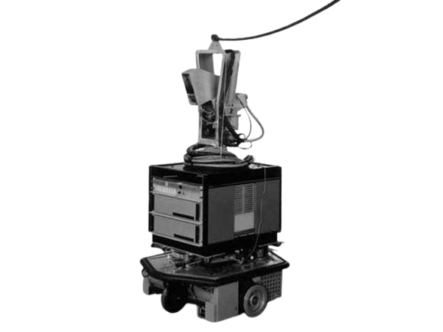

Hình 1.1: Robot Shakey[12]

Đến thập niên 1980-1990, MIT phát triển robot Cheetah, có thể chạy ở tốc độ 13 km/h. Đây là một bước đột phá trong việc tạo ra robot bốn chân có khả năng di chuyển nhanh, ổn định, mở rộng tiềm năng ứng dụng trong nghiên cứu và thử nghiệm.[13]

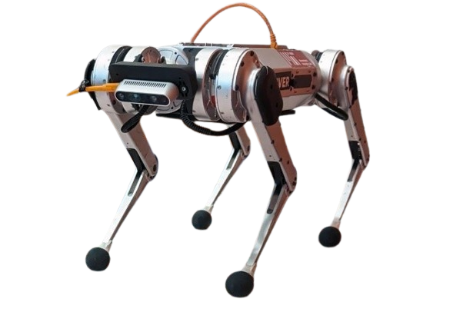

Hình 1.2: Robot Cheetah[13]

Giai đoạn 2000-2010 chứng kiến sự ra đời của BigDog do Boston Dynamics phát triển với tài trợ từ DARPA. Robot này có thể mang vác nặng, di chuyển trên địa hình phức tạp như tuyết, đá, giữ thăng bằng ngay cả khi bị đẩy mạnh. BigDog đánh dấu bước tiến lớn trong việc ứng dụng robot bốn chân cho quân sự và cứu hộ. [14]

Năm 2015, Boston Dynamics tiếp tục ra mắt Spot - một robot nhỏ gọn nhưng rất linh hoạt, có thể leo cầu thang, đi trên địa hình không bằng phẳng, hoạt động tốt trong môi trường công nghiệp. Spot còn được trang bị cảm biến và khả năng nhận dạng hình ảnh, giúp nó tự điều chỉnh hành vi di chuyển theo môi trường xung quanh. [15]

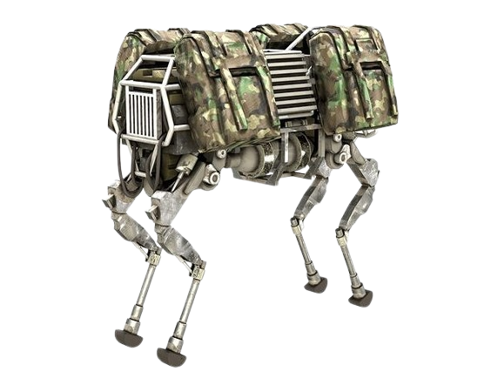 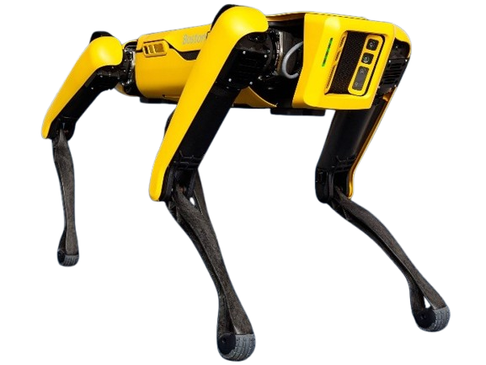

Hình 1.3: Robot BigDog và Robot Spot[14,15]

Một ví dụ nổi bật gần đây là Robot Corleo của Kawasaki - Robot bốn chân cưỡi được, chạy bằng hydro. Robot được thiết kế có thể cưỡi, sử dụng động cơ hydro 150cc và phát thải chỉ là nước. Corleo được thiết kế như một phương tiện di chuyển thay thế cho xe máy, với khả năng tự cân bằng nhờ AI, móng cao su thích ứng địa hình, màn hình hiển thị thông tin lái xe. Mặc dù vẫn đang trong giai đoạn ý tưởng, Corleo hứa hẹn sẽ ra mắt vào năm 2050. [16]

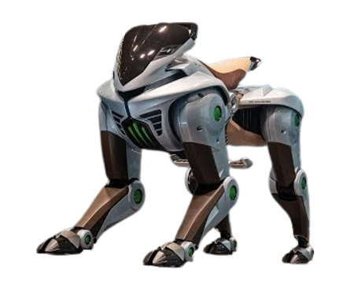

Hình 1.4: Robot Corleo[16]

Từ các nguyên mẫu sơ khai đến những robot hiện đại, có thể thấy rõ sự phát triển nhanh chóng của công nghệ robot bốn chân. Chúng đang dần chứng minh vai trò quan trọng trong nhiều lĩnh vực như: phương tiện giao thông, cứu hộ, công nghiệp, quân sự và nghiên cứu khoa học.

* 1. **Bố cục của đề tài**

Báo cáo đề tài của nhóm được chia thành 6 chương, với những nội dung như sau:

**CHƯƠNG 1:** **GIỚI THIỆU VÀ TỔNG QUAN NGHIÊN CỨU ĐỀ TÀI**

Trình bày các yếu tố xây dựng nên đề tài: tính cấp thiết, lý do chọn đề tài, ý nghĩa khoa học, ý nghĩa thực tiễn, mục tiêu, đối tượng, phạm vi nghiên cứu và cũng như là phương pháp nghiên cứu của đề tài. Giới thiệu những vấn đề và các nghiên cứu liên quan đến đề tài.

**CHƯƠNG 2: CƠ SỞ LÝ THUYẾT**

Trình bày những cơ sở lý thuyết được áp dụng để thiết kế, xây dựng robot.

**CHƯƠNG 3: THIẾT KẾ, CHẾ TẠO ROBOT BỐN CHÂN**

Nêu ra quá trình thiết kế, xây dựng chân và thân của robot. Bên cạnh đó là liệt kê các thiết bị điều khiển, điện và điện tử có trên robot.

**CHƯƠNG 4: NGHIÊN CỨU VÀ XÂY DỰNG CÁC GIẢI THUẬT CHUYỂN ĐỘNG CHO ROBOT BỐN CHÂN.**

Trong chương này, phân tích các loại chuyển động và nêu ra loại chuyển động mà nhóm tập trung nghiên cứu. Từ đó xây dựng thuật toán chuyển động cho robot.

**CHƯƠNG 5: MÔ PHỎNG VÀ THỰC NGHIỆM.**

Sau khi xây dựng được giải thuật chuyển động, nhóm nghiên cứu thực hiện mô phỏng và thực nghiệm trong thực tế.

**CHƯƠNG 6: KẾT LUẬN VÀ HƯỚNG PHÁT TRIỂN**

Đúc kết lại những kết quả mà đề tài đạt được, nêu ra những hạn chế và hướng phát triển dành cho đề tài.

# 

# CHƯƠNG 2: CƠ SỞ LÝ THUYẾT

1. 1. **Cơ sở thiết kế mô hình toán học của robot**

Trong chế tạo robot, hệ tọa độ thường được sử dụng để mô tả mô hình toán học. Việc sử dụng các thuộc tính của ma trận cho phép mô tả mối quan hệ giữa hai hệ tọa độ thông qua một ma trận 3x3 hoặc 4x4.

* + 1. **Xoay trong mặt phẳng**

Trong mặt phẳng, vectơ  có thể được mô tả dưới dạng tổng tích của các vectơ đơn vị với các giá trị  và  của vectơ  đã cho. Chúng ta ký hiệu các vectơ đơn vị trong mặt phẳng bằng  và .

 (2.1)

Nếu hệ tọa độ B quay thì các vectơ đơn vị của hệ tọa độ này ( và ) sẽ lệch khỏi các vectơ đơn vị của hệ tọa độ G ( và ) một góc θ.

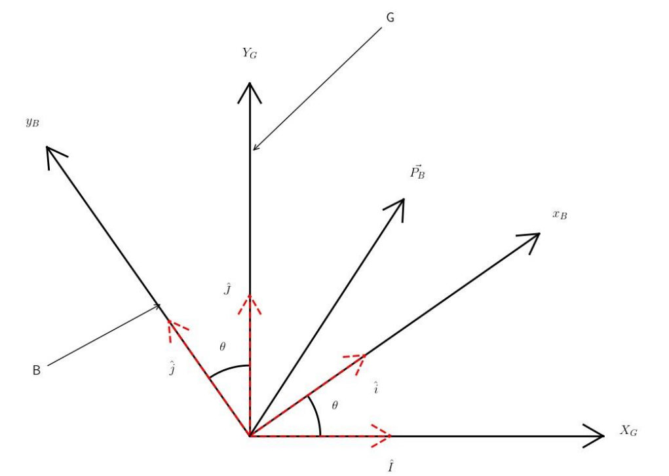

Hình 2.1: Phép quay hệ tọa độ trong mặt phẳng

Các vectơ đơn vị có tọa độ  và trong hệ tọa độ riêng của chúng. Chúng ta muốn tìm hiểu các vectơ đơn vị của hệ tọa độ B trông như thế nào trong hệ tọa độ G, chúng ta có thể sử dụng các hàm lượng giác và thực tế là độ dài của mỗi vectơ đơn vị luôn bằng 1.

 (2.2)

 (2.3)

Phương trình (2.2) và (2.3) biểu diễn vectơ đơn vị của hệ tọa độ B trong G. Vì vậy, nếu muốn biểu diễn tọa độ của vectơ trong vectơ tọa độ G, chúng ta có thể sử dụng đơn vị vectơ của hệ tọa độ B biểu diễn trong hệ G.

 (2.4)

 (2.5)

Phương trình (2.5) có thể được viết dưới dạng tích của ma trận và vectơ:

 (2.6)

Chúng ta thường gọi ma trận trong phương trình (2.6) là ma trận xoay ánh xạ tọa độ từ B đến G. Chúng ta biểu thị nó bằng, trong đó chỉ số phía trên bên trái biểu thị hệ tọa độ nào chúng ta ánh xạ và chỉ số phía dưới bên phải biểu thị từ hệ tọa độ nào chúng ta chuyển đổi tọa độ.

 (2.7)

Phương trình (2.7) cũng có thể được sửa đổi để chúng ta chuyển đổi tọa độ từ B sang G. Cả hai vế của phương trình có thể được nhân với ma trận , tức là ma trận nghịch đảo của ma trận quay ban đầu.

 (2.8)

Trong phương trình này, tọa độ được chuyển đổi từ G sang B. Do đó, ma trận  cũng có thể được sử dụng cho việc chuyển đổi như vậy.

 (2.9)

Từ phương trình (2.8) và (2.9) chúng ta có thể dễ dàng kết luận rằng cả hai ma trận đều bằng nhau.

 (2.10)

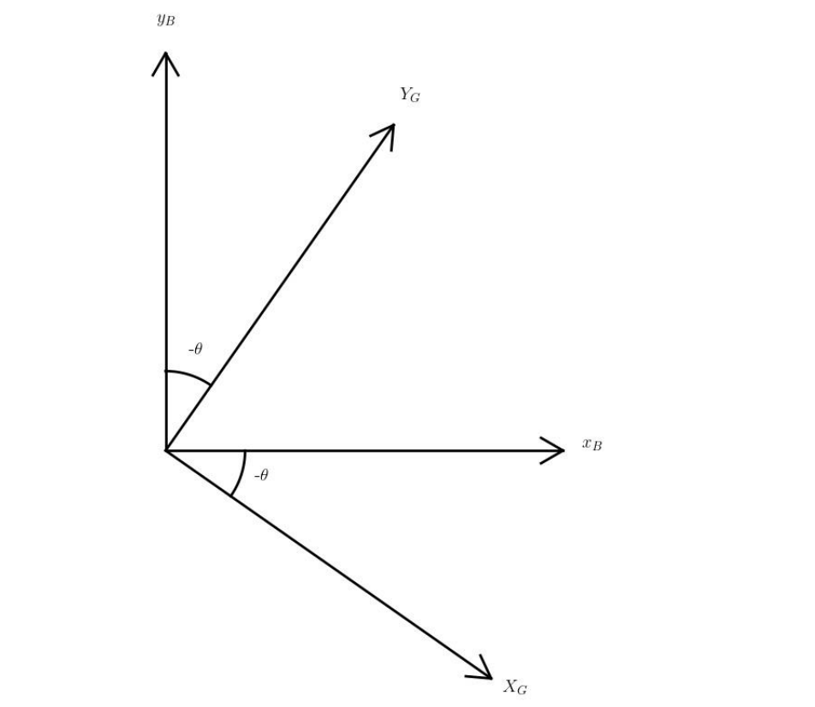

Hình 2.2: Góc quay tương đối của hệ tọa độ G đối với B.

Theo phương trình (2.6), ma trận xoay mới 𝑅 có thể được xây dựng:

 (2.11) (2.12)

Chúng ta điều chỉnh tiếp phương trình (2.11) để thu được phương trình (2.12). Có thể nhận thấy rằng, so với ma trận xoay ${{}_{ }^{G}R}_{B}$ từ phương trình (2.6), chỉ có hàng và cột của ma trận được hoán đổi, tức là ma trận đã được chuyển vị. Điều này hàm ý một tính chất rất quan trọng của ma trận phép quay, đó là ma trận phép quay nghịch đảo bằng ma trận phép quay chuyển vị. [3]

 (2.13)

* + 1. Xoay trong không gian

Phép quay trong mặt phẳng là trường hợp đặc biệt của phép quay trong không gian, trong đó phép quay chỉ xảy ra quanh một trục. Mặc dù phép quay trong mặt phẳng thường đủ để mô tả robot di chuyển trong không gian 2D, nhưng phép quay trong mặt phẳng không đủ để tạo ra robot hoạt động trong không gian 3D. Vì vậy cần bổ sung thêm các ma trận xoay 3D mô tả các phép quay quanh các trục X, Y, Z của hệ tọa độ mà chúng ta đã chọn.

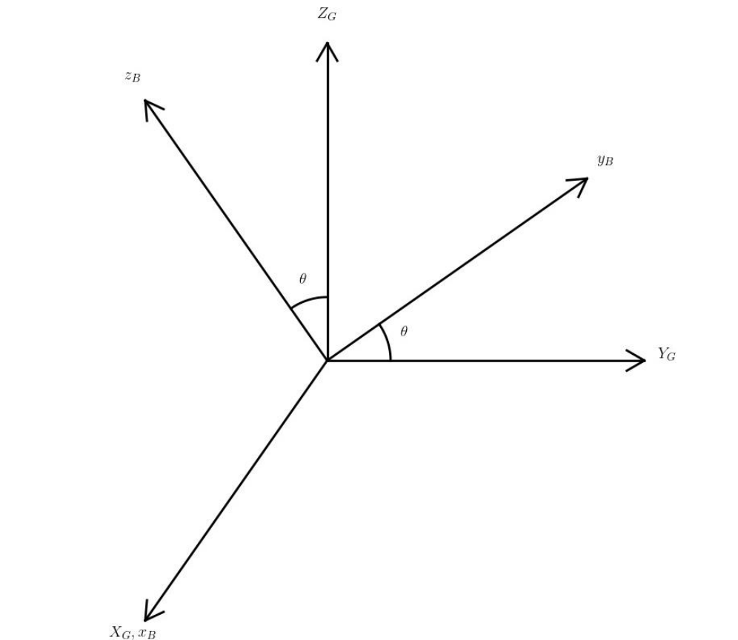

Hình 2.3: Xoay quanh trục X trong không gian.

 (2.14)

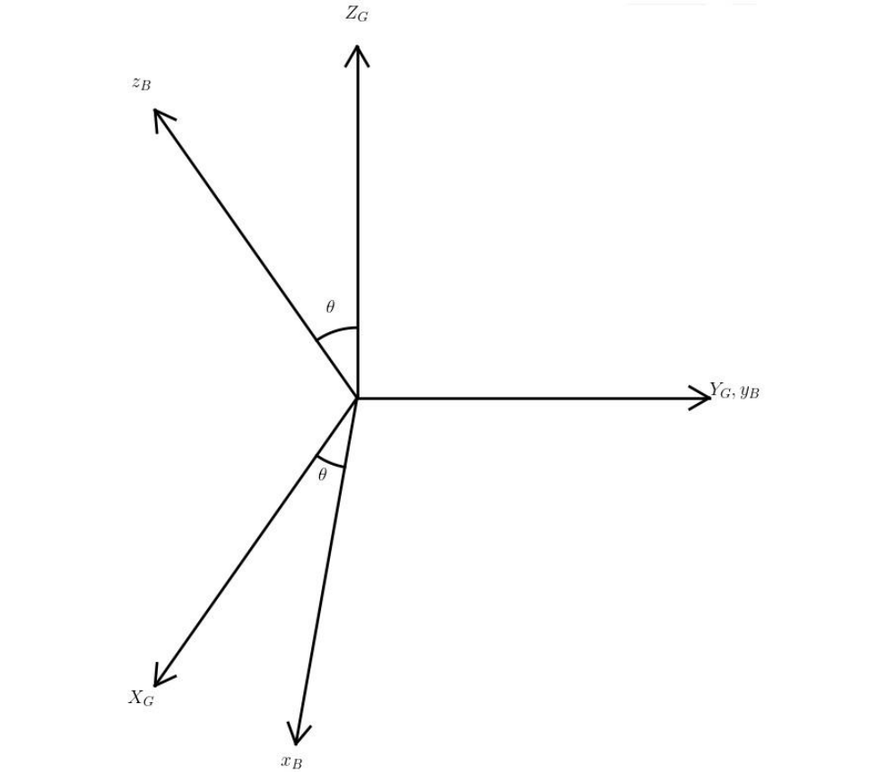

Hình 2.4: Xoay quanh trục Y trong không gian.

 (2.15)

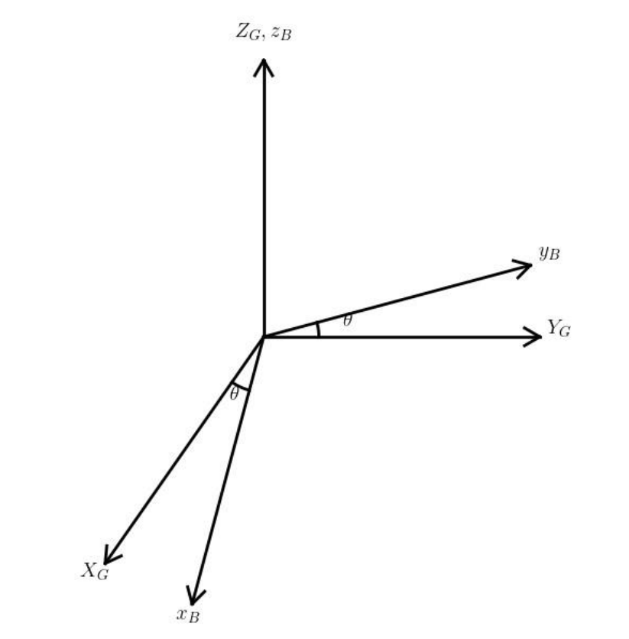

Hình 2.5: Xoay quanh trục Z trong không gian.

 (2.16)

Trong thế giới thực không có chuyển động quay quanh một trục duy nhất. Các phép quay thường được kết hợp để tạo ra nhiều hướng khác nhau. Một ma trận mô tả phép quay của một số phép quay liên tiếp quanh các trục X, Y hoặc Z có thể được coi là tích của chúng. ma trận xoay ${{}_{ }^{n}R}_{k}$ ánh xạ tọa độ từ hệ tọa độ k sang hệ tọa độ n (𝑛, 𝑘 ∈ ℤ).

 (2.17)

Ma trận trong phương trình (2.17) mô tả hướng thu được của hệ tọa độ sau ba phép quay liên tiếp. Phép quay được mô tả tuần tự bởi ma trận ${{}_{ }^{1}R}_{2}$ đến ${{}_{ }^{2}R}_{3}$ sau đó ${{}_{ }^{3}R}_{4}$ diễn ra. Ví dụ: chúng ta có thể xem xét một phép quay quanh trục X, sau đó quay quanh trục Y và đến trục Z. Ma trận phép quay thu được có phương trình (2.18).

 (2.18)

Điều quan trọng cần lưu ý là phép quay n sau phép quay n–1 diễn ra xung quanh các trục của hệ tọa độ đã được quay trong lần quay cuối cùng. Do đó, việc giữ nguyên thứ tự trong tích các ma trận quay là cần thiết để thu được ma trận xoay kết quả chính xác mô tả hướng của hệ tọa độ quay thu được. [3]

 (2.19)

 (2.20)

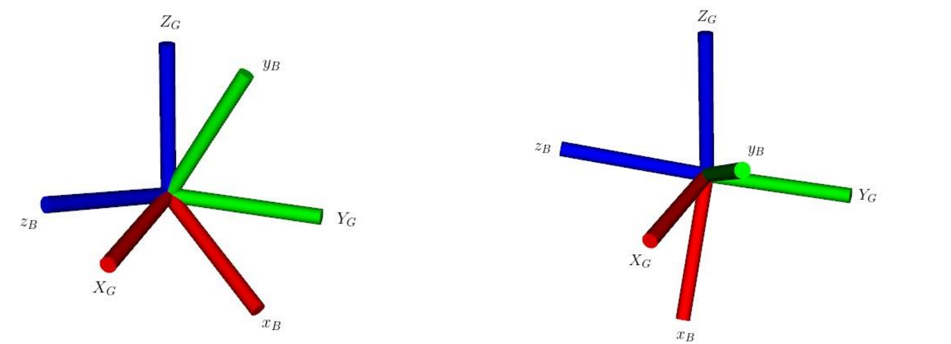

Hình 2.6: Xoay 60 độ quanh trục X, sau đó quanh trục Y so với trường hợp ngược lại. [3]

* + 1. Sự biến đổi trong không gian

Khi mô tả robot, chúng ta hiếm khi gặp hai hệ tọa độ có chung một hệ tọa độ bắt đầu. Thông thường, hai hệ tọa độ được dịch chuyển tương đối với nhau một khoảng cách nhất định dọc theo trục X, Y và Z của một trong các hệ tọa độ này. Sự dịch chuyển đồng thời với phép quay này có thể được mô tả bằng cách sử dụng cái gọi là ma trận biến đổi T. Trong không gian, ma trận biến đổi có dạng sau:

 (2.21)

Đây là ma trận biến đổi ${{}_{ }^{G}T}_{B}$ ∈ ℝ4𝑥4, mô tả chuyển vị đồng thời mô tả phép quay của hệ tọa độ B trong G. Ma trận phép quay R không phụ thuộc vào chuyển vị d và ngược lại nên có thể tưởng tượng trước tiên có chuyển vị bởi các giá trị ​​𝑥𝑑, 𝑦𝑑, 𝑧𝑑 dọc theo các trục 𝑋𝐺, 𝑌𝐺, 𝑍𝐺 rồi hệ tọa độ quay tạo thành ma trận quay R.

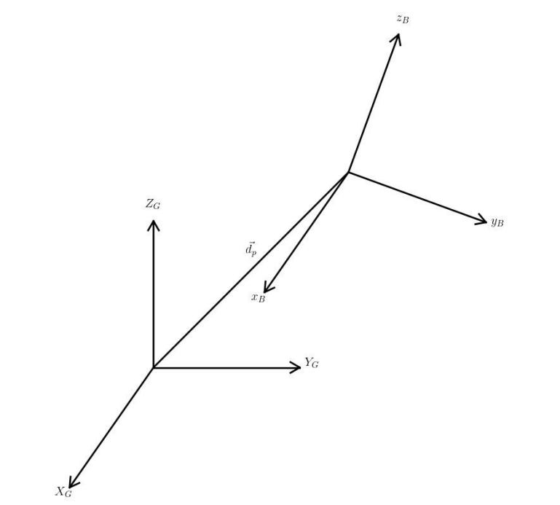

Hình 2.7: Chuyển đổi hệ tọa độ trong không gian.

Phép quay quanh các trục X, Y, Z và độ dịch chuyển của hệ tọa độ có thể được mô tả bằng các ma trận sau:

 (2.22)

 (2.23)

 (2.24)

 (2.25)

Nó cũng áp dụng cho các ma trận biến đổi mà nếu chúng ta muốn tạo ra bất kỳ tổ hợp nào của các phép biến đổi từng phần, chúng có thể được nhân với nhau. Tuy nhiên, cũng giống như ma trận quay, phép nhân các ma trận biến đổi từng phần không có tính chất giao hoán và do đó nhất thiết bảo toàn. [3]

* 1. Góc xoay Euler

Các góc Euler ba góc được giới thiệu bởi Leonhard Euler để mô tả các định hướng của một vật thể rắn so hệ tọa độ cố định, được viết dưới dạng tích của ba phép quay quanh ba trục khác nhau. Những góc này thường được gọi là Roll, Pitch và Yaw.

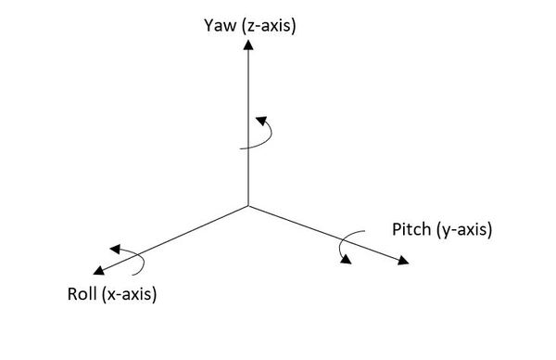

Hình 2.8: Góc Euler biểu diễn trên hệ trục tọa độ.

Góc Euler được ứng dụng nhiều trong các ngành kĩ thuật áp dụng công nghệ cao như trong ngành hàng không là chủ yếu và trong chế tạo robot để mô tả chuyển động quay của cơ thể của robot bốn chân.

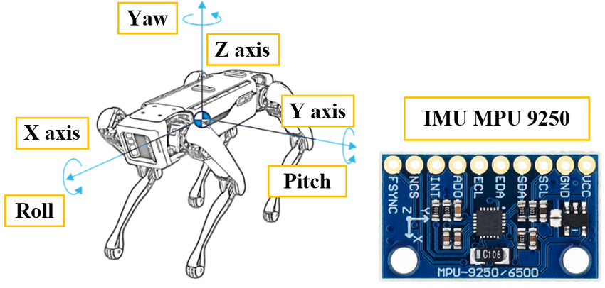

Hình 2.9: Góc Euler trên mô hình robot bốn chân.[17]

Trong trường hợp của chúng ta, chúng ta sẽ sử dụng các góc Euler sao cho phép quay Roll quanh trục X luôn xảy ra trước tiên, tiếp theo là phép quay Pitch quanh trục Y và cuối cùng là phép quay Yaw quanh trục Z. Kết quả sẽ là một ma trận quay 𝑅, nó sẽ mô tả hướng cục bộ của robot cơ thể trong một hệ tọa độ nhất định. [3]

 (2.26)

 (2.27)



* 1. Phương pháp Denavit-Hartenberg (D-H)

Hệ thống robot có thể chứa tới vài trăm hệ tọa độ và các tham số cần thiết để mô tả mô hình toán học của robot như vậy sẽ rất nhiều. Một cách để giảm số lượng tham số cần thiết để xác định mối quan hệ giữa các hệ tọa độ riêng lẻ là sử dụng phương pháp Denevit-Hartenberg, nhờ đó chúng ta chỉ cần bốn tham số (dịch chuyển theo trục X, quay quanh trục X, chuyển vị theo trục Z, quay quanh trục Z) là đủ nếu chúng ta muốn xác định rõ ràng vị trí và hướng của hệ tọa độ trong không gian. Do đó, phương pháp Denevit-Hartenberg được sử dụng trong hầu hết các hệ thống robot.

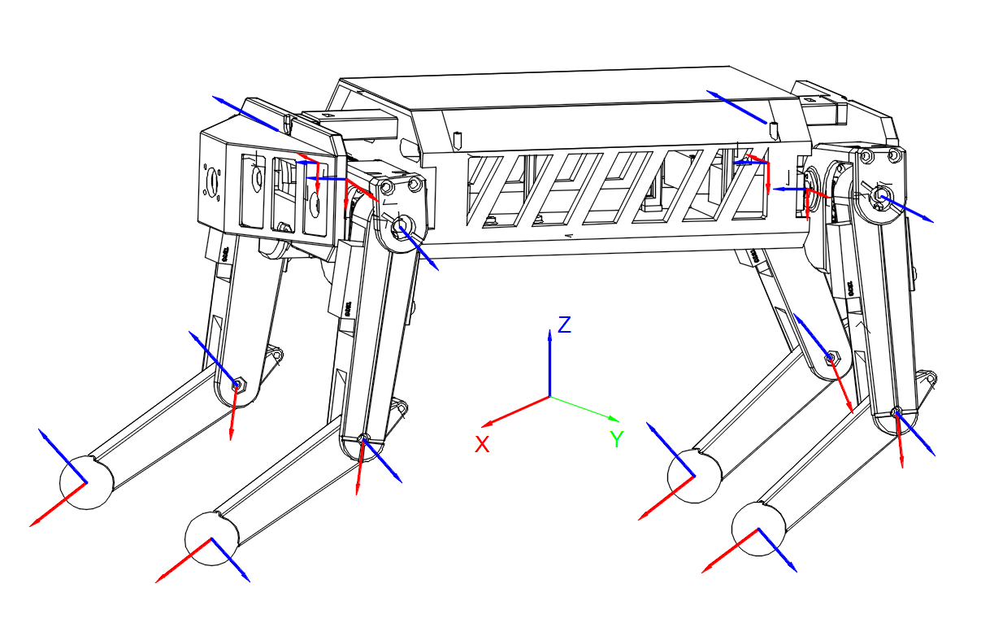

Hình 2.10: Hệ tọa độ robot.

Denevit-Hartenberg sử dụng cái gọi là tham số D-H, mô tả bốn tham số cần thiết để xác định vị trí và hướng của hệ tọa độ trong không gian ba chiều. Khi xác định các tham số D-H, cần tuân theo một số quy tắc cho phép chúng ta sử dụng ký hiệu D-H.

1. Trục 𝑧𝑖 được đặt nằm dọc với trục của khớp thứ *i+1*

2. Trục 𝑥𝑖 được xác định **dọc theo pháp tuyến chung** giữa trục *zi-1* và *zi* hướng từ *zi-1* đến *zi*.

3. Trục 𝑦𝑖 được xác định theo quy tắc tam diện thuận.

Đây là ba trong số một số quy tắc phải được tuân theo để đặt hệ tọa độ trên robot một cách chính xác. Ba quy tắc nêu trên là đủ cho công việc chuyên môn này. Nếu chúng ta có hệ tọa độ nằm trên hệ thống robot thì chúng ta có thể xác định được các thông số D-H. [3]

𝑎𝑖: khoảng cách nằm dọc theo trục 𝑥𝑖, từ trục 𝑧𝑖−1 đến trục 𝑧𝑖

𝛼𝑖: góc quay quay quanh trục 𝑥𝑖, từ trục 𝑧𝑖−1 đến trục 𝑧𝑖

𝑑𝑖: khoảng cách nằm dọc theo trục 𝑧𝑖-1, từ trục 𝑥𝑖−1 và 𝑥𝑖

𝜃𝑖: góc quay quanh trục 𝑧𝑖−1, từ trục 𝑥𝑖−1 đến trục 𝑥𝑖

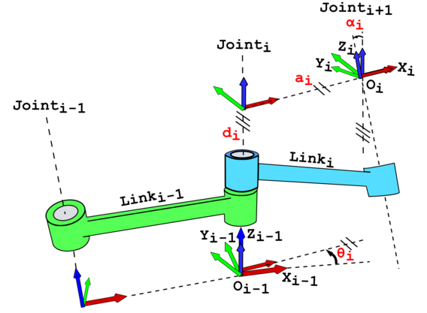

Hình 2.11: Thông số D-H.

Khi xác định các tham số D-H, cần xác định hệ tọa độ và xác định các tham số trong bảng D-H một cách chính xác nhất vì bảng D-H sẽ quyết định tính đúng sai của cả quá trình tính toán robot sau này.

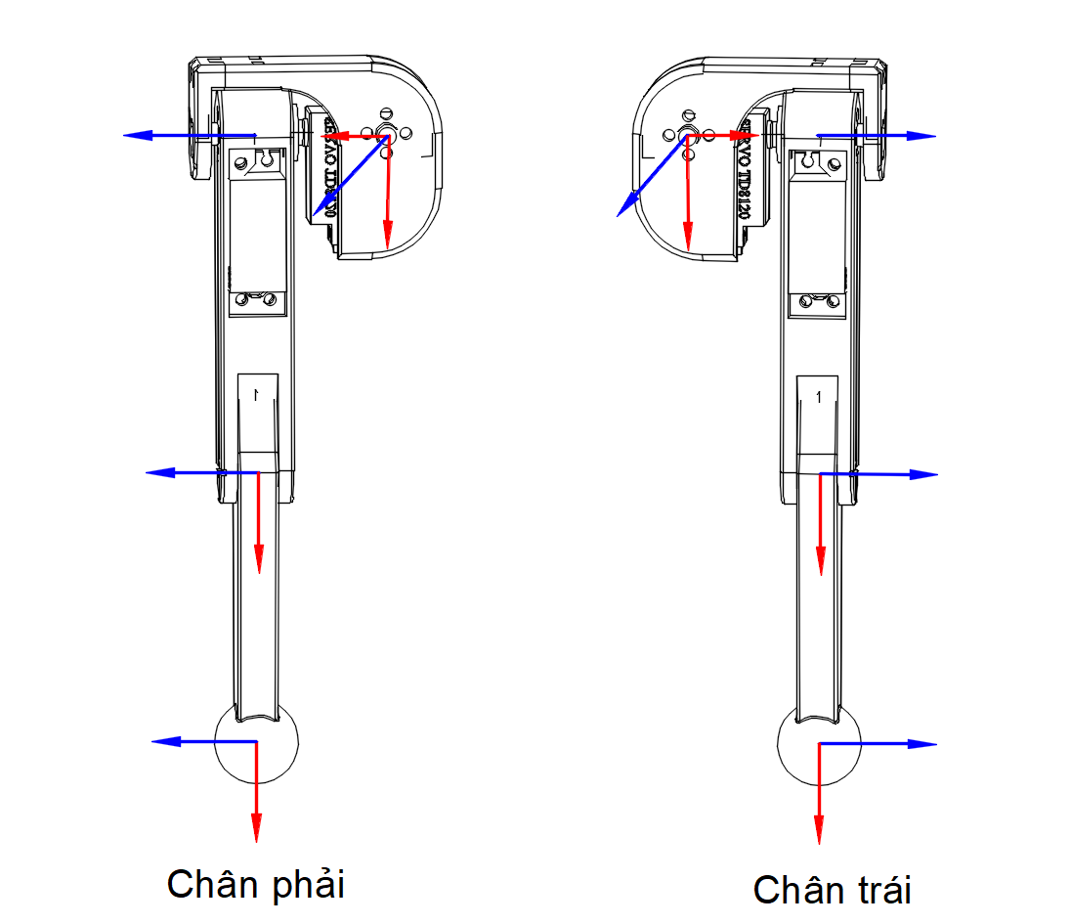

Hình 2.12: Hệ tọa độ của chân phải và chân trái của robot.

Dựa theo mô tả như hình 2.12 cho thấy robot gồm bốn chân bằng nhau nhưng khác nhau về hệ tọa độ. Trên thực tế, các chân ở bên phải và trái đều giống nhau xét về các thông số D-H.

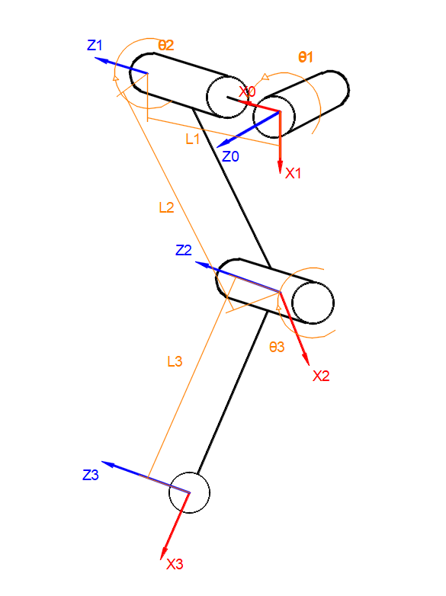

Hình 2.13: Hệ tọa độ của chân phải robot.

|  |  |  |  |  |
| --- | --- | --- | --- | --- |
| **Khớp** | 𝒂𝒊  [𝒎 𝒎] | 𝜶𝒊  [°] | 𝒅𝒊  [𝒎 𝒎] | 𝜽𝒊  [°] |
| **1** | 0 | 90 | 0 | 𝜃1 |
| **2** | L2 | 0 | L1 | 𝜃2 |
| **3** | L3 | 0 | 0 | 𝜃3 |

Bảng 2.1: Thông số D-H của chân robot bên phải

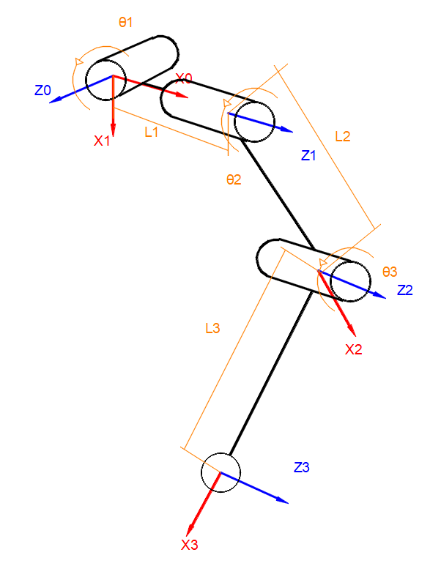

Hình 2.14: Hệ tọa độ của chân trái robot.

|  |  |  |  |  |
| --- | --- | --- | --- | --- |
| **Khớp** | 𝒂𝒊  [𝒎 𝒎] | 𝜶𝒊  [°] | 𝒅𝒊  [𝒎 𝒎] | 𝜽𝒊  [°] |
| **1** | 0 | -90 | 0 | 𝜃1 |
| **2** | L2 | 0 | L1 | 𝜃2 |
| **3** | L3 | 0 | 0 | 𝜃3 |

Bảng 2.2: Thông số D-H của chân robot bên trái.

Để có được vị trí và hướng của hệ tọa độ 3 trong hệ tọa độ 0, ta cần tính ma trận biến đổi ${}_{ }^{0}{T_{3}}$ có thể dễ dàng tìm được ma trận này bằng cách tích các phép biến đổi từng phần.

 (2.28)

Ma trận ${{}_{ }^{i-1}T}_{i}$ có thể thu được bằng cách sử dụng tích của các phép biến đổi chứa tham số D-H đã xác định [4]:

 (2.29)

 (2.30)

 (2.31)

 (2.32)

 (2.33)

Bằng cách nhân tất cả các phép biến đổi từng phần, chúng ta thu được ma trận tổng quát sau:

 (2.34)

1. 4. Động học thuận

Động học thuận của chân robot là quá trình tính toán vị trí và hướng của bàn chân khi biết tất cả các giá trị góc khớp tại từng chân. Để thực hiện việc này, ta sử dụng các tham số Denavit-Hartenberg (DH) để mô tả hình học chuỗi các khớp và liên kết từ thân robot đến bàn chân. Mỗi khớp trong chuỗi sẽ được biểu diễn bằng một ma trận chuyển đổi vị trí và hướng giữa các hệ trục liên tiếp. Từ đó, ta tính được ma trận chuyển đổi tổng quát mô tả vị trí và hướng của bàn chân so với hệ tọa độ thân robot. Đây là cơ sở để robot thực hiện các bước đi chính xác và ổn định.

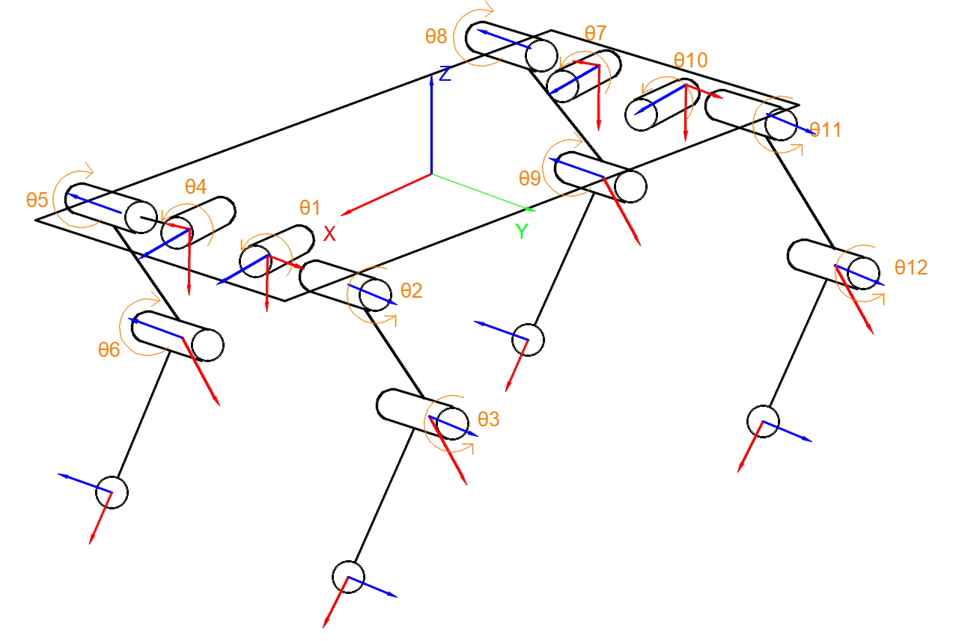

Hình 2.15: Hệ trục tọa độ và chiều quay thực tế của động cơ tại các khớp.

* + 1. Động học thuận chân trái của robot

Phương trình tọa độ điểm cuối có thể dễ dàng tìm được bằng cách sử dụng tích của các phép biến đổi từng phần theo phương pháp tích ma trận thuần nhất. Từ công thức (2.34) và bảng D-H ta dễ dàng tính được các ma trận ,,.

Ma trận  được tính bằng cách thay các thông số: vào công thức (2.34).

 (2.35)

Ma trận  được tính bằng cách thay các thông số: vào công thức (2.34).

 (2.36)

Ma trận  được tính bằng cách thay các thông số: vào công thức (2.34).

 (2.37)

Ma trận biến đổi  được tính như sau:

 (2.38)

Sau khi thay các ma trận biến đổi từng phần này vào phương trình (2.38), ta thu được ma trận thu được ma trận biến đổi :

 (2.39)

Ta thu được hệ phương trình tọa độ điểm cuối của chân trái như sau:

 (2.40)

* + 1. Động học thuận chân phải của robot

Tương tự như chân trái ta xác định hệ phương trình tọa độ điểm cuối của chân phải robot theo phương pháp tương tự bằng cách thay đổi các thông số của riêng nó thì ta cũng sẽ tính được các ma trận,, và thay vào công thức (2.41), ta được:

 (2.41)

 (2.42)

Hệ phương trình tọa độ điểm cuối chân phải của robot:

 (2.43)

**Ví dụ:** Cho khoảng cách giữa các khớp và góc quay của chân phải robot lần lượt là: .Tìm tọa độ điểm cuối của chân phải robot.

Ta có hệ phương trình tọa độ điểm cuối chân phải của robot như sau:



Thay các số liệu vào ta được:



⬄

Vậy tọa độ điểm cuối của chân phải robot ở: là



* 1. Động học nghịch

Động học nghịch của chân robot là quá trình tính toán các giá trị góc khớp cần thiết để đưa bàn chân đến một vị trí và hướng xác định trong không gian. Khác với động học thuận, trong đó đầu vào là các góc khớp và đầu ra là vị trí bàn chân, động học nghịch có đầu vào là vị trí và hướng mong muốn của bàn chân, còn đầu ra là các góc khớp tương ứng. Bài toán này thường khó hơn vì có thể tồn tại nhiều nghiệm hoặc không có nghiệm, tùy thuộc vào cấu hình cơ học của chân robot và vị trí yêu cầu. Để giải bài toán này, cần sử dụng các phương pháp giải tích hoặc các phương pháp số. Việc giải được động học nghịch giúp robot điều khiển bàn chân một cách chính xác để di chuyển, giữ thăng bằng và tương tác với môi trường.

* + 1. Động học nghịch chân trái robot

Từ phương trình tọa độ điểm cuối (2.40) của chân phía bên trái robot so với hệ tọa độ 0 của nó, ta dùng một số công thức đại số và phép biến đổi lượng giác để suy ngược lại tìm ra các góc xoay 𝜃1, 𝜃2 và 𝜃3 tại các khớp tương ứng nhằm đáp ứng đúng vị trí đó và được biểu diễn bằng các phương trình hàm số lượng giác.

Ta có, hệ phương trình tọa độ điểm cuối của chân trái như sau:



Đặt: , , 

**Tính góc $θ_{1}$:**

Rút phương trình x, y từ công thức (2.40), ta được:

 (2.44)

Từ công thức (2.44), ta nhân biểu thức  vào phương trình x, biểu thức  vào phương trình y, ta sẽ được:



(2.45)

Từ công thức (2.45), ta lấy biểu thức , ta sẽ được:







Đặt: , ta được:  [3,18,31]

Ta được: 

 (2.46)

**Tính góc $θ_{3}$:**

Từ công thức (2.44), ta nhân biểu thức  vào phương trình x, biểu thức  vào phương trình y, ta sẽ được:

(2.47)

Từ công thức (2.47), ta lấy biểu thức , ta sẽ được:

 (2.48)

Kết hợp phương trình z từ công thức (2.40) và công thức (2.48), ta sẽ được:



Đặt: , ta sẽ được:

 (2.49)

Bình phương hai vế hai phương trình rồi cộng lại theo từng vế, ta được:













Chuyển vế  về một bên:



Đặt: , ta tìm được:

; 

Suy ra: (2.50)

**Tính góc $θ_{2}$:**

Từ phương trình (2.49) tách hai biểu thức ,  theo công thức lượng giác, ta được:



Đặt hai biểu thức  và  làm nhân tử chung:

 (2.51)

Từ hệ phương trình (2.51), rút hai biểu thức  và ,ta được:



Thay biểu thức  và biểu thức  vào lẫn nhau, ta được:



Quy đồng mẫu hai phương trình trên, ta sẽ được:



⬄

Rút biểu thức  và biểu thức  về một vế, ta sẽ được:



Suy ra góc :

(2.52)

Từ các công thức 2.46, 2.50, 2.52, ta thu được kết quả các góc:

* + 1. Động học nghịch chân phải robot

Tương tự các bước xác định động học nghịch chân trái robot ta tiến hành giải động học nghịch cho chân phải và thu được hệ các phương trình góc như sau:



**Ví dụ:** Từ tọa độ cuối của chân phải robot ở ví dụ phần động học thuận chân phải. Ở ví dụ này chúng ta sẽ kiểm nghiệm lại các góc quay  xem đã tính toán chính xác chưa.

Với tọa độ điểm cuối của chân phải robot ở: là



Dựa vào kết quả tính toán được từ động học nghịch chân phải robot, ta có:



Thay thế các giá trị  vào động học nghịch trên ta sẽ được bốn bộ nghiệm các góc  như sau:

|  |  |  |  |  |
| --- | --- | --- | --- | --- |
| **Bộ nghiệm**  **Các góc** | **1** | **2** | **3** | **4** |
|  | 151,42º | 151,42º | 0,00º | 0,00º |
|  | -170,97º | -135,00º | -45,00º | -9,03º |
|  | 40,00º | -40,00º | 40,00º | -40,00º |

Bảng 2.3: Bảng kết quả các bộ nghiệm động học nghịch chân phải

Dựa theo kết quả từ bảng 2.3, chúng ta có thể thấy bộ nghiệm 3 đã cho ra kết quả giống với các góc được cho ở động học thuận. Như vậy, chứng tỏ động học nghịch đã tính đúng.

* + 1. Giới hạn không gian hoạt động theo cơ cấu robot

Cơ cấu robot được thiết kế như cánh tay robot 3 bậc tự do bao gồm chuyển động của 3 trục xoay, được gọi là robot RRR (3 khớp xoay) trong đó khớp thứ 2 và khớp thứ 3 có cùng trục xoay và vuông góc với trục còn lại của khớp thứ nhất. Với cơ cấu này robot sẽ có không gian hoạt động giới hạn bởi mặt trụ có bán kính là điểm xa nhất robot có thể đạt đến và đồng thời cũng bị giới hạn trong bởi mặt trụ suốt theo trục xoay của khớp thứ nhất có bán kính là điểm gần nhất mà robot có thể đạt đến.

Theo như quan sát, đối chiếu so với mô phỏng thì chúng em ghi nhận được vùng hoạt động từng góc của chân phải robot như sau: góc có giới hạn từ -25º đến 25º, góc có giới hạn từ -80º đến 65º, góc có giới hạn từ 40º đến 100º. Vùng hoạt động chân trái robot như sau: góc có giới hạn từ -25º đến 25º, góc có giới hạn từ -65º đến 80º, góc có giới hạn từ -100º đến -40º.

Không gian hoạt động của bốn chân robot đều như nhau, nên ở đây chúng em chỉ xét trường hợp chân trước bên phải của robot. Xét các tham số của chân trước bên phải của robot ta sẽ có động học thuận như sau:



Và theo như quan sát, đối chiếu so với mô phỏng thì chúng em ghi nhận được vùng hoạt động từng góc của chân phải robot như sau: góc có giới hạn từ -25º đến 25º, góc có giới hạn từ -80º đến 65º, góc có giới hạn từ 40º đến 100º. Kích thước các chiều dài các khâu , , lần lượt là 46,3 mm, 119 mm, 98mm. Sau khi thế các tham số trên vào hệ phương trình điểm cuối chân phải và được mô phỏng trên Matlab thì sẽ được biểu diễn như hình 2.16.

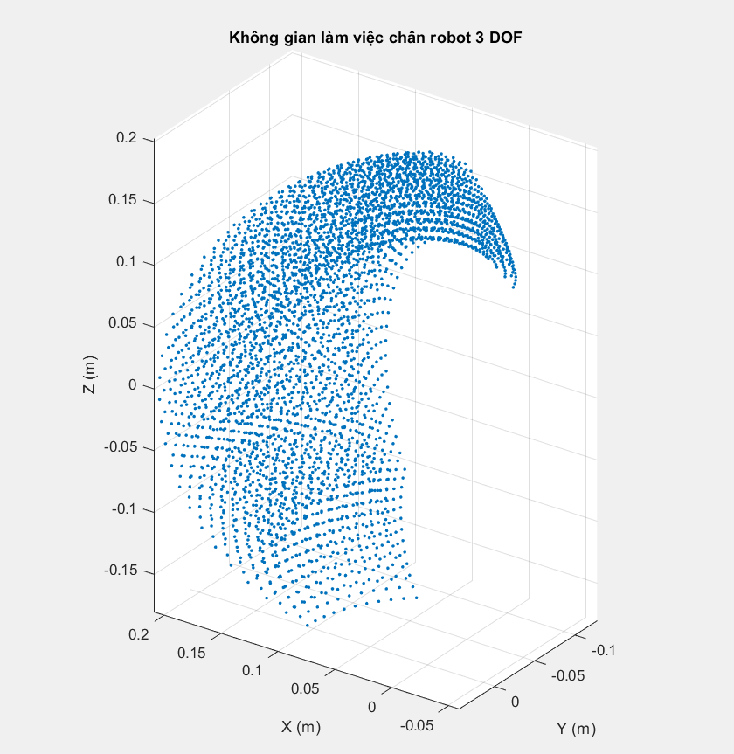

*Hình 2.16: Không gian làm việc chân phải robot.*

# CHƯƠNG 3: THIẾT KẾ, CHẾ TẠO ROBOT BỐN CHÂN

1. 1. Cấu trúc thiết kế

Mặc dù có nhiều dạng cấu trúc hình học khác nhau cho thiết kế robot bốn chân, các thiết kế sử dụng 8, 12 hoặc 16 bậc tự do vẫn phổ biến nhất. Trong đó, cấu trúc 8 bậc tự do bao gồm bốn khớp hông và bốn khớp gối, với tất cả các trục khớp được bố trí song song. Robot bốn chân với 8 bậc tự do có khả năng di chuyển tiến, lùi nhanh và tương đối dễ điều khiển mà không cần trang bị thêm khớp hông cho chuyển động ngang. Tuy nhiên, hạn chế của cấu trúc này là robot không thể dịch chuyển ngang và khả năng điều hướng kém, dẫn đến hiệu suất di chuyển tổng thể thấp.

Ngược lại, robot bốn chân với 16 bậc tự do có nhiều khớp hơn, cho phép di chuyển linh hoạt hơn, nhưng lại phức tạp hơn trong việc điều khiển. Do đó, nhóm chúng em cân nhắc giữa khả năng vận động và độ phức tạp trong điều khiển, chọn thiết kế với 12 bậc tự do, mỗi chân gồm ba khớp quay, được lựa chọn cho nghiên cứu này.

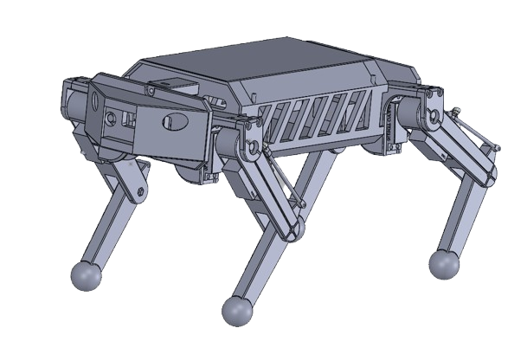

Hình 3.1: Cấu trúc hình học của thiết kế robot bốn chân 12 bậc tự do.

Với thiết kế 12 bậc tự do, mỗi chân robot bao gồm ba khớp: khớp vai, khớp đùi và khớp gối, cho phép thực hiện các chuyển động linh hoạt như bước tới, lùi, xoay và di chuyển sang ngang. Cấu trúc này không chỉ đảm bảo khả năng thích nghi với địa hình phức tạp mà còn tạo tiền đề cho việc áp dụng các thuật toán điều khiển tiên tiến như điều khiển quỹ đạo, cân bằng động và lập kế hoạch chuyển động. Ngoài ra, thiết kế đồng nhất giữa các chân góp phần đơn giản hóa quá trình lắp ráp, bảo trì và thuận tiện cho việc mở rộng chức năng hoặc tích hợp cảm biến trong các nghiên cứu tiếp theo.

* 1. Thiết kế khớp hông

Khớp hông của robot bốn chân được thiết kế để tạo ra hai bậc tự do, gồm một bậc cho chuyển động ngang và một bậc cho chuyển động gập duỗi. Mỗi chuyển động được điều khiển bởi một động cơ servo. Vì loại servo được sử dụng trong thiết kế của chúng em chỉ hỗ trợ một trục xoay, nên ổ bi có mặt bích được lắp ở phía đối diện trục servo nhằm giảm lực hướng tâm tác động lên trục. Đầu trục và khớp hông được tích hợp ngay trong quá trình chế tạo, giúp việc lắp ráp dễ dàng hơn và giảm thiểu sai lệch lắp đặt. Ngoài ra, servo điều khiển chuyển động gập duỗi của khớp hông được lắp bên trong giá đỡ khớp hông để tiết kiệm không gian. Mô hình 3D của cụm khớp hông được thể hiện trong hình 3.2.

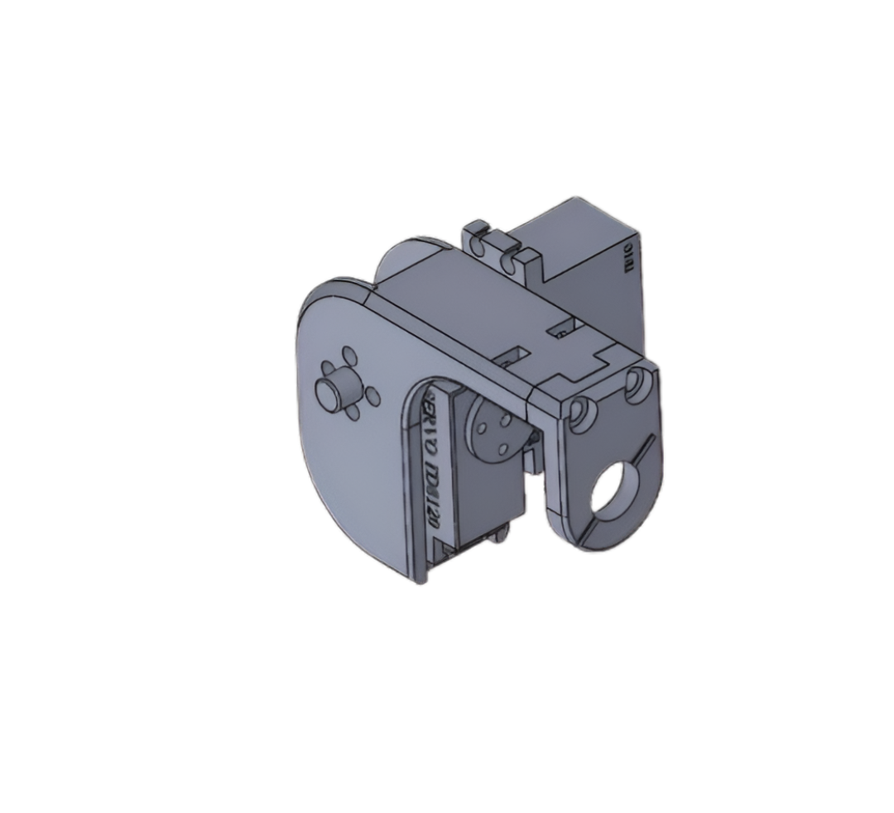

Hình 3.2: Lắp ráp khớp hông cho chuyển động xoay ngang và gập duỗi.

* 1. Thiết kế chân robot

Các chân của robot bốn chân thường xuyên tiếp xúc với mặt đất để truyền lực, vì vậy thiết kế chân đóng vai trò then chốt đối với sự thành công của quá trình di chuyển. Chuyển động vung tới của khớp hông tại phần đùi sử dụng ổ bi để chịu lực dọc trục. Vì trong các tính toán động học trình bày bên dưới, khối lượng của chân được giả định là không đáng kể, nên phần đùi và cẳng chân cần được thiết kế sao cho trọng lượng và mô men quán tính càng nhỏ càng tốt nhằm giảm thiểu sai số lý thuyết. [5]

Trong thiết kế này, thay vì nối trực tiếp động cơ servo tại khớp gối, một cơ cấu liên kết đầu bi được sử dụng, cho phép điều khiển gián tiếp cẳng chân thông qua tay đòn servo. Cách bố trí này giúp động cơ servo có thể được lắp đặt ở phía trên đùi, gần khớp hông - nơi có mô men quán tính quay của chân nhỏ hơn. Mô hình lắp ráp một chân đơn được thể hiện trong hình 3.3.

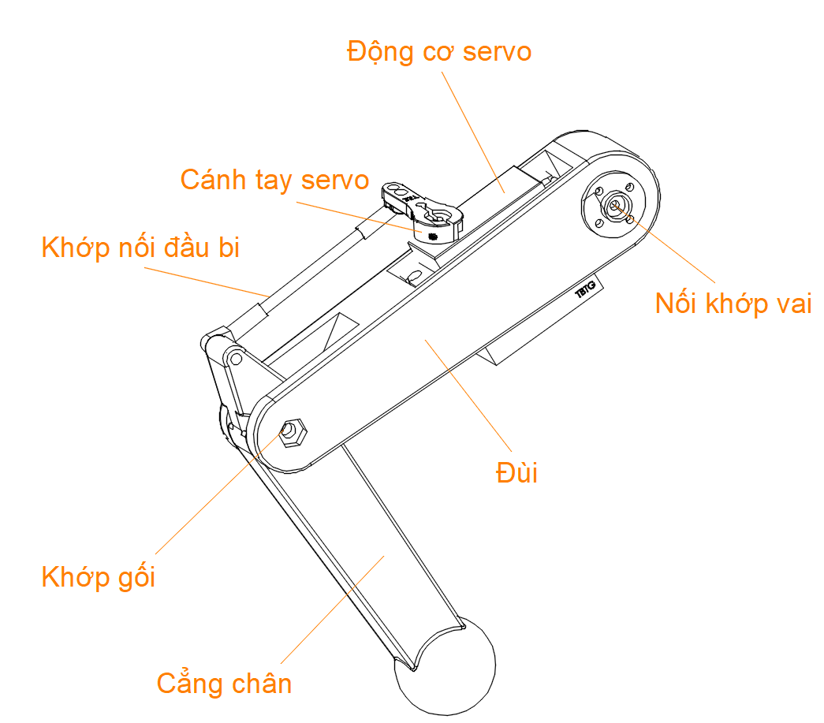

Hình 3.3: Lắp ráp một phần chân dưới.

Dựa trên cấu trúc chân của robot bốn chân, có thể thấy rằng phần cẳng chân (lower leg) dễ bị gãy và uốn cong nhất, vì nó phải chịu trọng lượng của toàn bộ máy cũng như lực va chạm khi tiếp xúc với mặt đất. Trong phân tích này, lực tiếp xúc với mặt đất được đơn giản hóa thành lực tiếp xúc pháp tuyến $F_{N}$ ​ và lực tiếp xúc tiếp tuyến $F_{μ​}$ trong mặt phẳng thẳng đứng, như thể hiện trong hình . Khi cẳng chân quay quanh trục khớp gối, bỏ qua ma sát tại khớp và ma sát tiếp xúc, mô men xoắn ngoài lớn nhất tác động lên cẳng chân có thể được xác định như sau:

 (3.1)

Trong đó, $F_{N}$ là lực tiếp xúc vuông góc, $a_{3}$ là khoảng cách từ trục khớp gối đến điểm tiếp xúc với mặt đất, 𝛼 là góc giữa cẳng chân và phương thẳng đứng, và 𝜂 là hệ số tải trọng động. Với 𝜂 bằng 1 là hệ thống ổn định, 𝜂 nằm trong khoảng từ 1.1 đến 1.3 hệ thống có tải thay đổi nhẹ, 𝜂 nằm trong khoảng từ 1.3 đến 1.5 hệ thống rung động nhẹ hoặc chuyển động nhanh và 𝜂 cao hơn 1.5 hệ thống rung động nhẹ va đập, rung mạnh. [5]

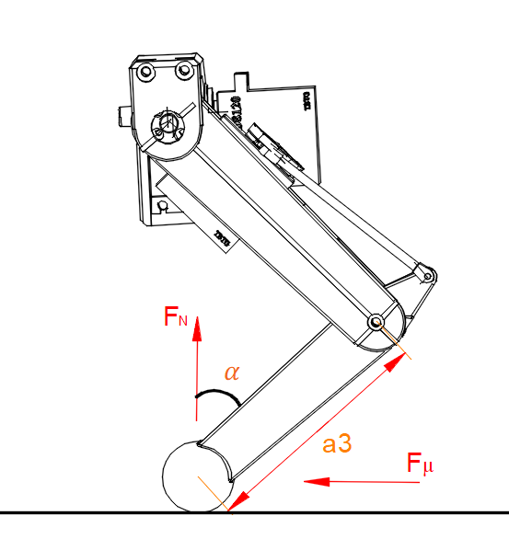

Hình 3.4: Sơ đồ lực tác dụng lên đầu chân dưới của robot khi tiếp xúc mặt đất.

* 1. Thiết kế và xây dựng thân robot

Cấu trúc thân robot phải được thiết kế sao cho các bộ phận riêng lẻ có thể dễ dàng gắn các chân vào và đồng thời có đủ không gian cho tất cả các thiết bị điện tử cần thiết để cung cấp điện và điều khiển robot.

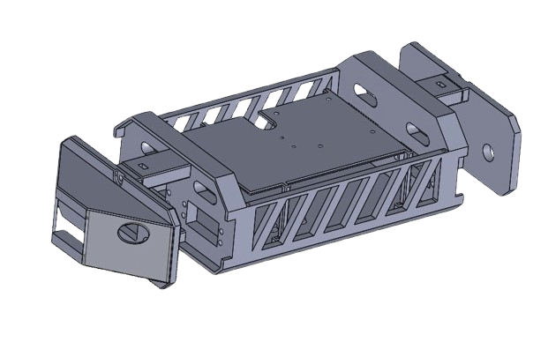

Hình 3.5: Thân robot - Chế độ xem 3D

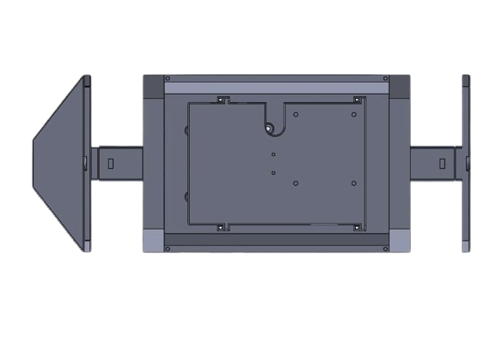

Hình 3.6: Thân robot - nhìn từ trên xuống

Các động cơ servo di chuyển chân robot được gắn vào khung bằng ốc vít và đai ốc. Ở giữa thân dưới của robot có nhiều rãnh và lỗ tạo không gian thoáng khí giúp tản nhiệt cho các động cơ robot và các thiết bị xử lý không bị quá nóng trong quá trình hoạt động, nâng cao hiệu suất, mặt khác dễ dàng giao tiếp điều khiển giữa thiết bị điều khiển.

* 1. Tính toán chọn động cơ

Việc lựa chọn bộ truyền động quyết định lớn đến hiệu suất di chuyển của robot bốn chân. Do trọng lượng bản thân robot tương đối cao nên bộ truyền động phải tạo ra moment lớn, phản hồi nhanh và có kích thước nhỏ gọn. Động cơ không chổi than được sử dụng rộng rãi nhờ đặc tính động lực học vượt trội, nhưng thường đắt và kích thước lớn. Vì trọng tâm chính của đồ án này là triển khai và đánh giá sơ bộ thuật toán dáng đi trên mô hình cấp độ trung bình, nên động cơ servo được chọn làm nguồn truyền động. Mặc dù servo không cung cấp phản hồi trực tiếp cho tín hiệu dịch chuyển góc, nhưng tỷ số truyền tích hợp cao của servo khiến nó có thể chấp nhận được đối với các thử nghiệm dáng đi tốc độ thấp và tự cân bằng.

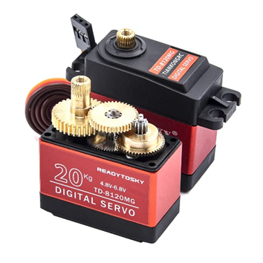

Hình 3.7: Bộ truyền động servo TD8120MG cho robot bốn chân.

***Tính toán chọn động cơ***

Khối lượng toàn robot:  = 2,5 (kg)

Khối lượng của khâu 1: = 0,03614 (kg)

Khối lượng của khâu 2: = 0,05429 (kg)

Khối lượng của khâu 3:  = 0,04776 (kg)

Khối lượng của servo: = 0,06 (kg)

Khối lượng của robot khi trừ đi 2 chân trụ và 6 servo của chân trụ:

 (3.1)

 (kg)

Chiều dài các đoạn:  = 0,0463 m,  = 0,119 m, = 0,098 (m)

***Bước 1: Tính lực tác động lên mỗi chân***

Khi robot di chuyển kiểu nước kiệu luôn có 2 chân chịu tải trọng, nên khối lượng robot tác dụng lên một chân được tính như sau:

 (kg) (3.2)

***Bước 2:*** ***Tính mô-men cho từng khớp***

***Khớp Vai***

Cánh tay đòn:  = 0,0463 (m)

Khối lượng gánh tải:  (kg) (3.3)

Lực tác dụng lên khớp vai:  (N) (3.4)

Moment tác dụng lên khớp vai:  (N.m) (3.5)

Chọn động cơ TD8120MG với moment xoắn cực đại của động cơ là 2.14 (N.m) > Moment tác dụng lên khớp vai: 0,467 (N.m).

***Khớp Đùi***

Cánh tay đòn:  = 0,119 m

Khối lượng gánh tải:  (3.6)

(kg)

Lực tác dụng lên khớp đùi:  (N) (3.7)

Moment tác dụng lên khớp đùi:  (N.m) (3.8)

Chọn động cơ TD8120MG với moment xoắn cực đại của động cơ là 2.14 (N.m) > Moment tác dụng lên khớp đùi: 1,334 (N.m).

***Khớp Gối***

Vì khớp gối của robot được điều khiển bởi động cơ thông qua cơ cấu của cánh tay servo và khớp nối đầu bi nên cách tính moment sẽ khác với khớp vai và khớp đùi.

Dựa trên nghiên cứu của bài báo “Structural Design, Simulation and Experiment of Quadruped Robot”[5] moment tác dụng lên chân dưới thông qua cơ cấu của cánh tay servo và khớp nối đầu bi sẽ được tính toán như sau:

Gọi góc giữa lực tiếp xúc vuông góc với mặt đất $F_{N}$ và đoạn $L_{AB}$ là 𝛼, và góc giữa $L_{DC}$ và $L_{EC}$ (tức là chiều dài của khớp nối đầu bi) là 𝛽, góc giữa $L_{CE}$ và $L_{DE}$ là µ, được minh họa như trong hình 3.8. Khi đó, ta có:

[5] (3.9)

Với $F_{t}$′ là hình chiếu của lực liên kết đầu bi $F_{t}$ trên $L_{DC}$ cụ thể là:

[5] (3.10)

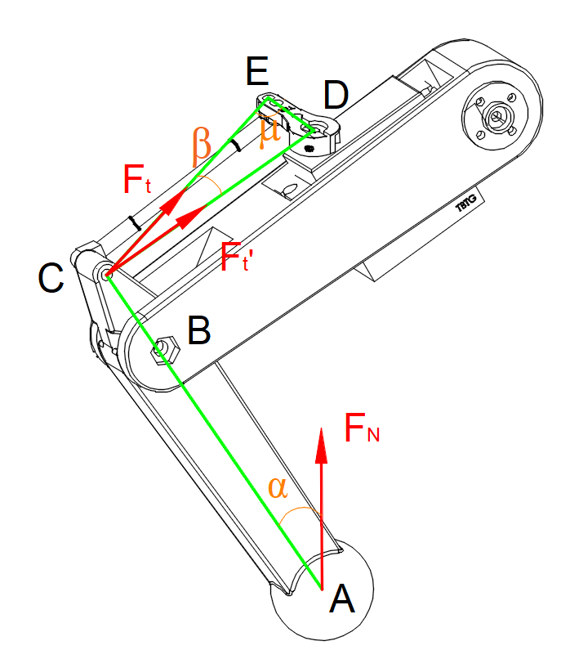

Hình 3.8: Phân tích moment xoắn của bộ truyền động servo ở chân dưới.

Đối với lực khớp nối đã cho, khi đoạn DE vuông góc với CE, momen xoắn lên trục servo đạt giá trị cực đại, được tính bởi:

[5] (3.11)

Trong dáng đi nước kiệu, luôn có hai chân tiếp xúc với mặt đất để hỗ trợ. Do đó:

 (3.12)

Trong đó 𝑀 là khối lượng tổng thể của robot bốn chân và 𝑔 là hằng số gia tốc trọng trường.

Thay thế các phương trình (3.9), (3.10) và (3.12) vào phương trình (3.11), đồng thời xét đến tác động động lực học khi tiếp xúc với mặt đất, ta được:

[5] (3.13)



Với 𝜂 = 1.2 là hệ số tải động khi robot chuyển động chậm. Bằng cách thế các giá trị 𝑀 = 2.5 kg,= 0.098 m,= 0.024m, = 0.028m, 𝜂 =1.2, 𝛼 = 45° (giá trị đại diện) và 𝑔 = 9.8 m/s² vào vế phải của phương trình (3.6), giá trị  được tìm ra là 0.873 N.m hay 8.9 kg.cm, thấp hơn định mức của servo đã chọn TD8120MG với moment xoắn cực đại của động cơ là 21.8 kg.cm (≈ 2.14 N.m) .

* 1. Tính toán chọn nguồn pin
* Thông số các linh kiện điện tử có trong robot

|  |  |  |  |
| --- | --- | --- | --- |
| ***STT*** | ***Linh Kiện*** | ***Điện áp*** | ***Dòng điện tiêu thụ*** |
| 1 | Raspberry Pi 3 B+ | 5V | 3A |
| 2 | Camera USB 2.0 | 5V | 200mA |
| 3 | PCA9685 | 5V | 2,5mA |
| 4 | MPU6050 | 3,3V | 3,9mA |
| 5 | TD8120MG | 6,6V | 1000mA |

Bảng 3.1: Thông số linh kiện điện tử có trong robot

Chọn nguồn 12v tính dung lượng dòng điện tiêu thụ của mô hình:

* Giả sử các động cơ hoạt động hết công suất là dòng 2700mA và điện áp 6,6V.
* Khi đó công suất của động cơ như sau:

 (3.14)

* Khi hệ thống hoạt động toàn bộ 12 động cơ:

 (3.15)

* Công suất của vi điều khiển và cảm biến:

 (3.16)



Trong đó:

: Điện áp và dòng điện tiêu thụ của Raspberry Pi 3B+ (V,A)

: Điện áp và dòng điện tiêu thụ của camera USB UVC 2.0 (V,A)

: Điện áp và dòng điện tiêu thụ của PCA9685 (V,A)

: Điện áp và dòng điện tiêu thụ của cảm biến MPU6050 (V,A)

* Công suất tổng của cả mô hình:

 (3.17)

* Dòng điện cần thiết cho pin[6]:

 (3.18)

* Dung lượng cần thiết của pin để đáp ứng cho cả hệ thống khi hoạt động bình thường:

 (3.19)

Trong đó:

C: dung lượng cần thiết của pin (Ah)

C’: dung lượng của pin (Ah)

: hiệu suất xả tối ưu của mạch chuyển nguồn

t: thời gian hoạt động (giờ)

=> Vậy chọn nguồn pin là điện áp 12V dung lượng 6000mA (6Ah).

* Tính lại thời gian hoạt động sau khi chọn nguồn pin [7]:

 (3.20)

* 1. Thiết bị điều khiển, điện và điện tử
     1. Raspberry Pi 3B+

Raspberry Pi 3 Model B+ là phiên bản nâng cấp của dòng Raspberry Pi 3, được phát hành bởi Raspberry Pi Foundation với hiệu năng được cải thiện, kết nối mạng nhanh hơn và khả năng tương thích cao với các ứng dụng nhúng. Thiết bị vẫn giữ được thiết kế nhỏ gọn và tiết kiệm chi phí, rất phù hợp cho giáo dục, nghiên cứu và phát triển hệ thống điều khiển nhúng, IoT và tự động hóa.

Raspberry Pi 3B+ sử dụng vi xử lý ARM Cortex-A53 và hỗ trợ kết nối Wi-Fi và Ethernet, cho phép lập trình và giao tiếp linh hoạt với các thiết bị ngoại vi qua cổng GPIO. Hệ điều hành chính là Linux (Raspberry Pi OS), giúp người dùng dễ dàng lập trình bằng Python, C/C++.

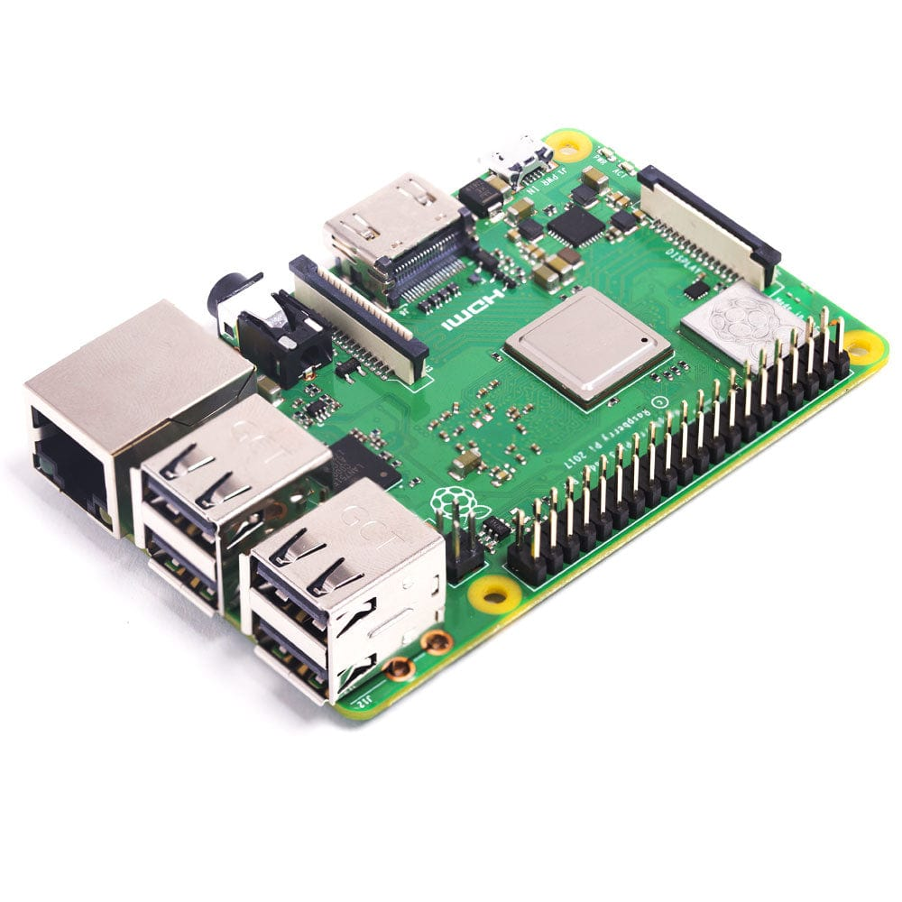

Hình 3.9: Raspberry Pi 3B+.[19]

* Thông số kỹ thuật

|  |  |  |
| --- | --- | --- |
| ***STT*** | ***Tên*** | ***Thông số*** |
| 1 | Bộ xử lý (CPU) | Broadcom BCM2837B0, Quad-core ARM Cortex-A53, 1.4GHz, 64-bit |
| 2 | Bộ nhớ(RAM) | |  | | --- | | 1GB LPDDR2 |  |  | | --- | |  | |
| 3 | Cổng USB | |  | | --- | | 4 x USB 2.0 |  |  | | --- | |  | |
| 4 | Cổng Ethernet | |  | | --- | | 1 x Gigabit Ethernet qua USB 2.0 (tốc độ tối đa ~300 Mbps) |  |  | | --- | |  | |
| 5 | Cổng âm thanh | |  | | --- | | Cổng kết hợp 3.5mm (âm thanh + video analog), HDMI |  |  | | --- | |  | |
| 6 | Giao tiếp GPIO | 40 chân GPIO (UART, SPI, I2C, PWM, Digital I/O) |
| 7 | Bộ nhớ lưu trữ | Thẻ microSD (hỗ trợ chuẩn SDHC/SDXC) |
| 8 | Nguồn cấp | Micro USB 5V/2.5A  Micro USB 5V/2.5A |
| 9 | Giao tiếp camera | 1 x MIPI CSI (camera), 1 x MIPI DSI (màn hình)  1 x MIPI CSI (camera), 1 x MIPI DSI (màn hình) |
| 10 | Kích thước | 85.6 x 56.5 mm |
| 11 | Trọng lượng | Khoảng 50 gram |
| 12 | Cách thức điều khiển | Bàn phím/chuột/màn hình, SSH, VNC, UART, phần mềm Raspberry Pi OS |

Bảng 3.2: Thông số kĩ thuật máy tính nhúng Raspberry Pi 3B+.[19]

Nguyên lí hoạt động: Raspberry Pi 3 Model B+ hoạt động như một máy tính nhúng, trong đó CPU xử lý các lệnh từ hệ điều hành, RAM lưu trữ dữ liệu tạm thời, còn GPU xử lý các tác vụ hiển thị. Người dùng có thể lập trình các ứng dụng điều khiển cảm biến, động cơ, module IoT qua các chân GPIO với các giao thức phổ biến như UART, SPI, I2C. Các thiết bị ngoại vi có thể được kết nối thông qua cổng USB hoặc mạng Ethernet/Wi-Fi. Hệ điều hành (như Raspberry Pi OS) được cài đặt trên thẻ microSD và điều phối toàn bộ hoạt động của hệ thống.[19]

3. 3. 2. PCA9685

Module PCA9685 là một mạch mở rộng điều khiển xung PWM gồm 16 kênh, giao tiếp thông qua giao thức I2C, thường được sử dụng trong các ứng dụng điều khiển động cơ servo, đèn LED, và các thiết bị điện tử yêu cầu điều khiển chính xác bằng xung PWM. Với thiết kế phần cứng chất lượng cao, độ bền tốt, PCA9685 phù hợp cho các hệ thống như robot cánh, xe tự hành, và nhiều dự án tự động hóa khác.

Một điểm nổi bật của module này là khả năng điều khiển độc lập 16 kênh PWM với độ phân giải 12 bit, cho phép kiểm soát chính xác tốc độ, vị trí hoặc độ sáng của thiết bị. Ngoài ra, mặc dù hoạt động với mức điện áp logic 3.3V, PCA9685 vẫn tương thích với các hệ thống 5V, giúp dễ dàng tích hợp với nhiều loại vi điều khiển như Arduino, STM32 hay Raspberry Pi. [20]

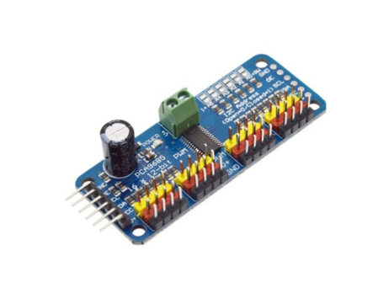

Hình 3.10: Module PCA9685.[20]

Trong dự án, các động cơ servo được kết nối với PCA9685 thông qua 3 dây: GND, V+ và PWM. Dây PWM nhận xung điều khiển từ PCA9685 để điều chỉnh góc quay của động cơ servo. Để dễ dàng sử dụng module này nhóm đã dùng bộ thư viện cho PCA9685 phát triển bởi hãng Adafruit cũng là hãng sản xuất module này.

* Thông số kỹ thuật

|  |  |  |
| --- | --- | --- |
| *STT* | *Tên* | *Thông số* |
| 1 | IC chính | PCA9685 |
| 2 | Kiểu giao tiếp | I2C |
| 3 | Số kênh PWM | 16 kênh, 12-bit |
| 4 | Tần số PWM | 40 Hz đến 1000 Hz |
| 5 | Điện áp sử dụng | 2.3V đến 5.5V DC |
| 6 | Ứng dụng | Điều khiển LED, động cơ servo |
| 7 | Khả năng điều chỉnh PWM | 0% đến 100% |
| 8 | Điện áp đầu vào | 3.3V đến 5V |

Bảng 3.3: Thông số kĩ thuật PCA9685. [20]

Nguyên lý hoạt động: PCA9685 là một module điều khiển PWM 16 kênh giao tiếp I2C, cho phép điều khiển đồng thời nhiều thiết bị như servo hoặc LED với độ chính xác cao. Mỗi kênh sử dụng bộ đếm 12 bit (4096 bước) để xác định độ rộng xung PWM thông qua hai giá trị ON và OFF. Tần số phát xung có thể điều chỉnh bằng thanh ghi Prescaler trong khoảng 40–1000 Hz. Sau khi được cấu hình, PCA9685 tự động phát xung PWM liên tục, giúp giảm tải cho vi điều khiển trong các ứng dụng điều khiển đa kênh. [20]

* + 1. Module MPU 6050

Module MPU-6050 là một cảm biến tích hợp bao gồm con quay hồi chuyển 3 trục và gia tốc kế 3 trục trong cùng một chip. Module này giao tiếp với vi điều khiển thông qua giao thức I2C, cho phép đo gia tốc tuyến tính và tốc độ quay góc của vật thể trong không gian. MPU-6050 thường được sử dụng trong các hệ thống cân bằng, điều khiển chuyển động và định hướng như robot tự cân bằng, máy bay không người lái, xe tự hành,…Với độ phân giải cao và khả năng tích hợp bộ xử lý chuyển động số DMP, MPU-6050 có thể xử lý dữ liệu cảm biến một cách chính xác và ổn định, giảm thiểu nhiễu, rất phù hợp cho các ứng dụng nhúng yêu cầu theo dõi chuyển động chính xác. [21]

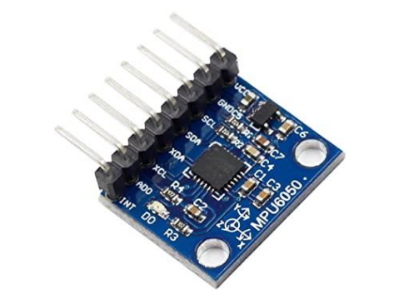

Hình 3.11: Module MPU6050.[21]

* Thông số kĩ thuật

|  |  |  |
| --- | --- | --- |
| *STT* | *Tên* | *Thông số* |
| 1 | IC chính | MPU-6050 |
| 2 | Kiểu giao tiếp | I2C |
| 3 | Nguồn cung cấp | 3.3V đến 5V DC |
| 4 | Đo lường | 3 trục góc quay và 3 trục gia tốc |
| 5 | Dải đo của Gyroscope | ±250, ±500, ±1000, ±2000 độ/giây |
| 6 | Dải đo của Accelerometer | ±2g, ±4g, ±8g, ±16g |
| 7 | Độ phân giải của ADC | 16-bit |
| 8 | Số chân | 24 chân |
| 9 | Kích thước | Khoảng 20mm x 15mm x 2mm |

|  |  |  |
| --- | --- | --- |
| 10 | Độ nhạy Gyroscope | 131, 65.5, 32.8, 16.4 LSB/dps |
| 11 | Độ nhạy Accelerometer | 16.384,8.192,4.096,2.048 LSB/g |

Bảng 3.4: Thông số kĩ thuật Modul MPU6050. [21]

Nguyên lý hoạt động: Module MPU-6050 tích hợp gia tốc kế 3 trục và con quay hồi chuyển 3 trục, giúp đo gia tốc và tốc độ quay của vật thể trong không gian 3 chiều. Cảm biến gia tốc kế đo chuyển động tuyến tính, trong khi cảm biến con quay đo chuyển động quay quanh các trục. Dữ liệu cảm biến được chuyển đổi thành tín hiệu kỹ thuật số qua bộ chuyển đổi ADC 16 bit và giao tiếp với vi điều khiển qua giao thức I2C. MPU-6050 còn tích hợp bộ xử lý chuyển động số (DMP) để xử lý và lọc dữ liệu, giúp giảm tải cho vi điều khiển và cải thiện độ chính xác. [21]

* + 1. Pin 18650 DMC Li-ion 3.7V 3000mAh 10C

Pin 18650 DMC Li-ion 3.7V 3000mAh 10C là loại pin dòng xả cao, cung cấp dòng xả liên tục lên đến 30A (10C), phù hợp cho các ứng dụng yêu cầu nguồn điện mạnh như robot, thiết bị bay FPV, xe điện mini, và các hệ thống tải lớn. Với thiết kế chuẩn 18650 nhỏ gọn, pin mang lại hiệu suất cao, độ bền tốt và khả năng cung cấp năng lượng ổn định trong thời gian dài. Nguồn được cấp cho các driver công suất hoặc mạch điều khiển thông qua mạch hạ áp Buck hiệu suất cao, đảm bảo điện áp ổn định khi tải biến đổi. [23]

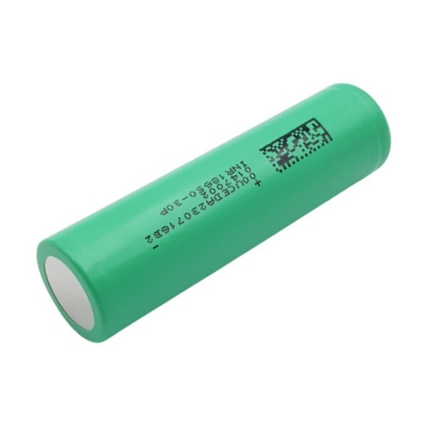

Hình 3.12: Pin 18650 DMC Li-ion 3.7V 3000mAh 10C. [23]

* Thông số kĩ thuật

|  |  |  |
| --- | --- | --- |
| **STT** | **Tên** | **Thông số** |
| 1 | Loại pin | Lithium-ion (Li-ion) |
| 2 | Kích thước | 18mm (đường kính) x 65mm (chiều dài) |
| 3 | Dung lượng lưu trữ | 3000mAh |
| 4 | Điện áp danh định | 3.7V |
| 5 | Điện áp tối đa | 4.2V |
| 6 | Dòng xả tối đa | 30A (10C) |
| 7 | Dòng sạc tối đa | 2A – 4A |
| 8 | Trọng lượng | ~45g |

Bảng 3.5: Thông số kĩ thuật Pin 18650 DMC Li-ion 3.7V 3000mAh 10C. [23]

Nguyên lý hoạt động: Pin 18650 DMC đóng vai trò là nguồn năng lượng chính hoặc phụ trợ cho các hệ thống điện có yêu cầu dòng cao, đặc biệt là những hệ thống sử dụng động cơ servo, DC hoặc các bộ điều khiển công suất như ESC. Với dòng xả liên tục lên đến 30A và dung lượng 3000mAh, pin đảm bảo cung cấp dòng điện ổn định và mạnh mẽ, đáp ứng tốt các yêu cầu về hiệu suất và độ tin cậy. Thời gian hoạt động ước tính từ 2 đến 3 giờ tùy theo mức tải thực tế. Với thiết kế nhỏ gọn, pin cũng dễ dàng tích hợp vào các hệ thống điện tử và robot có không gian hạn chế.[23]

### Động cơ servo TD8120MG

Động cơ servo TD8120MG là servo kỹ thuật số mô-men xoắn cao, sử dụng bánh răng kim loại bền bỉ, phù hợp cho các ứng dụng cơ khí và robot cần độ chính xác và lực kéo lớn. Servo này hoạt động ổn định ở điện áp 4.8V–6.8V và nhận tín hiệu điều khiển PWM tiêu chuẩn. [32]

Cấu tạo và chức năng chính các chi tiết của TD8120MG:

* Động cơ DC chổi than: Tạo chuyển động quay.
* Bộ bánh răng kim loại: Truyền lực, tăng mô-men xoắn, giảm tốc độ quay.
* Cảm biến vị trí: Phản hồi vị trí trục quay.
* Mạch điều khiển: Xử lý tín hiệu và điều chỉnh vị trí servo.
* Ổ bi kép: Giúp trục quay mượt, giảm ma sát.
* Trục đầu ra và Cánh tay servo: Nối với thiết bị cần điều khiển.
* Vỏ nhựa và hợp kim nhôm: Bảo vệ linh kiện, tản nhiệt.

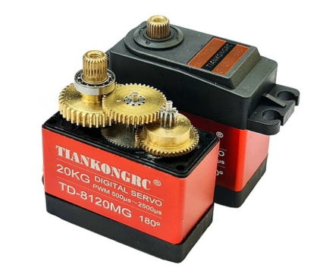

Hình 3.13: Động Cơ Servo TD8120MG[32]

* Thông số kĩ thuật

|  |  |  |
| --- | --- | --- |
| ***STT*** | ***Tên*** | ***Thông số*** |
| 1 | Điện áp hoạt động | 4.8 – 6.6 VDC |
| 2 | Mô-men xoắn (4.8V) | 18.5 kg.cm |
| 3 | Mô-men xoắn (6.6V) | 21.8 kg.cm |
| 4 | Tốc độ không tải (4.8V) | 0.18 giây / 60° |
| 5 | Tốc độ không tải (6.6V) | 0.14 giây / 60° |
| 6 | Vùng chết | 3 μs |
| 7 | Dải chiều rộng xung | 500 μs – 2500 μs |
| 8 | Góc quay | 180° ± 3° |
| 9 | Trọng lượng | 60 ± 5 g |
| 10 | Kích thước | 40.0 x 20.5 x 40.5 mm |
| 11 | Loại bánh răng | Kim loại |
| 12 | Loại ổ trục | 2 ổ bi |
| 13 | Dòng điện không tải (6.6V) | 200mA-300mA |
| 14 | Dòng điện có tải (6.6V) | 1000 mA ±10% |
| 15 | Loại điều khiển | Kỹ thuật số |
| 16 | Tín hiệu điều khiển | PWM |

Bảng 3.6: Thông số kĩ thuật Động Cơ Servo TD8120MG. [32]

Nguyên lý hoạt động: Servo TD8120MG hoạt động theo nguyên lý điều khiển vị trí bằng tín hiệu PWM. Khi nhận xung điều khiển, mạch bên trong sẽ so sánh độ rộng xung với vị trí hiện tại của trục, sau đó điều chỉnh động cơ quay đến đúng vị trí yêu cầu. Cảm biến hồi tiếp giúp duy trì độ chính xác nhờ điều khiển vòng kín. Servo này cho mô-men xoắn cao, phản hồi nhanh và ổn định.[32]

* + 1. Mạch hạ áp Buck DC-DC 12A

Mạch giảm áp DC có nhiệm vụ chính là chuyển đổi điện áp đầu vào thành 6V, đây là điện áp cần thiết để cấp nguồn cho mô-đun PCA9685 hiệu suất cao 95% sử dụng ở dải điện áp 5-32V, dòng đầu ra lên tới 12A, thích hợp cho các ứng dụng giảm áp cần công suất lớn. [22]

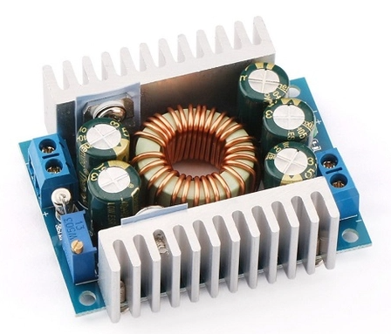

Hình 3.14: Mạch hạ áp Buck DC-DC 12A[22]

* Thông số kĩ thuật

|  |  |  |
| --- | --- | --- |
| *STT* | *Tên* | *Thông số* |
| 1 | Điện áp đầu vào | 5V - 32V |
| 2 | Điện áp đầu ra | 0.8V - 28V |
| 3 | Dòng đầu ra tối đa | 12A |
| 4 | Hiệu suất chuyển đổi | Lên đến 95% |
| 5 | Tần số hoạt động | 300kHz |
| 6 | Kích thước | 60mm x 40mm x 20mm |
| 7 | Trọng lượng | 30g |
| 8 | Nhiệt độ hoạt động | -40°C đến +85°C |

Bảng 3.7: Thông số kĩ thuật Mạch Buck hạ áp DC-DC 12A. [22]

Nguyên lý hoạt động : Mạch Buck DC-DC 12A hoạt động bằng cách đóng/ngắt nhanh dòng điện qua MOSFET, phối hợp với cuộn cảm và tụ điện để giảm điện áp đầu vào xuống mức thấp hơn một cách ổn định và hiệu quả. Điện áp đầu ra được điều chỉnh theo chu kỳ xung (PWM), với khả năng cấp dòng tải lớn lên đến 12A, phù hợp cho các thiết bị công suất cao. [22]

* + 1. **Camera USB UVC 2.0**

Camera USB UVC USB 2.0 là thiết bị ghi hình kỹ thuật số hỗ trợ chuẩn UVC, cho phép truyền hình ảnh trực tiếp qua cổng USB mà không cần cài driver. Với tốc độ truyền ổn định và khả năng tương thích cao, camera được ứng dụng rộng rãi trong giám sát, xử lý ảnh và hệ thống nhúng.

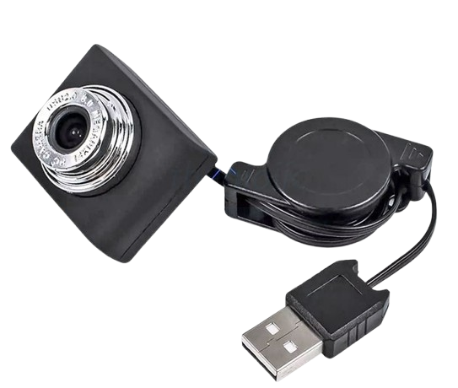

Hình 3.15: Camera USB 2.0 Cho Raspberry Pi. [24]

* Thông số kĩ thuật

|  |  |  |
| --- | --- | --- |
| ***STT*** | ***Tên*** | ***Thông số*** |
| 1 | Nguồn cấp | 5V |
| 2 | Giao tiếp | USB 2.0, hỗ trợ chuẩn UVC |
| 3 | Tiêu cự ống kính | F6.0mm |
| 4 | Phạm vi lấy nét | 20mm |
| 5 | Kích thước | 40mm x 31mm x 15mm |
| 6 | Độ phân giải | 640x480 pixel |

Bảng 3.8: Thông số kĩ thuật Camera USB UVC 2.0[24]

Nguyên lý hoạt động: Camera USB UVC hoạt động dựa trên cảm biến CMOS để thu nhận ánh sáng và chuyển đổi thành tín hiệu số. Tín hiệu hình ảnh này sau đó được mã hóa và truyền qua giao tiếp USB 2.0 theo chuẩn UVC (USB Video Class). Nhờ chuẩn này, thiết bị có thể truyền video trực tiếp đến máy tính hoặc vi điều khiển hỗ trợ UVC mà không cần cài đặt driver, cho phép xử lý ảnh thời gian thực trong các ứng dụng như nhận diện, giám sát hoặc thị giác máy. [24]

* + 1. **Sơ đồ nguyên lý mạch điều khiển**

Sơ đồ nguyên lý mạch điều khiển của robot bốn chân được nhóm thiết kế như hình 3.16.

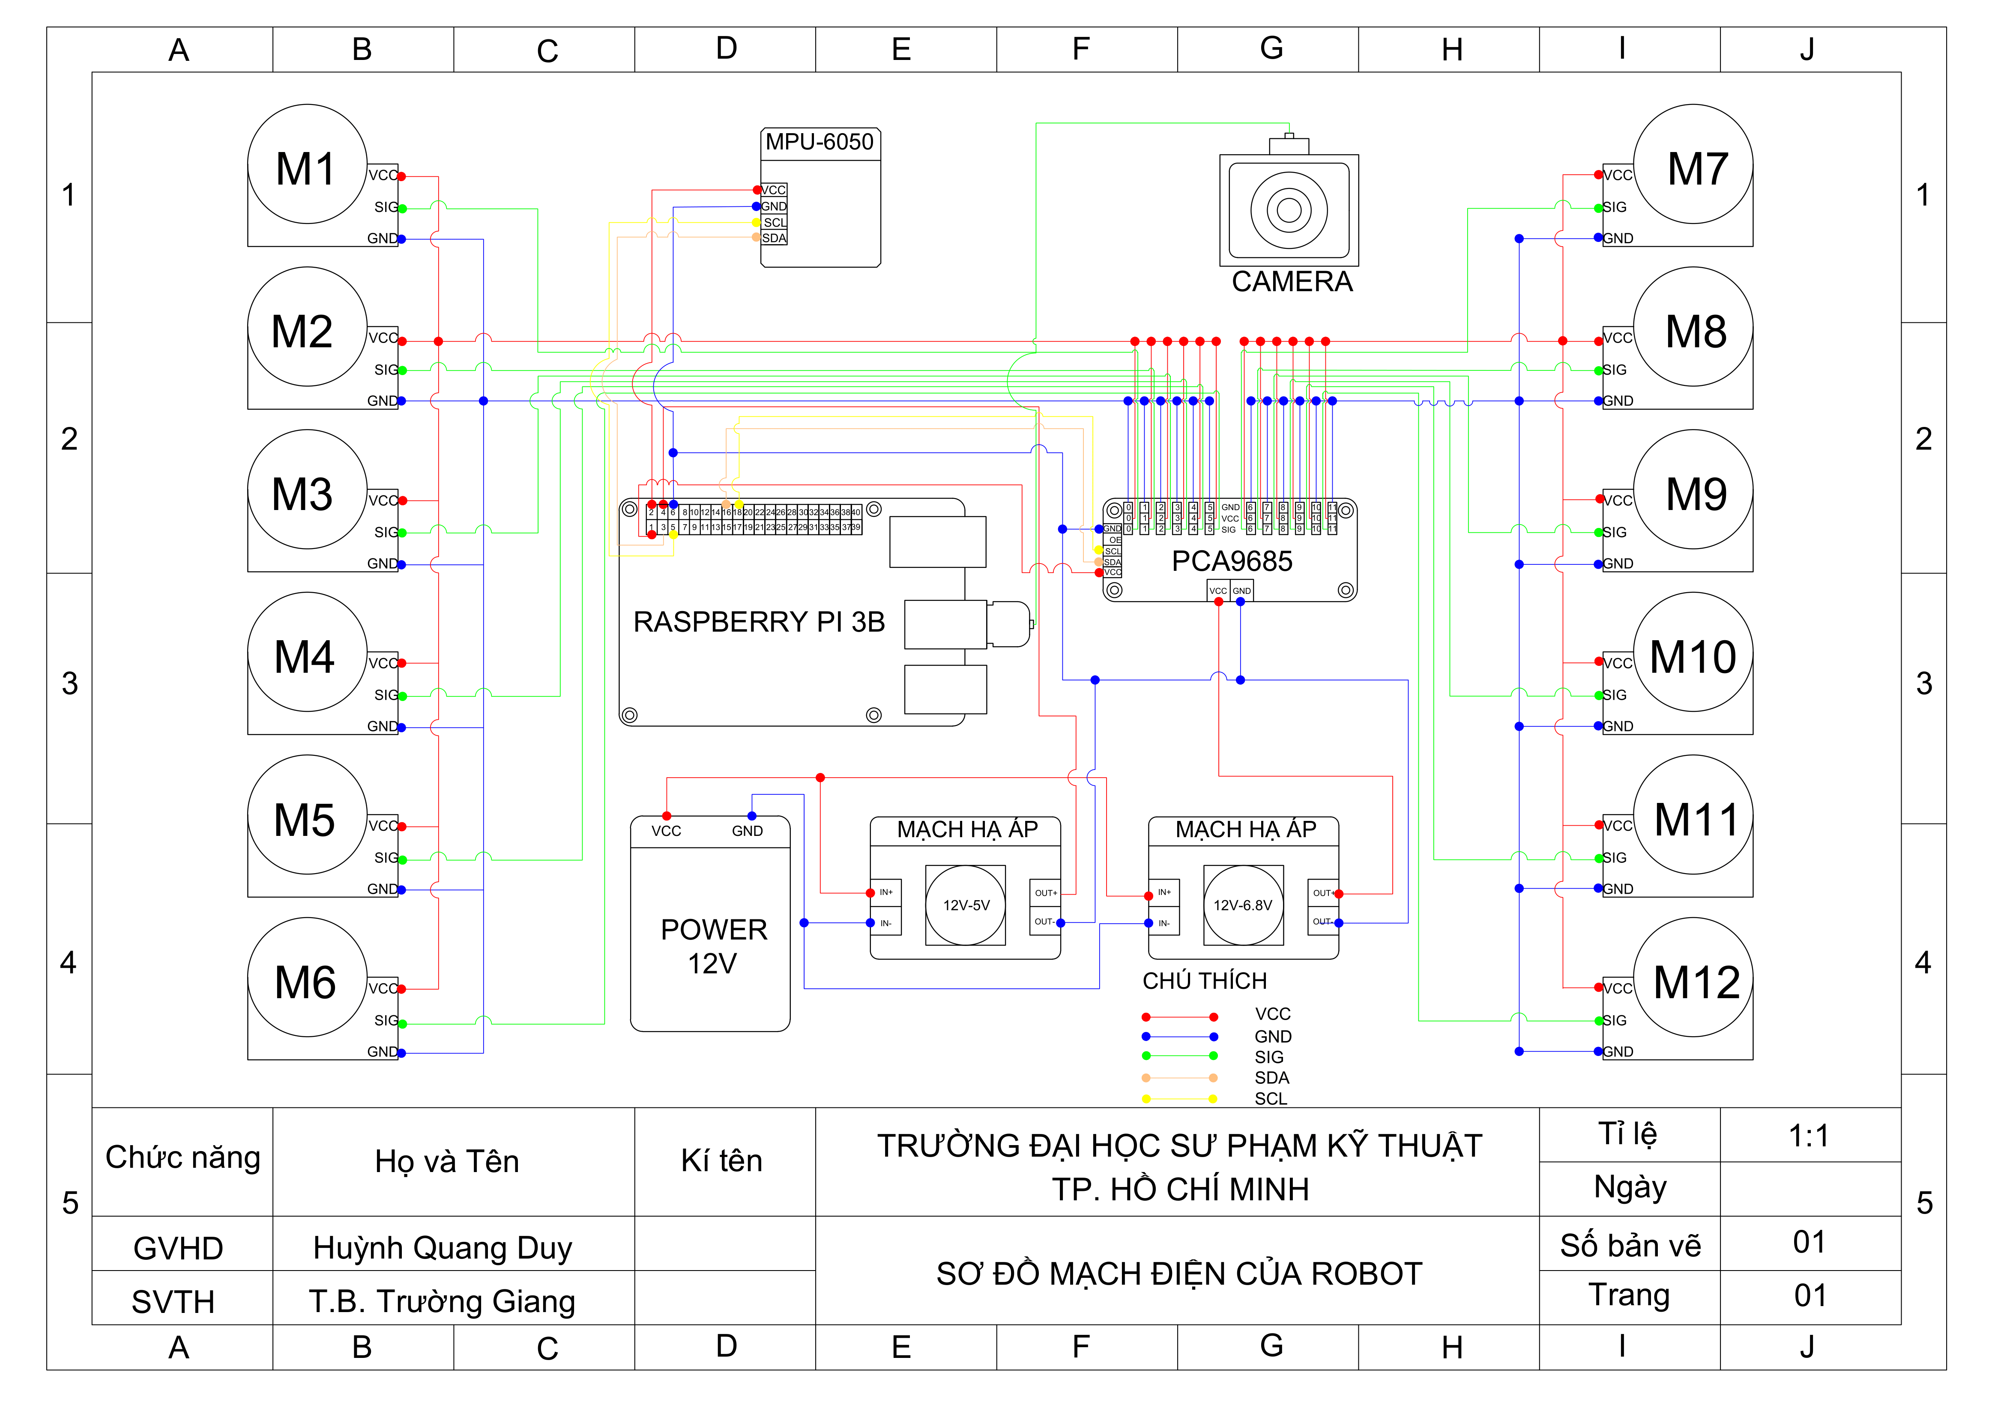

Hình 3.16: Sơ đồ mạch điều khiển của robot.

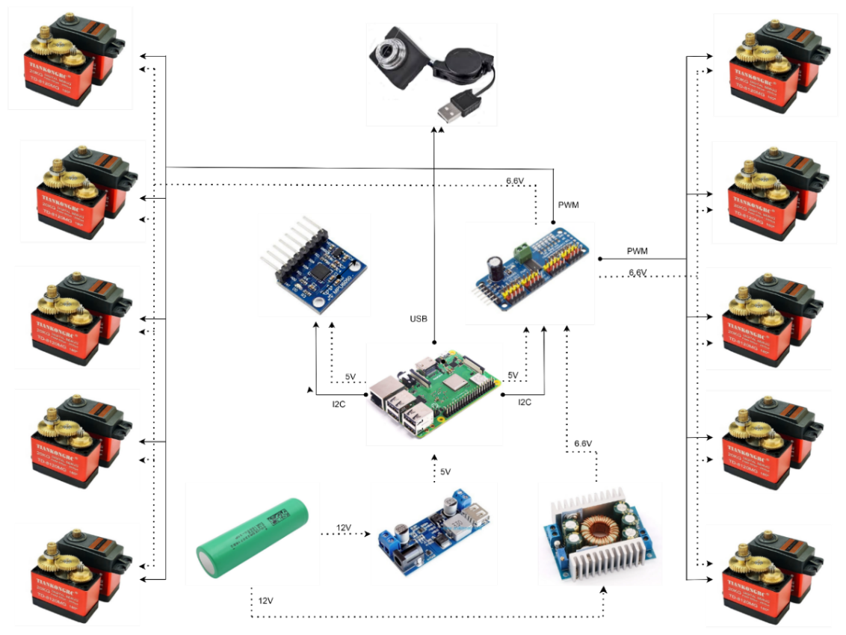

Hình 3.17: Sơ đồ mạch kết nối của robot.

Kết nối các phần từ trong mạch được thể hiện như bảng 3.9.

|  |  |  |  |  |  |
| --- | --- | --- | --- | --- | --- |
| ***STT*** | ***Thiết bị*** | ***Chân kết nối*** | ***Kết nối đến*** | ***Chức năng*** | ***Nhiệm vụ*** |
| 1 | Nguồn 12V DC | VCC, GND | Cấp vào mạch hạ áp | Cung cấp điện áp đầu vào cho hệ thống | Nguồn chính cho toàn bộ mạch |
| 2 | Mạch hạ áp 12V–5V | OUT+, OUT- | VCC & GND PCA9685 | Giảm điện áp từ 12V xuống 5V | Cấp nguồn ổn định 5V cho vi điều khiển và mô-đun điều khiển |
| 3 | Mạch hạ áp 12V–6.8V | OUT+, OUT- | Camera VCC & GND | Giảm áp còn 6.8V | Cấp điện áp phù hợp cho camera hoạt động |
| 4 | PCA9685 | VCC, GND | Từ mạch hạ áp 5V | IC mở rộng PWM 16 kênh | Điều khiển xung PWM cho 12 servo |
|  | SDA, SCL | Raspberry Pi 3 B+ | Giao tiếp I2C | Nhận lệnh điều khiển từ Raspberry Pi 3 B+ |
|  | OE | GND hoặc mở | Kích hoạt module | Cho phép hoạt động PWM |
|  | Kênh 0–11 (SIG) | Servo M1–M12 | Xuất tín hiệu PWM | Điều khiển vị trí từng động cơ servo |
| 5 | Servo M1–M12 | VCC, GND, SIG | Từ PCA9685 | Động cơ chấp hành | Tạo chuyển động cho robot bốn chân |
| 6 | MPU-6050 | VCC, GND | Từ Raspberry Pi 3 B+ hoặc mạch 5V | Cảm biến góc – gia tốc | Đo độ nghiêng, vận tốc góc robot |
|  |  | SDA, SCL | Raspberry Pi 3 B+ | I2C | Truyền dữ liệu cảm biến đến Raspberry Pi 3 B+ |
| 7 | Camera | VCC, GND | Từ mạch 12V–6.8V | Ghi hình | Quan sát và theo dõi môi trường |
| 8 | Raspberry Pi 3B+ | SDA, SCL | PCA9685 & MPU-6050 | Vi xử lý trung tâm | Điều khiển toàn bộ hệ thống, xử lý dữ liệu, ra quyết định |
|  |  | GPIO | Mở rộng tùy ứng dụng | Tích hợp thêm chức năng | Đọc tín hiệu đầu vào, xuất tín hiệu điều khiển hỗ trợ **giao tiếp UART, I2C, SPI, PWM** hoặc dùng cho **xử lý ngắt.** |

Bảng 3.9: Bảng kết nối các phần từ trong mạch của robot.

# CHƯƠNG 4: NGHIÊN CỨU VÀ XÂY DỰNG CÁC GIẢI THUẬT CHUYỂN ĐỘNG CHO ROBOT BỐN CHÂN

3. 1. **Phân tích các dáng đi phổ biến ở động vật bốn chân**

Một số bài phân tích chi tiết đã được thực hiện để hiểu hành vi dáng đi và trình tự bước chân của từng loại chuyển động. Mẫu bước chân được minh họa cho từng dáng đi. Sau đó, biểu đồ thời gian dáng đi được tạo ra để hiểu và tính toán thời gian của từng giai đoạn đứng vững và giai đoạn vung chân. Dựa trên phân tích chuyển động này, các phương trình chuyển động khác nhau được xây dựng và tạo ra các kiểu dáng đi khác nhau.

Dáng đi của động vật bốn chân di chuyển theo kiểu tuần hoàn theo nhịp đối xứng, vì bốn chân đã nằm ở dạng đối xứng. Một chu kỳ chuyển động được biểu thị bằng khoảng thời gian giữa các lần chạm chân liên tiếp của cùng một bàn chân, từ đó trình tự được lặp lại.

Sự chuyển động của 1 động vật bốn chân có thể đi theo nhiều dáng đi khác nhau, chẳng hạn như đi bộ (Walk), chạy nước kiệu (Trot) và phi nước đại (Gallop) là phổ biến nhất, trong khi đi chậm (Amble), tốc độ (Pace) và chạy nước kiệu (Canter) ít được sử dụng hơn.

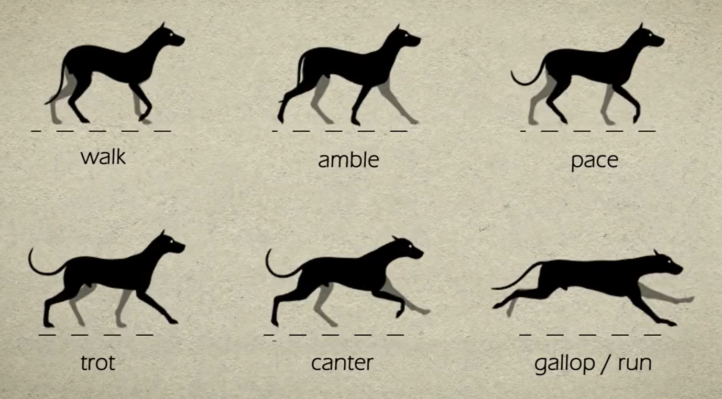

Hình 4.1: Ảnh minh họa 6 kiểu chuyển động phổ biến ở chó.

Đối với động vật bốn chân có dáng đi khác nhau ở tốc độ khác nhau. Kiểu đi bộ (walk giat) được sử dụng khi chuyển động với tốc độ chậm, sử dụng dáng đi nước kiệu (trot giat) khi chuyển động nhanh hơn. Hơn nữa, là sử dụng dáng phi nước đại (gallop/run) khi đuổi theo con mồi hoặc bỏ chạy.

Sự khác biệt chính giữa các dáng đi khác nhau là thứ tự sải chân và chu kỳ thời gian của chân đỡ và chân xoay. Bất kể dáng đi nào, luôn tồn tại một pha hỗ trợ (supporting phase) và một pha xoay (swinging phase) tại bất kỳ thời điểm nào. Các điểm tiếp xúc giữa ngón chân và mặt đất có thể được coi là các khớp hình cầu, hạn chế chuyển động tịnh tuyến ba chiều, nhưng chuyển động quay ba chiều không bị hạn chế. Chúng ta cần phân tích chân nào trong pha xoay và phần nào hỗ trợ từ đó điều chỉnh các góc ràng buộc.[8]

Tuy nhiên trong giới hạn đề tài nghiên cứu, ta chỉ tập trung nghiên cứu phương trình quỹ đạo chuyển động và mô hình hóa cho dáng đi nước kiệu và dáng đi thông thường.

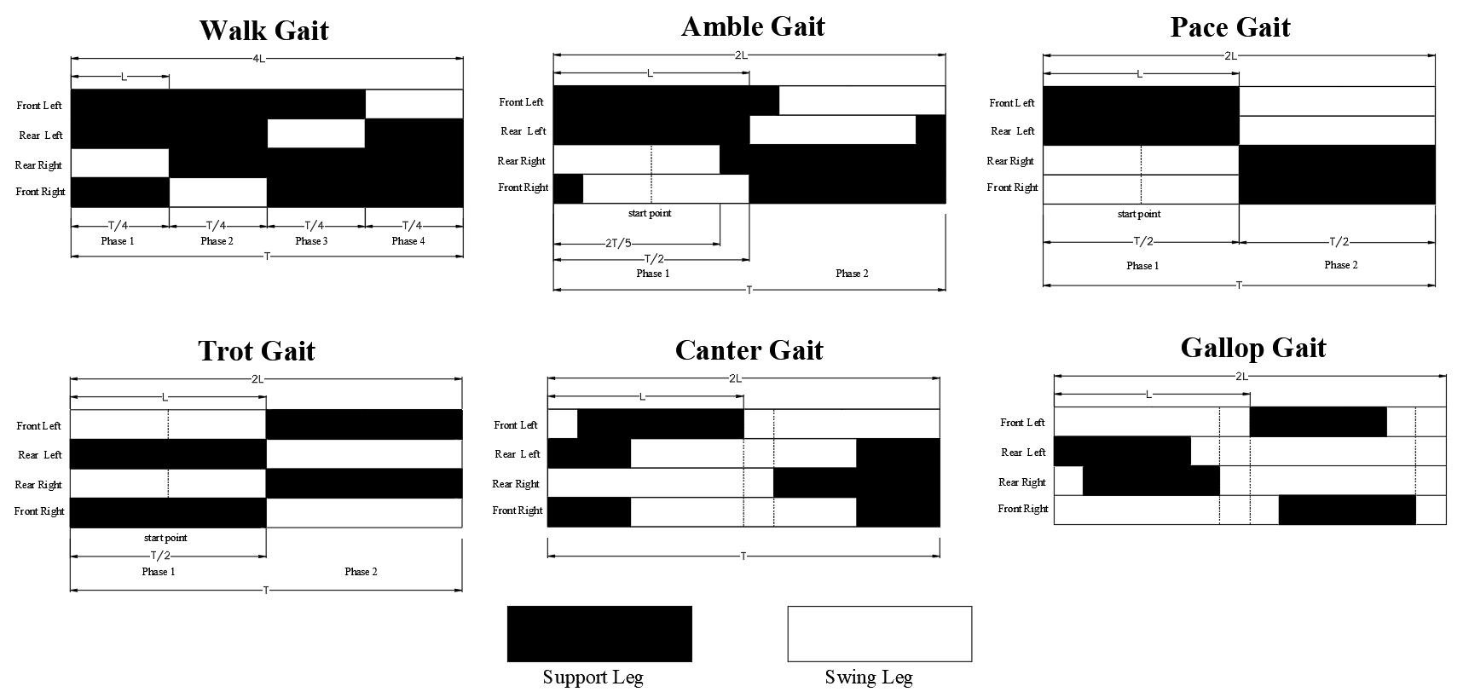

Hình 4.2: Biểu đồ dáng đi của 6 kiểu chuyển động.

* 1. Xây dựng quỹ đạo chuyển động và giải thuật điều khiển robot

Mô hình động học sẽ được sử dụng để biến đổi quỹ đạo của các bộ phận tác động cuối từ không gian Descartes sang không gian trục. Các mô hình động sẽ được sử dụng để điều khiển và lập kế hoạch, giúp robot tái tạo các thông số điều khiển của chu kỳ thời gian thực tiếp theo theo thông tin phản hồi. Trong hai dáng đi này, chuyển đổi quỹ đạo hình elip được sử dụng giữa hai bước, trong đó độ dài bước, chiều cao bước và thời gian bước có thể điều chỉnh được.

Để đảm bảo tính liên tục của cơ thể trong quá trình chuyển động, người ta sử dụng phương pháp kết hợp đường cong elip và đường thẳng để lập quỹ đạo của bàn chân. Giả sử độ dài bước của quỹ đạo điểm đặt chân là S, chiều cao bước là H, vị trí ban đầu của đầu chân là (0, ±L1, h_robot), đơn vị là mm, vận tốc và gia tốc lúc đầu và đầu là 0, chu kỳ chuyển động là T. Đường cong quỹ đạo cuối chân của robot bốn chân được thực hiện.

Quỹ đạo của chân đỡ robot được xác định như sau:

  (4.1)

Quỹ đạo chân xoay của robot được xác định như sau:

 (4.2)

* + 1. Dáng đi nước kiệu_Trot gait

Nước kiệu là dáng đi đối xứng hai nhịp và là kiểu dáng đi hiệu quả nhất của động vật để đạt được khoảng cách. Chạy nước kiệu cũng là dáng đi có thể làm cho tình trạng khập khiễng dễ nhận biết hơn vì đây là dáng đi duy nhất mà chi trước và chi sau không bao giờ nhận được sự trợ giúp từ các chân phía đối diện khi chịu toàn bộ trọng lượng. Trong động tác chạy nước kiệu, bàn chân chéo trước và sau tiếp xúc với mặt đất, có một khoảng thời gian tạm dừng rất ngắn, sau đó bàn chân chéo trước và sau tiếp xúc với mặt đất.[8]

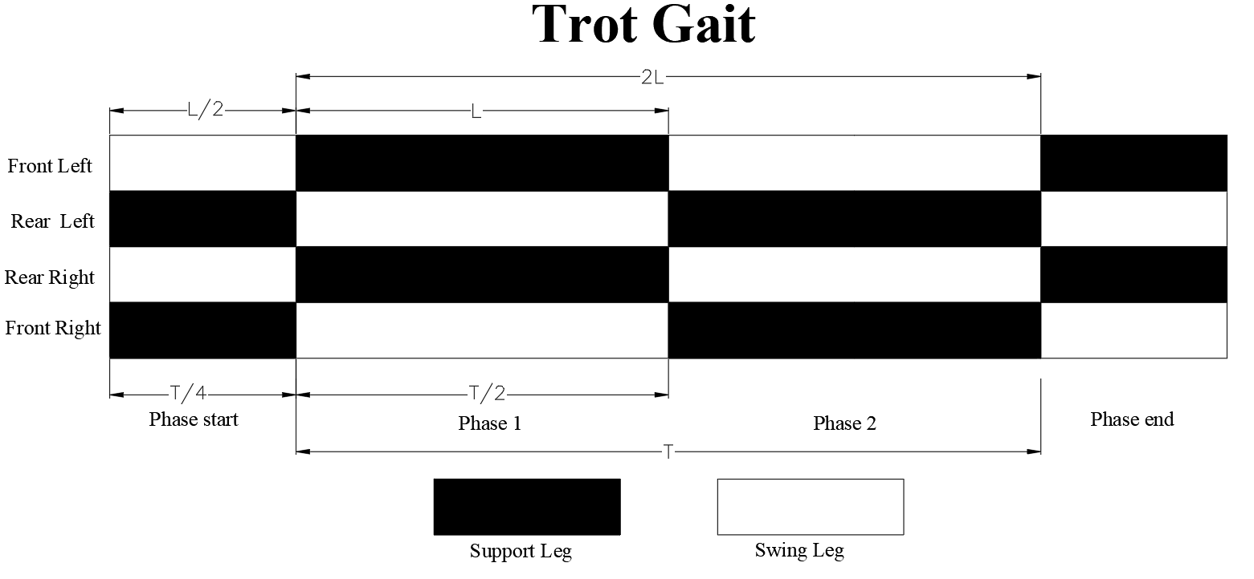

Hình 4.3: Biểu đồ dáng đi nước kiệu-Troit gait.[8]

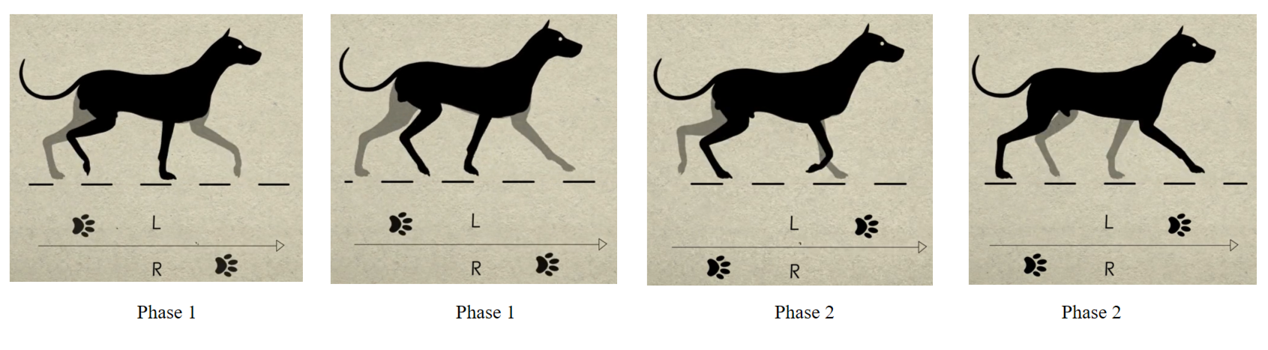

Hình 4.4: Kiểu bước chân dáng đi nước kiệu của chó. [8]

Tiến hành phân tích chuyển động robot theo biểu đồ được nghiên cứu từ chuyển động thực tế của động vật bốn chân ta xác định được chân đỡ và chân xoay ở mỗi pha. Ở vị trí khởi tạo ban đầu robot bắt đầu kiểu đi nước kiệu ở pha bắt đầu với chân trước bên trái và chân sau bên phải là chân xoay trong khi 2 chân đối xứng chéo nhau còn lại là chân đỡ bước tới 1 khoảng L/2 (nữa độ dài bước) và khoảng thời gian thực hiện là 1 phần tư chu kì thời gian. Kết thúc pha bắt đầu các chân đổi vai trò cho nhau với chân đỡ và chân xoay thực hiện pha đi (phase 1) với khoảng bước tới là L và ½ chu kì thời gian, các chân liên tục đổi vai trò cho nhau và đi tới lặp lại 1 cách liên tục giữa pha 1 và pha 2. Khi dừng lại, ở cuối pha 2 robot thực hiện pha kết thúc với vai trò các chân ngược lại với ở pha bắt đầu, chiều dài bước và thời gian thực hiện pha như ở pha bắt đầu, robot quay trở lại vị trí khởi tạo ban đầu. [9]

3. 3. 2. Dáng đi bộ thông thường_Walk gait

Đi bộ là dáng đi có bốn nhịp, trong đó mỗi chân tiếp xúc với mặt đất vào một thời điểm riêng biệt theo một trình tự cụ thể, bất cứ lúc nào cũng có ba chân tiếp xúc với mặt đất và một chân ở trên không. Dễ dàng nhận ra bước đi, vì đây là dáng đi chậm nhất và là dáng đi duy nhất có ba chân đặt trên mặt đất cùng một lúc. Thông thường, chó sẽ dẫn đầu bằng chân sau, tiếp theo là chân trước cùng bên, sau đó là chân sau của bên đối diện, sau đó là chân trước của bên đối diện. Tình trạng khập khiễng nhẹ có thể không biểu hiện rõ ràng khi chó đang đi do lực tác dụng lên mỗi chi giảm đi khi đi với vận tốc thấp hơn.[8]

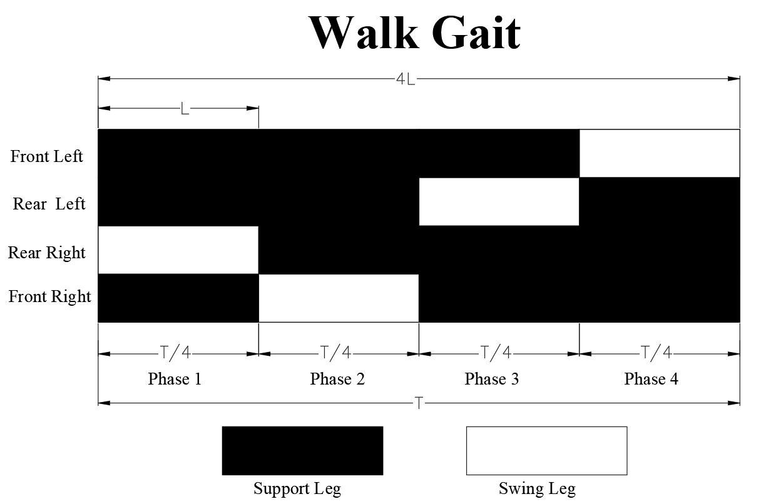

Hình 4.5: Biểu đồ dáng đi thông thường-Walk gait. [8]

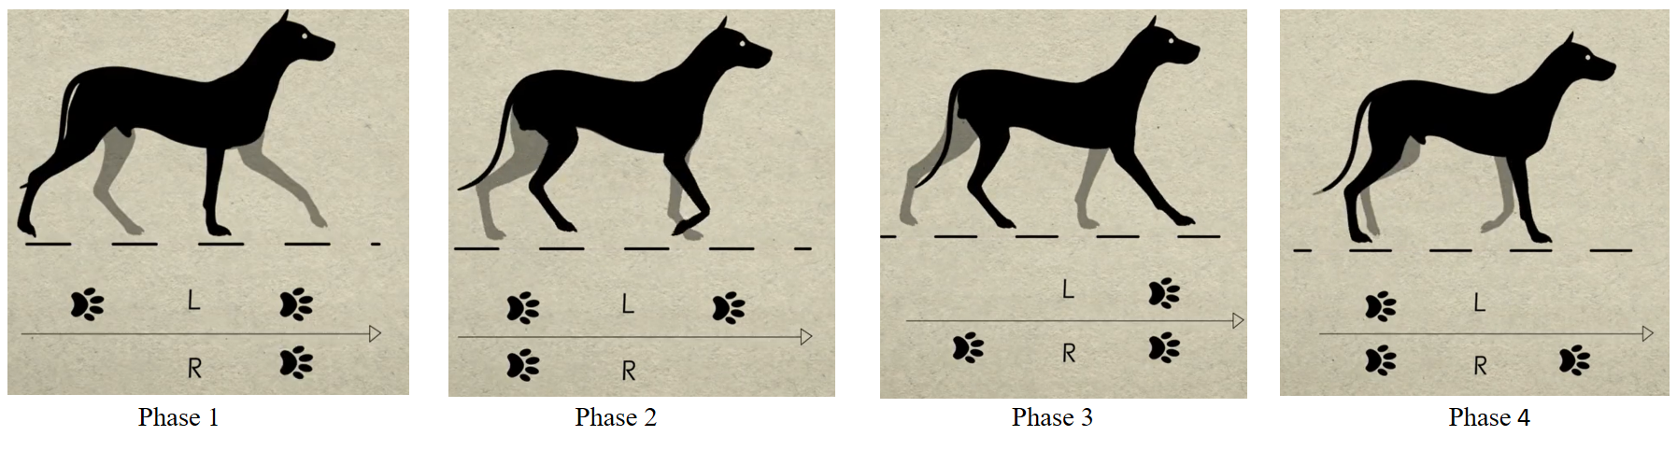

Hình 4.6: Kiểu bước chân dáng đi thông thường của chó. [8]

Theo phân tích biểu đồ dáng đi bộ thông thường ở động vật bốn chân mỗi chu kì được chia thành 4 pha với 1 pha là 1 chân bước tới lần lượt chân sau bước tới đến chân trước cùng phía bước tới lần lượt luân phiên xen kẽ. Robot bắt đầu ở pha 1 và kết thúc ở pha 4 không cần pha bắt đầu hay pha kết thúc như dáng đi nước kiệu.[8]

* + 1. Giải thuật điều khiển robot

Xây dựng giải thuật điều khiển robot trực tiếp bằng giao diện HTML.

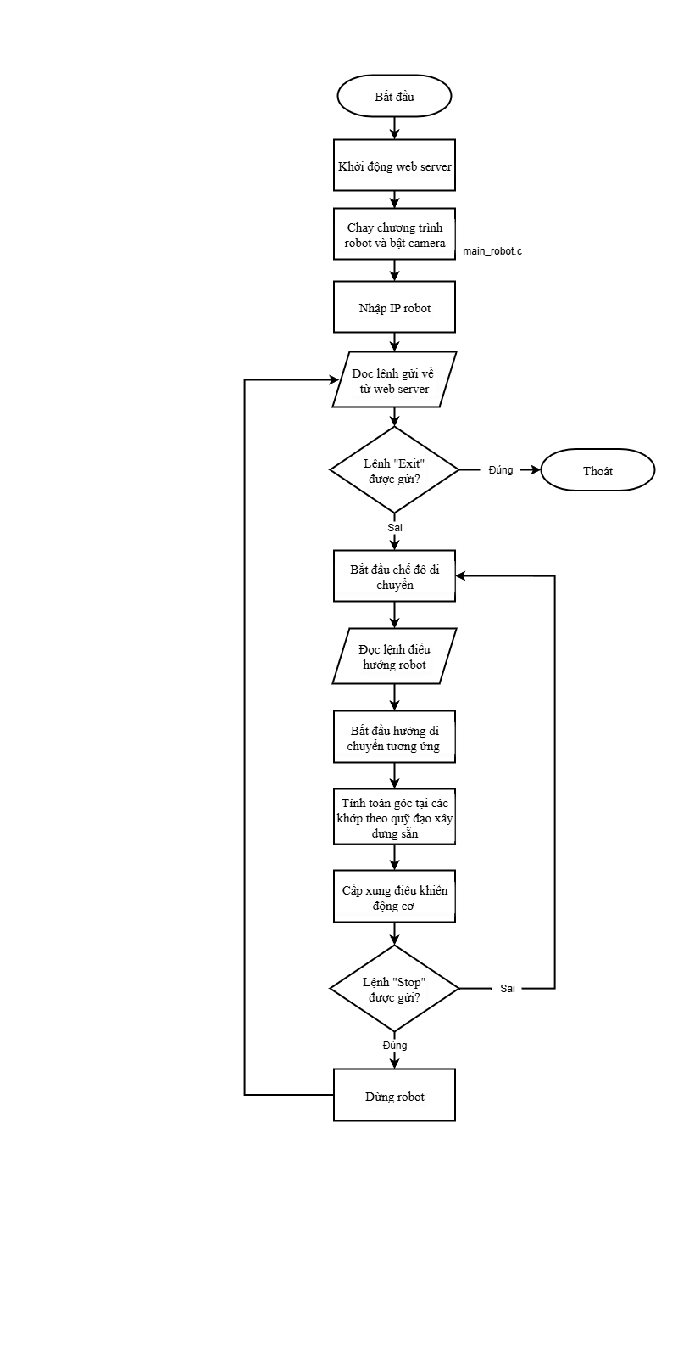

Hình 4.7: Lưu đồ thuật toán điều khiển robot.

Các tư thế di chuyển có trong robot là: đi thẳng, đi lùi, xoay trái, xoay phải, đi sang trái, đi sang phải và cân bằng trên mặt phẳng nghiêng.

***Lưu đồ giải thuật sẽ được phân tích như sau:***

Raspberry Pi sẽ biên dịch và chạy file điều khiển robot bốn chân là main_robot.c. Ở giai đoạn đầu tiên, hệ thống khởi động web server, bật chương trình điều khiển robot đồng thời kích hoạt camera. Sau đó, người dùng nhập IP để kết nối robot vào hệ thống.

Robot được khởi tạo tại tư thế ban đầu, hệ thống đọc tín hiệu điều khiển gửi từ ứng dụng web HTML rồi xử lý. Trong mỗi chu kỳ lấy mẫu tín hiệu, nếu tín hiệu nhận được không phải là lệnh "Exit", chương trình sẽ tiếp tục xử lý lệnh điều khiển.

Các lệnh điều khiển bao gồm: hướng di chuyển (trong chế độ đi bộ), kiểu dáng đi (như nước kiệu), góc quay Euler quanh các trục tọa độ, hoặc chiều quay trong chế độ điều chỉnh hướng. Dựa vào lệnh tương ứng, robot xác định pha chuyển động (chân đỡ, chân xoay), xây dựng quỹ đạo chuyển động cho từng chân theo thời gian.

Từ vị trí trên quỹ đạo tại mỗi thời điểm lấy mẫu, hệ thống tính toán góc tại các khớp bằng phương pháp động học nghịch, sau đó cấp xung điều khiển động cơ để đưa từng chân tới vị trí tương ứng.

Trong suốt quá trình di chuyển, nếu không nhận được lệnh "Stop", robot sẽ tiếp tục lặp lại chuyển động đã xác định. Khi lệnh "Stop" được gửi, robot sẽ dừng lại và trở về trạng thái chờ lệnh tiếp theo. Quá trình này tiếp tục cho đến khi nhận được lệnh "Exit", khi đó toàn bộ hệ thống sẽ thoát và ngừng hoạt động.

* 1. **Cân bằng trên mặt phẳng nghiêng**

1. 5. 1. **MPU6050**



Hình 4.8: Hệ tọa độ của module MPU6050.[21]

Hình 4.8 hiển thị hệ tọa độ của mô-đun MPU6050, trong đó cảm biến biểu thị các giá trị gia tốc và vận tốc góc riêng lẻ.

Ở vị trí trung lập, hệ tọa độ của mô-đun giống với hệ tọa độ cố định tưởng tượng G, trong đó, các góc quay sẽ được biểu thị của mô-đun và do đó của thân robot. Ở độ nghiêng vật thể bằng 0, hệ tọa độ tưởng tượng này giống hệt với hệ tọa độ chung của toàn bộ robot.

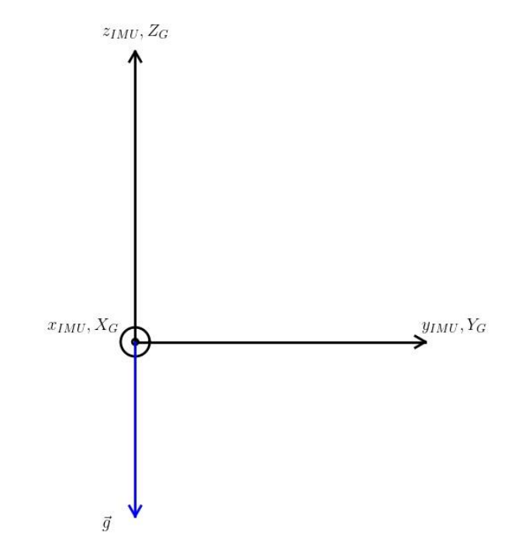

Hình 4.9: Hướng trung lập của mô-đun MPU6050.[21]

Nếu không có gia tốc do chuyển động của cơ thể tác động lên cảm biến thì chúng ta chỉ cảm nhận được gia tốc trọng trường có các thành phần 𝑔𝑥, 𝑔𝑦 và 𝑔𝑧.

Trong hệ tọa độ cố định G, gia tốc trọng trường luôn được mô tả bởi vectơ $\vec{g_{G}}=(0,0,g_{Gz})$. Chuyển động quay của vật không dẫn đến chuyển động quay của hệ tọa độ G, và do đó vectơ $\vec{g_{G}}$ không đổi. Trong hệ tọa độ cục bộ của đơn vị đo quán tính, vectơ gia tốc được mô tả bằng vectơ $\vec{g_{IMU}}=(g_{{IMU}_{x}},g_{{IMU}_{x}},g_{{IMU}_{z}})$.

Chúng ta sẽ biểu thị hướng của cảm biến dưới dạng một phép quay quanh trục $X_{G}$ một góc $α_{roll}$, sau đó là một phép quay quanh trục $Y_{G}$ một góc $β_{pitch}$. Cần lưu ý rằng phép quay thứ hai theo góc $β_{pitch}$ diễn ra quanh trục $Y_{G}$ của hệ tọa độ cố định G chứ không phải quanh trục y mới tạo. Phép quay này thường có thể được mô tả bằng phương trình (2.7), trong đó nhờ vectơ $\vec{P_{B}}$ và ma trận xoay $R_{X_{G},α_{roll}}$ chúng ta biểu thị vectơ $\vec{P_{G}}$, và sau đó chúng ta sử dụng lại vectơ này trong cùng một phương trình như vectơ $\vec{P_{B}}$, mà chúng ta nhân với ma trận xoay $R_{Y_{G},β_{pitch}}$ tạo nên vectơ kết quả $\vec{P_{G}}$. Ta được tọa độ của một vectơ đã quay quanh hai trục khác nhau của một hệ tọa độ cố định.

 (4.3)

 (4.4)

 (4.5)

Ma trận $R_{Y_{G},β_{pitch}}.R_{X_{G},α_{roll}}$ biểu thị hướng của hệ sau hai phép quay quanh trục $X_{G}$ và $Y_{G}$ của hệ tọa độ cố định G. Từ phương trình (4.5) ta biểu diễn $\vec{g_{IMU}}$.

 (4.6)

 (4.7)

 (4.8)

 (4.9)

Nếu biết các góc quay $α_{roll}$ và $β_{pitch}$, chúng ta có thể tính toán đầu ra lý thuyết từ module MPU6050. Nhưng mục tiêu của chúng ta là tìm ra chính xác những góc quay này, khi biết vectơ gia tốc biểu thị trong hệ tọa độ của module MPU6050. [21]

 (4.10)

 (4.11)

* + 1. **Nghiên cứu phương pháp tự cân bằng của robot bốn chân trên mặt phẳng nghiêng**

Dựa vào nghiên cứu “A study on self-balancing for a quadruped robot”[10], ta xác định được phương pháp cân bằng trên mặt phẳng nghiêng của robot là mô hình hoá robot theo mô hình Zero Moment Point (ZMP). ZMP là điểm trên mặt đất mà tại đó momen quán tính và momen do trọng lực tạo ra bằng 0 theo trục y. Với một hệ ổn định, hình chiếu của trọng tâm của hệ trên mặt đất sẽ trùng với ZMP. Vị trí của ZMP nằm trong đa giác được tạo nên từ các điểm tiếp xúc của các chân của robot với mặt đất.

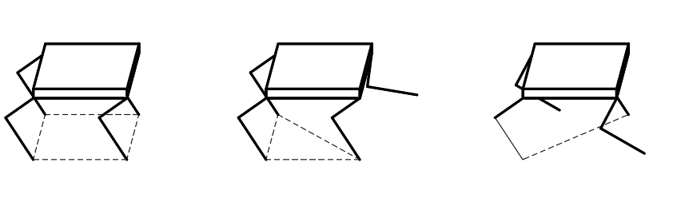

Hình 4.10: Vùng không gian chứa tập hợp ZMP.[10]

Đề tài giới hạn trong việc cân bằng trên mặt phẳng nghiêng khi robot đứng yên, do đó đa giác tập hợp ZMP sẽ có dạng hình chữ nhật. Để robot cân bằng ổn định trên mặt phẳng nghiêng, hình chiếu trọng tâm của robot phải nằm trong vùng tập hợp ZMP này.

Phương pháp giữ cho trọng tâm của robot luôn nằm trong vùng ZMP được giới thiệu trong nghiên cứu là dựa vào ma trận xoay robot. Các ma trận xoay quanh trục x,y,z của hệ toạ độ robot được biểu diễn lần lượt như sau:

 (4.12)

 (4.13)

 (4.14)

Khi tính toán, các ma trận này nhân với toạ độ trong không gian của điểm cuối các chân. Từ đó, vị trí mới của chân được tính toán để phù hợp với mặt phẳng nghiêng.

Tuy nhiên, để đảm bảo sự đơn giản trong tính toán, dẫn đến tối ưu được tốc độ xử lý của phần cứng, nhóm thực hiện đề tài đề xuất sử dụng một phương pháp điều khiển khác. Phương pháp này là giữ nguyên toạ độ của tất cả các chân robot theo phương x và y, chỉ thay đổi toạ độ theo trục z, từ đó điều chỉnh được trọng tâm của robot, giúp robot cân bằng ổn định trên mặt phẳng nghiêng. So với phương pháp sử dụng ma trận xoay được nêu ở trên, phương pháp thay đổi toạ độ các chân theo trục z có khối lượng tính toán đơn giản hơn rất nhiều, đảm bảo thời gian xử lý, làm cho tốc độ đáp ứng của robot từ đó tăng lên, giúp robot ổn định hơn khi mặt phằng nghiêng thay đổi với tốc độ cao. Mặt bất lợi của phương pháp cân bằng này là độ chính xác không được tối ưu như phương pháp sử dụng ma trận xoay. Tuy nhiên sau quá trình thực nghiệm đã cho thấy sai số của phương pháp là hoàn toàn chấp nhận được. Do đó, nhóm quyết định sử dụng phương pháp thay đổi toạ độ theo trục z để phát triển bộ điều khiển robot cân bằng trên mặt phằng nghiêng cho đề tài lần này.

* + 1. **Mô hình hoá chuyển động của robot**

Sử dụng cảm biến MPU6050 gắn trên thân robot, giá trị góc nghiêng do MPU6050 trả về chính là độ nghiêng của thân robot. Vì vậy để robot cân bằng, các chân của robot phải điều chỉnh sao cho giá trị cảm biến trả về của góc Roll và góc Pitch bằng 0 (thân robot song song với mặt đất).

Phương pháp cân bằng được sử dụng là thay đổi toạ độ của các chân theo trục z đảm bảo hình chiếu của trọng tâm vẫn nằm trong mặt phẳng tập hợp ZMP.

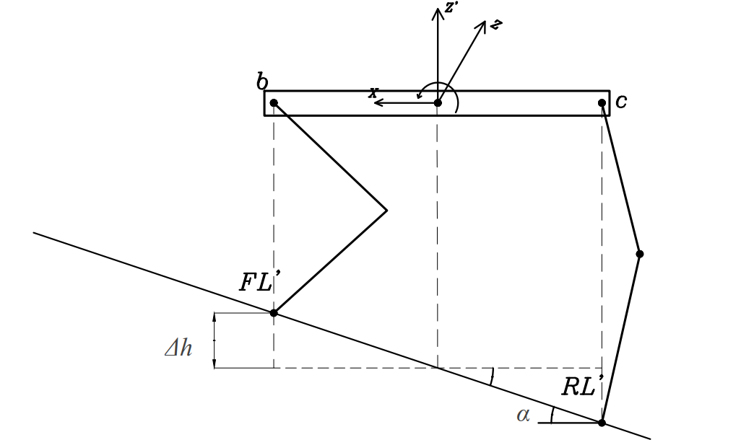

Hình 4.11: Robot cân bằng trên mặt phẳng nghiêng

* + 1. **Giải thuật điều khiển của robot bốn chân cân bằng trên mặt phẳng nghiêng**

Từ hình trên ta tính được độ thay đổi độ cao Δh của các chân bằng phương trình

 (4.15)

Với: L là chiều dài của robot

 là góc nghiêng của mặt phẳng nghiêng

Yêu cầu đặt ra khi điều khiển cân bằng robot trên mặt phẳng nghiêng để đạt được sự ổn định cao chính là tốc độ đáp ứng và độ chính xác. Với những yêu cầu trên thì việc sử dụng bộ điều khiển PID là giải pháp tối ưu vì sự chính xác và ổn định đã được kiểm chứng. Bộ điều khiển dùng để điều chỉnh độ cao các chân của robot với tín hiệu đầu vào là các góc do MPU6050 trả về và đầu ra là độ cao của từng chân. Sau đó dựa vào động học nghịch ta tính được giá trị góc của từng động cơ servo để điều khiển cho robot đạt trạng thái cân bằng trên mặt phẳng nghiêng.

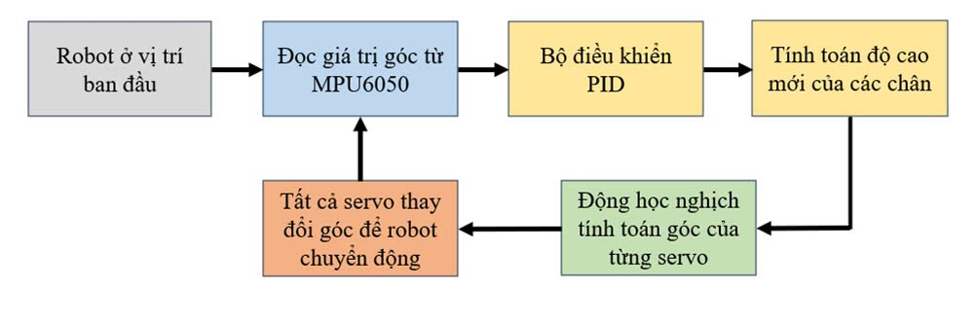

Hình 4.12: Quá trình cân bằng của robot.

* + 1. **Bộ điều khiển PID của robot bốn chân cân bằng trên mặt phẳng nghiêng**

***Xây dựng bộ điều khiển PID:***

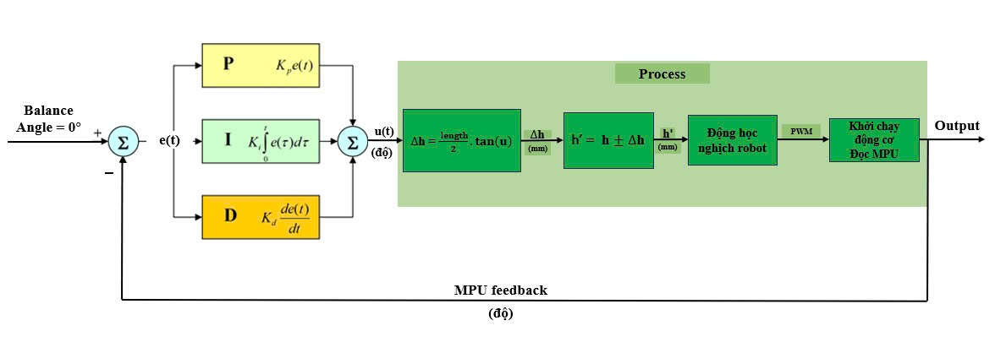

Hình 4.13: Sơ đồ thuật toán PID

Vì mục tiêu là điều khiển chính xác góc và tối ưu tốc độ xử lý nên nhóm sử dụng bộ điều khiển PID trong thuật toán cân bằng robot trên mặt phẳng nghiêng.

Mô hình toán của bộ điều khiển PID có thể được biểu diễn như sau :

 (4.16)

Khâu tỉ lệ (còn được gọi là độ lợi): làm thay đổi giá trị đầu ra, tỉ lệ với giá trị sai số hiện tại. Đáp ứng tỉ lệ có thể được điều chỉnh bằng cách nhân sai số đó với một hằng số Kp, được gọi là hệ số tỉ lệ. Khâu tỉ lệ được cho bởi:

 (4.17)

Trong đó : $u_{p}\left(t\right)$ là đầu ra của khâu tỉ lệ

$K_{p}$ là hệ số tỉ lệ (độ lợi)

$e\left(t\right)$ là sai số với t là thời gian tức thời

Khi tăng hệ số khâu tỉ lệ tốc độ đáp ứng của bộ điều khiển cũng tăng theo, nhưng nếu tăng hệ số này quá cao thì hệ thống sẽ không ổn định. Ngược lại nếu khi giảm hệ số tỉ lệ, tốc độ đáp ứng của bộ điều khiển sẽ giảm hoặc kém nhạy, thậm chí tác động của khâu tỉ lệ sẽ nhỏ hơn cả tác động do nhiễu tạo ra dẫn đến không đáp ứng được yêu cầu của bộ điều khiển.

Khâu tích phân: tỉ lệ với sai số và thời gian xảy ra sai số. Tích phân sai số (tổng sai số tức thời theo thời gian) được nhân với hệ số khâu tích phân cho ra đầu ra của khâu. Khâu tích phân được cho bởi biểu thức:

 (4.18)

Trong đó : $u_{i}\left(t\right)$ là đầu ra của khâu tích phân

$K_{i}$ là hệ số tích phân

τ là biến thời gian trung gian

Khâu tích phân khi kết hợp với khâu tỉ lệ sẽ tăng tốc độ xác lập của bộ điều khiển và làm giảm sai số xác lập của hệ khi ổn định. Tuy nhiên tăng hệ số tích phân quá cao sẽ gây ra vọt lố vì nó là tích luỹ sai số quá khứ.

Khâu vi phân : tính toán tốc độ thay đổi của sai số quá trình, được giới hạn bởi hệ số vi phân. Khâu vi phân được cho bởi biểu thức:

 (4.19)

Trong đó: $K_{d}$ là hệ số vi phân

Khâu vi phân làm giảm tốc độ xác lập của bộ điều khiển, bù lại nó cũng làm giảm độ vọt lố được tạo ra bởi khâu tích phân và tăng cường độ ổn định của bộ điều khiển. Tuy nhiên phép vi phân làm khuếch đại tín hiệu nhiễu, làm mất ổn định hệ nếu tín hiệu nhiễu đủ lớn.

Vì mục tiêu là điều khiển chính xác góc và tối ưu tốc độ xử lý nên nhóm sử dụng bộ điều khiển PID mà không có khâu tích phân I để loại bỏ độ vọt lố và giảm khối lượng tính toán.

Mô hình toán của bộ điều khiển PID có thể được biểu diễn như sau :

 (4.20)

Với $K_{p }$ là độ lợi tỉ lệ, $K_{d}$ là độ lợi vi phân $e\left(t\right)=SP-CV$ là sai số, trong đó S = 0 ứng với vị trí cân bằng và CV là góc MPU6050 trả về.

$u\left(t\right)$ là đầu ra của bộ điều khiển, ở đây là các góc roll, pitch

Dựa vào thực nghiệm về tốc độ đáp ứng của các cơ cấu và tốc độ xử lý của Raspberry, thời gian lấy mẫu tối ưu được chọn là 20 (ms).

Khối Process được xây dựng từ hai thành phần là khối tính toán độ cao mới của các chân và khối động học nghịch tính toán góc của từng servo. Sau khi qua hai khối này ta được tín hiệu điều khiển là các góc quay tại từng khớp và các cơ cấu chấp hành là 12 động cơ servo sẽ thay đổi góc theo tín hiệu này để robot đạt được trạng thái cân bằng.[25]

## Tích hợp điều khiển robot với camera

Nhóm chúng em nghiên cứu và tích hợp hình ảnh trực tiếp mà robot nhận được để giúp cho việc điều khiển robot dễ dàng hơn.

***Các thư viện sử dụng:***

Flask: là một micro-framework viết bằng ngôn ngữ lập trình Python, được dùng để phát triển các ứng dụng web. Khái niệm "micro" ở đây không có nghĩa là Flask thiếu khả năng, mà ám chỉ rằng Flask giữ cho lõi của mình đơn giản nhưng dễ mở rộng, cho phép lập trình viên thêm các tính năng cần thiết thông qua các tiện ích mở rộng. Flask được thiết kế để hoạt động và mở rộng một cách linh hoạt, đồng thời nó cũng cung cấp các công cụ và thư viện cần thiết để phát triển ứng dụng web hiệu quả. Render_template: là một hàm trong Flask được dùng để kết nối giữa mã Python và tệp HTML. Hàm này cho phép lập trình viên trả về giao diện người dùng từ các tệp mẫu nằm trong thư mục templates, từ đó hiển thị nội dung lên trình duyệt một cách dễ dàng.

Response: là một lớp trong Flask dùng để tạo phản hồi HTTP tùy chỉnh. Nó được sử dụng khi cần trả về dữ liệu không phải là HTML thông thường, ví dụ như stream video, tệp tin, hoặc dữ liệu JSON, cho phép lập trình viên kiểm soát định dạng và nội dung phản hồi gửi về client.

OpenCV: là một thư viện mã nguồn mở chuyên dùng trong xử lý ảnh và thị giác máy tính. Thư viện cung cấp các công cụ để đọc, phân tích và xử lý ảnh hoặc video, chẳng hạn như nhận diện khuôn mặt, phát hiện vật thể hoặc theo dõi chuyển động, được ứng dụng rộng rãi trong các hệ thống thị giác máy, robot và trí tuệ nhân tạo.

***Quy trình của việc điều khiển robot thông qua HTML:***

Bước 1: Khởi tạo hệ thống:

- Khởi tạo ứng dụng Flask trên Raspberry Pi và máy tính

- Định nghĩa các route (API endpoint) cho các lệnh điều khiển

Bước 2: Nhận lệnh điều khiển

- Server Flask nhận các lệnh điều khiển gửi từ giao diện HTML qua HTTP POST.

- Ghi lệnh nhận được vào file tạm để chuyển cho chương trình điều khiển robot.

Bước 3: Đọc lệnh từ chương trình robot

- Chương trình điều khiển robot (độc lập với server Flask) liên tục kiểm tra sự xuất hiện của file lệnh.

- Đọc nội dung lệnh từ file mới và xóa file sau khi xử lý.

Bước 4: Thực thi lệnh điều khiển

- Dựa trên nội dung lệnh vừa đọc, thực hiện thao tác điều khiển robot tương ứng.

- Cập nhật trạng thái robot sau khi thực hiện lệnh.

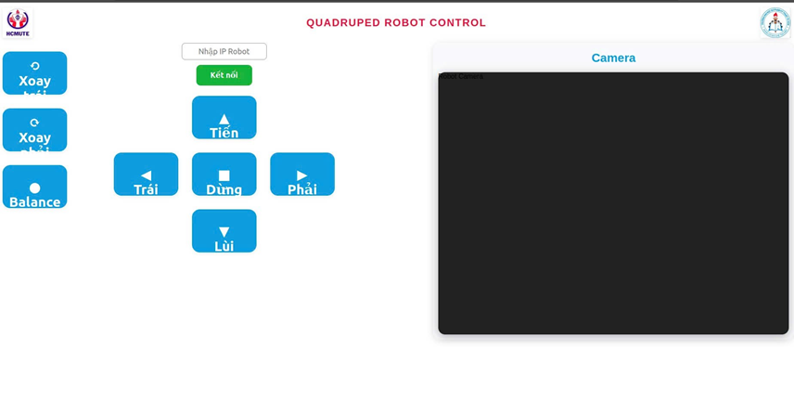

Hình 4.14: Giao diện điều khiển robot thông qua HTML

***Quy trình của việc stream hình ảnh của robot:***

Bước 1: Khởi tạo:

- Khởi tạo ứng dụng Flask.

- Khởi tạo camera Picamera với độ phân giải 640x480.

- Tạo đối tượng “ByteIO” để lưu trữ khung hình.

Bước 2: Vòng lặp liên tục Capture khung hình:

- Chụp các khung hình liên tục từ camera và lưu vào stream.

- Đọc các khung hình từ stream.

- Trả về khung hình dưới dạng một phần của phản hồi HTTP.

- Reset lại vị trí của stream và xóa dữ liệu trong stream để chuẩn bị cho khung hình tiếp theo.

Bước 3: Định nghĩa Route “video_feed”:

- Định nghĩa một route cho ứng dụng Flask, khi người dùng truy cập vào đường dẫn “video_feed” họ sẽ nhận được video stream.

- Trả về phản hồi HTTP chứa stream video với loại MIME

Bước 4: Chạy ứng dụng Flask:

- Chạy ứng dụng Flask trên địa chỉ IP và cổng.

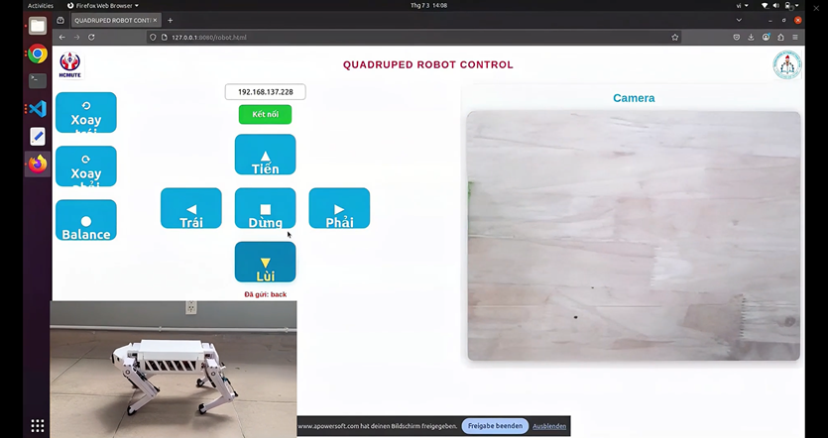

Hình 4.15: Giao diện app điều khiển có hình ảnh trả về từ camera

# 

# CHƯƠNG 5: MÔ PHỎNG VÀ THỰC NGHIỆM

* 1. Tổng quan mô phỏng

Trong quá trình phát triển và xây dựng các hệ thống robot, các nhà nghiên cứu và kỹ sư nỗ lực sử dụng mô phỏng để tạo ra dữ liệu cần thiết để cải tiến các hệ thống hiện tại. Mô phỏng robot là điều cần thiết để kiểm tra xem có lỗi nào xuất hiện trong các bộ điều khiển được lập trình không. Đồng thời, mô phỏng cũng cho phép đưa hệ thống vào các trạng thái mà chúng ta không chắc chắn về cách bộ điều khiển sẽ phản ứng, từ đó có thể tìm hiểu về các đặc tính của các bộ điều khiển đã sử dụng. Mặc dù mô phỏng là một công cụ tốt để cải thiện phần mềm của robot, nhưng không thể chỉ tin vào kết quả đạt được trong môi trường mô phỏng và do đó cần kiểm thử phần mềm trên các robot thực tế.

Và đồ án này của chúng em cũng như vậy, để có thể đưa robot đã xây dựng vào hoạt động, chúng ta cần một hệ thống điều khiển, mà qua đó robot sẽ nhận được các chỉ thị về cách di chuyển và đồng thời xử lý dữ liệu nhận được. Nền tảng cơ bản của toàn bộ hệ thống điều khiển sẽ là phần mềm Matlab, kết hợp với phần mềm thiết kế cơ khí Solidwork.

* + 1. Giới thiệu về phần mềm Solidwork

SolidWorks là một phần mềm thiết kế cơ khí 3D chuyên nghiệp do công ty Dassault Systemes phát triển, được ứng dụng rộng rãi trong các lĩnh vực thiết kế kỹ thuật, cơ khí, tự động hóa, và sản xuất công nghiệp. Với nền tảng vững chắc về công nghệ mô hình tham số, SolidWorks cho phép người dùng thiết kế các chi tiết máy, cụm lắp ráp, và bản vẽ kỹ thuật một cách trực quan, chính xác và nhanh chóng.



Hình 5.1: Logo Solidwork

Phần mềm cung cấp một giao diện đồ họa thân thiện, dễ sử dụng, cùng với hệ thống lệnh linh hoạt, hỗ trợ đầy đủ các công cụ cho việc thiết kế từ cơ bản đến phức tạp. SolidWorks không chỉ dừng lại ở việc xây dựng mô hình hình học 3D, mà còn tích hợp nhiều mô đun mô phỏng mạnh mẽ như: mô phỏng chuyển động, phân tích ứng suất và biến dạng, mô phỏng dòng chảy, và tối ưu hóa thiết kế. Điều này giúp người dùng có thể đánh giá và cải tiến mô hình ngay trong giai đoạn thiết kế, giảm thiểu rủi ro và chi phí trong quá trình chế tạo.

Trong khuôn khổ đồ án tốt nghiệp này, SolidWorks đóng vai trò là công cụ chủ đạo để thiết kế mô hình 3D của hệ thống cơ khí, đảm bảo các thông số kỹ thuật, kích thước và kết cấu được mô tả một cách rõ ràng, trực quan và có tính khả thi cao. Ngoài ra, mô hình thiết kế từ SolidWorks còn có thể được xuất sang các phần mềm mô phỏng khác như Simscape Multibody của Matlab, phục vụ cho quá trình phân tích động học, kiểm tra chuyển động hoặc tích hợp vào hệ thống điều khiển tổng thể của robot. Việc sử dụng SolidWorks giúp quá trình thiết kế đạt hiệu quả cao hơn, hỗ trợ tốt cho các bước tiếp theo như gia công, lắp ráp, và thử nghiệm sản phẩm thực tế.[26]

* + 1. Giới thiệu về phần mềm Matlab và các công cụ hỗ trợ mô phỏng

Matlab là phần mềm cung cấp môi trường tính toán số và lập trình, do công ty MathWorks thiết kế. Matlab cho phép tính toán số với kỹ thuật mạnh mẽ, hỗ trợ xử lý dữ liệu số, lập trình thuật toán, trực quan hóa dữ liệu và giải các bài toán khoa học - kỹ thuật phức tạp. Với cấu trúc ngôn ngữ gần gũi với toán học và khả năng thao tác ma trận nhanh chóng, Matlab đặc biệt phù hợp với các bài toán động học, điều khiển, tối ưu hóa và mô phỏng trong lĩnh vực robot. Bên cạnh đó, Matlab còn có khả năng mở rộng với hàng loạt các công cụ hỗ trợ như công cụ xử lý ảnh, học máy, điều khiển thích nghi, truyền thông không dây,... [27]



Hình 5.2: Logo Matlab. [27]

Đối với các bài toán mô phỏng cơ khí không gian ba chiều, Simscape Multibody là công cụ hỗ trợ hiệu quả trong việc xây dựng và phân tích các hệ thống cơ học nhiều khối lượng, nhiều khớp nối. Người dùng có thể mô hình hóa các liên kết cơ khí, khớp quay, khớp tịnh tiến, lực và mô men trong không gian 3D mà không cần viết mã phức tạp. Simscape Multibody giúp người thực hiện dễ dàng phân tích động học, động lực học và quan sát chuyển động của hệ thống một cách trực quan, từ đó điều chỉnh thiết kế một cách hiệu quả hơn.

Simscape Multibody Link là công cụ trung gian cho phép kết nối các phần mềm thiết kế cơ khí như SolidWorks với Matlab /Simulink. Thay vì dựng lại mô hình trong Simulink, người dùng có thể thiết kế cơ cấu cơ khí trực tiếp trong SolidWorks rồi xuất sang môi trường Simulink để mô phỏng. Toàn bộ thông tin về cấu trúc hình học, khối lượng, khớp nối sẽ được giữ nguyên, giúp tiết kiệm thời gian, tăng tính chính xác và đảm bảo tính nhất quán trong mô hình hóa. Đây là lợi thế rất lớn khi triển khai các dự án thực tế, đặc biệt trong thiết kế robot, cơ cấu truyền động hoặc các hệ thống cơ khí phức tạp.

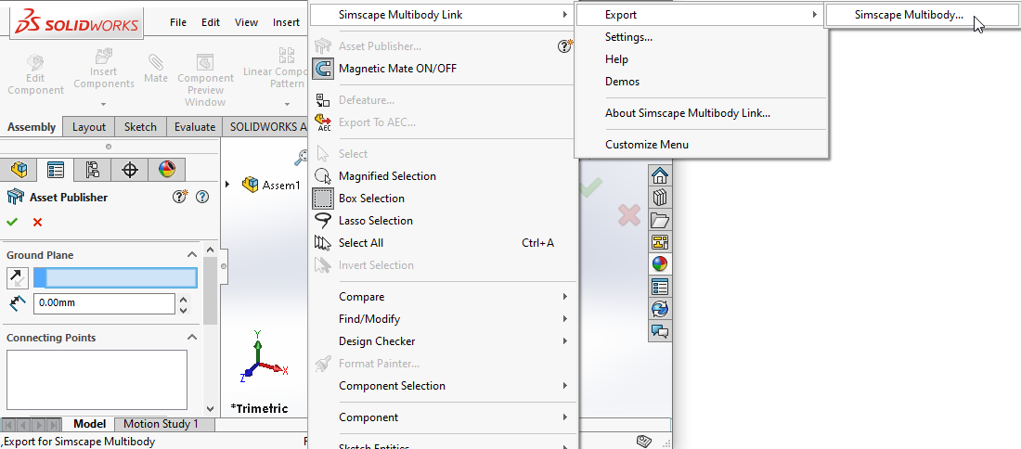

Hình 5.3: Cách xuất file .xml bằng Simscape Multibody Link

Ngoài ra, Simulink là một phần mở rộng của Matlab, cung cấp môi trường mô phỏng hệ thống động bằng sơ đồ khối trực quan. Thông qua Simulink, người dùng có thể mô hình hóa các hệ thống điều khiển, cơ điện tử, điện tử công suất hoặc các hệ thống nhúng phức tạp. Việc sử dụng Simulink giúp sinh viên dễ dàng kiểm thử thuật toán điều khiển, mô phỏng phản hồi hệ thống theo thời gian thực và trực quan hóa các tín hiệu một cách sinh động. Đặc biệt, Simulink cho phép kết hợp trực tiếp với Matlab, giúp tối ưu hóa luồng công việc và giảm thiểu sai sót khi chuyển đổi dữ liệu.

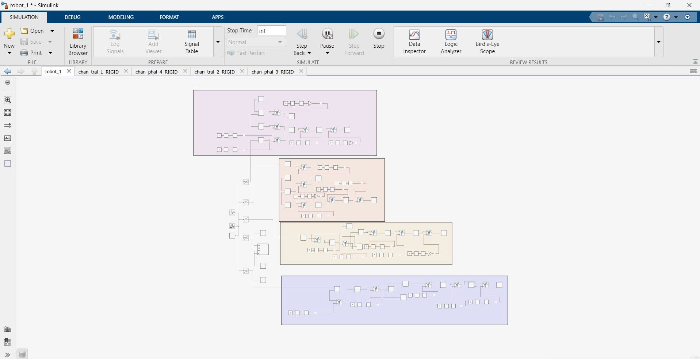

Hình 5.4: Digit Tree trong công cụ Simulink

Việc tích hợp bộ công cụ Matlab–Simulink–Simscape Multibody Link trong đồ án giúp nâng cao khả năng mô phỏng, kiểm thử và tối ưu hóa hệ thống robot trước khi triển khai thực tế. Người thực hiện có thể phân tích đầy đủ các thông số như quỹ đạo chuyển động, mô men tại các khớp, lực phản hồi và ảnh hưởng của từng thông số thiết kế đến hiệu suất tổng thể. Nhờ đó, đồ án đạt được tính khoa học cao, rút ngắn thời gian hoàn thiện, đồng thời đảm bảo khả năng mở rộng nếu cần phát triển thêm trong tương lai.[28]

* 1. **Mô phỏng**

### Giao diện mô phỏng

Nhóm nghiên cứu tiến hành mô phỏng động học của robot bốn chân trên Matlab với giao diện mở đầu như hình 5.5 và giao diện điều khiển như hình 5.6.

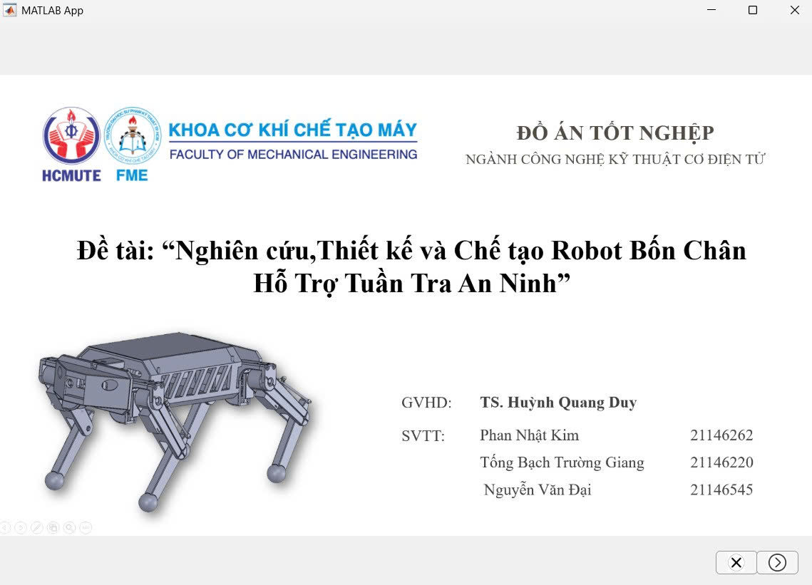

Hình 5.5: Giao diện mở đầu của mô phỏng

Để chuyển từ giao diện mở đầu sang giao diện điều khiển nhóm có lập trình một nút chuyển tiếp ở góc dưới bên phải của giao diện.

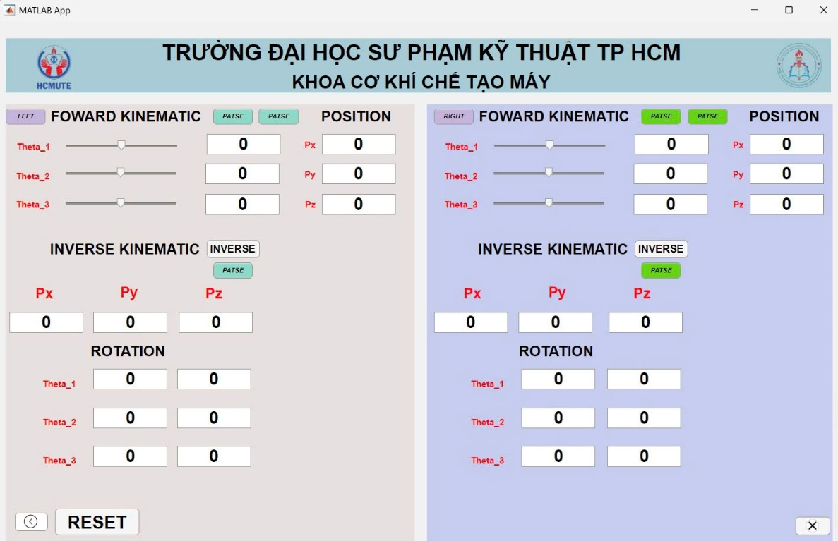

Hình 5.6: Giao diện điều khiển của mô phỏng

### Kết quả mô phỏng

Lấy dữ liệu từ ví dụ ở phần tính toán động học của chân phải với góc đầu vào: và thêm dữ liệu động học của chân trái với góc đầu vào: ,được trình bày như trong hình 5.7 và kết quả đạt được như hình 5.8.

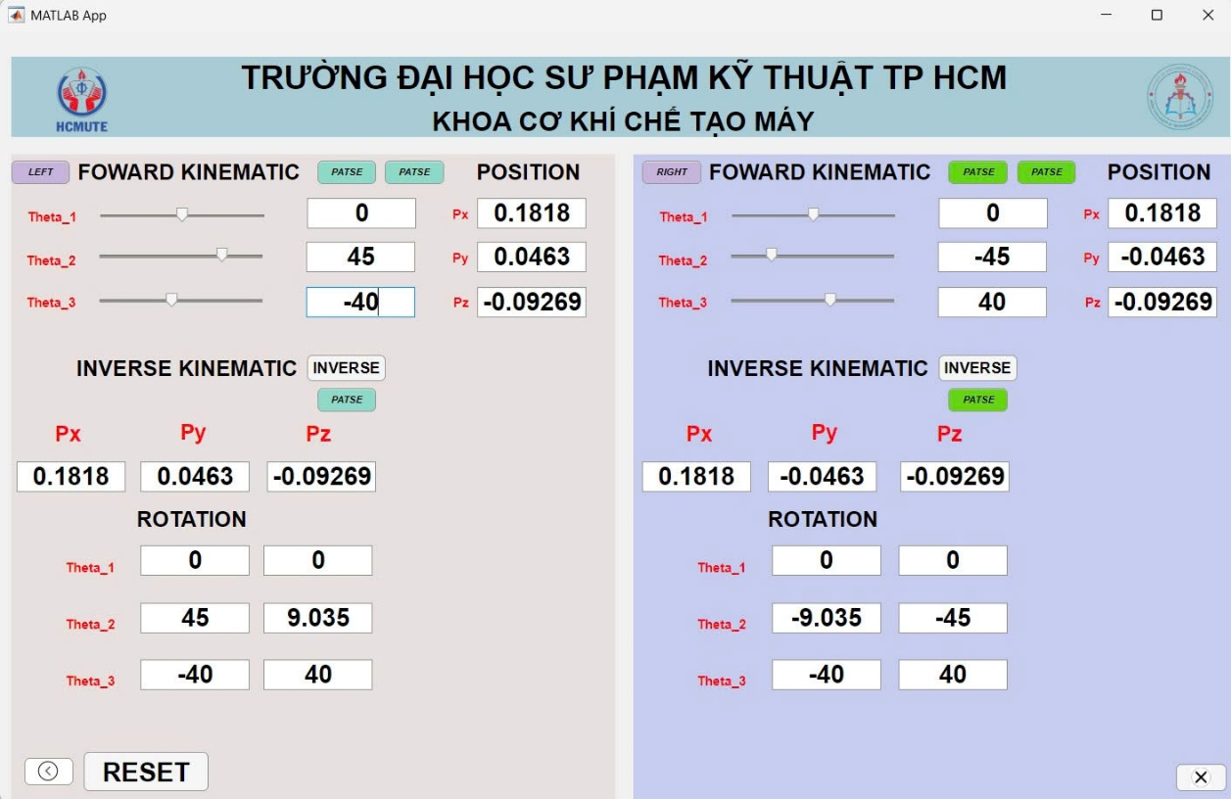

Hình 5.7: Giao diện điều khiển của ví dụ

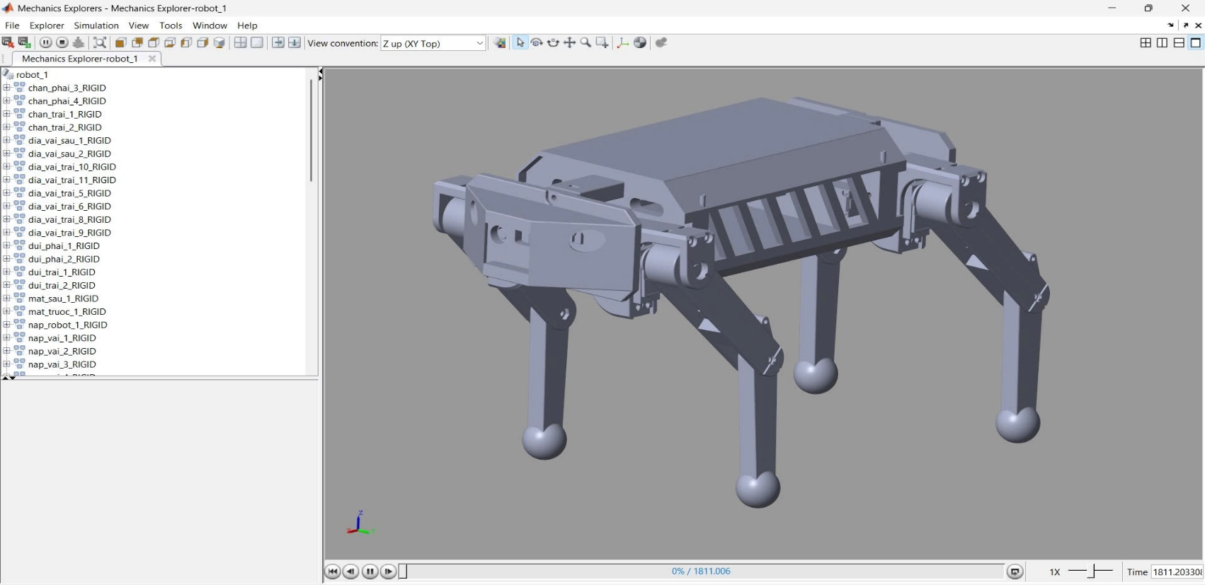

Hình 5.8: Kết quả mô phỏng động học theo ví dụ

* 1. **Thực nghiệm**

Để thực nghiệm chương trình điều khiển, nhóm nghiên cứu đã tiến hành thực nghiệm cho robot và kết quả trả về được hiển thị thành các đồ thị ở các hình bên dưới.

***Khi robot di chuyển thẳng***

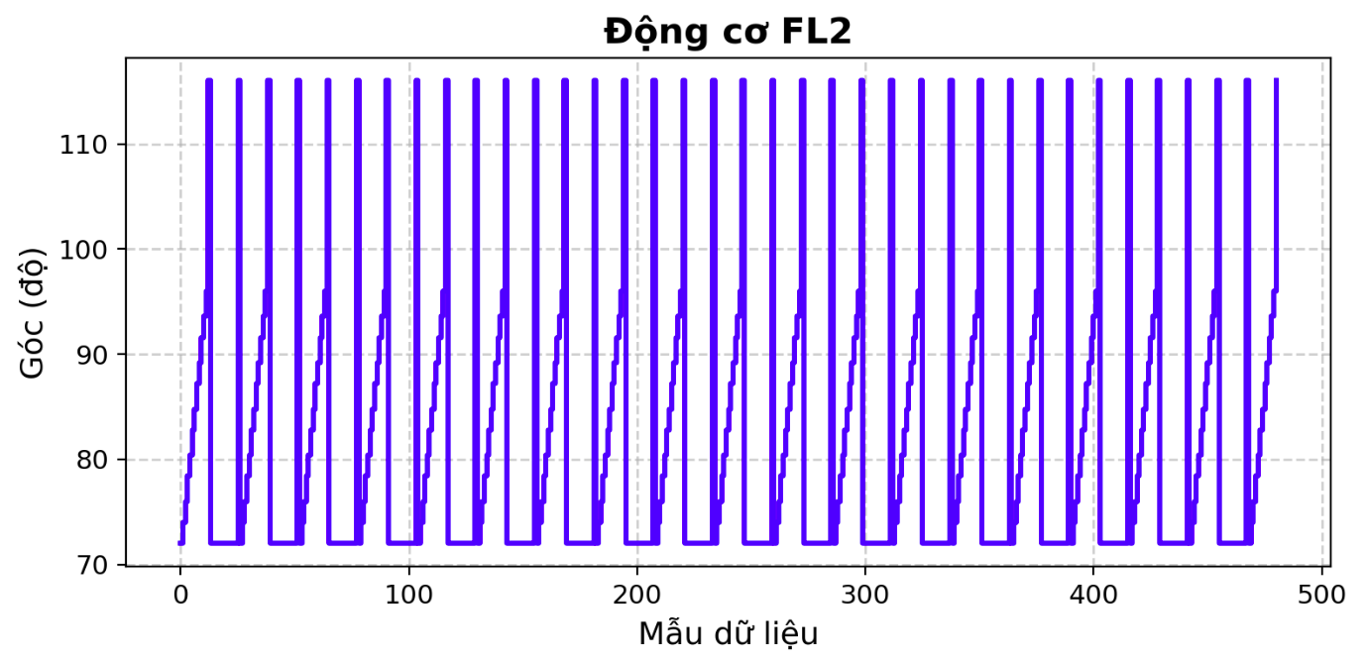

Hình 5.9: Đồ thị thực tế của động cơ FL2

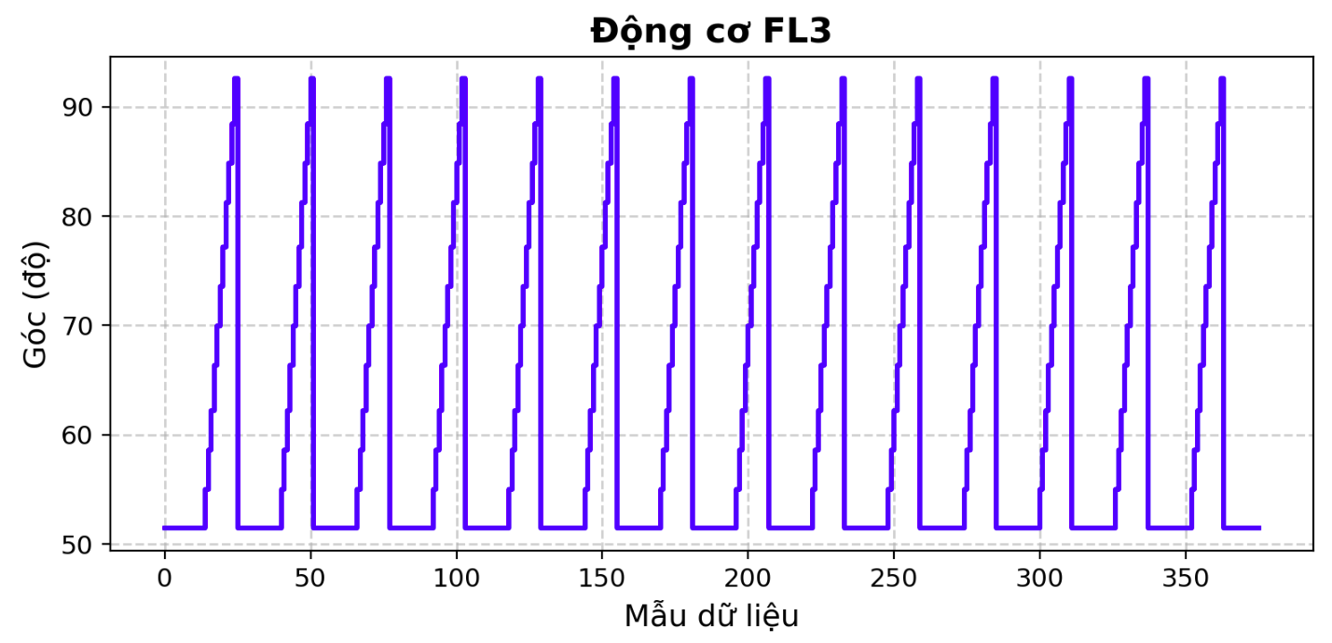

Hình 5.10: Đồ thị thực tế của động cơ FL3

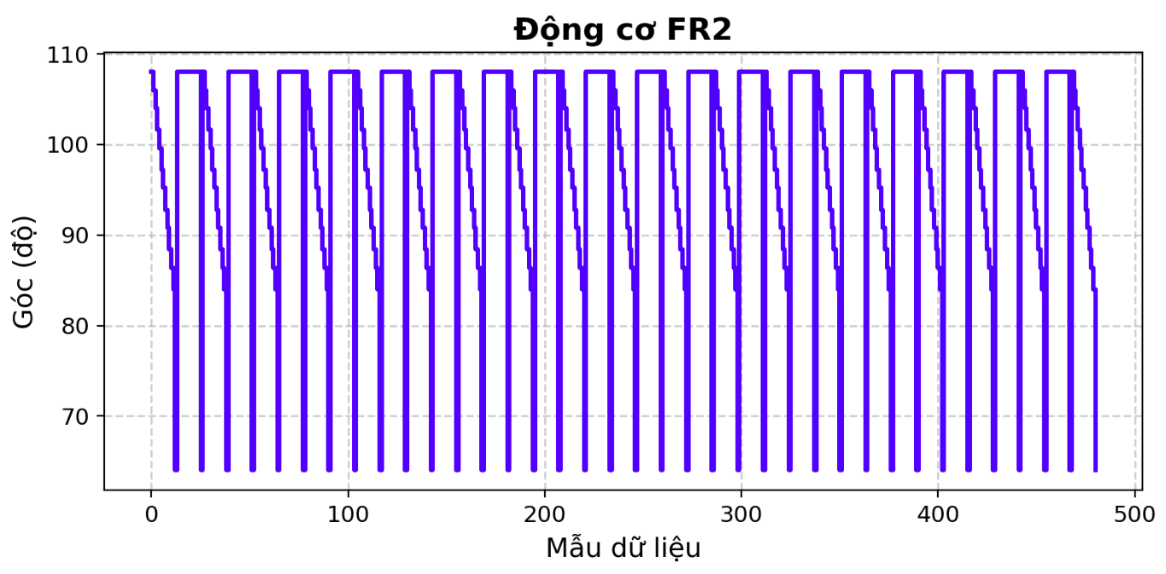

Hình 5.11: Đồ thị thực tế của động cơ FR2

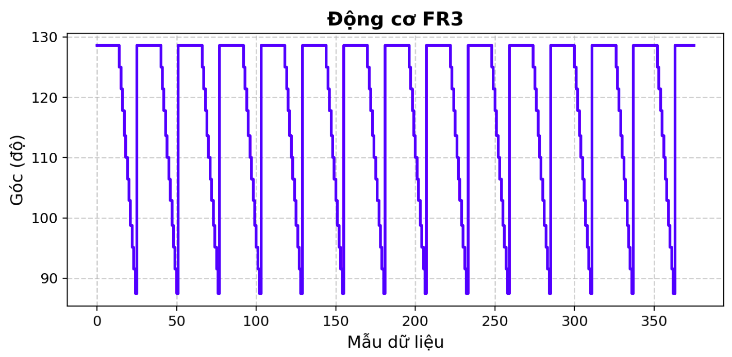

Hình 5.12: Đồ thị thực tế của động cơ FR3

***Khi robot cân bằng trên mặt phẳng nghiêng***

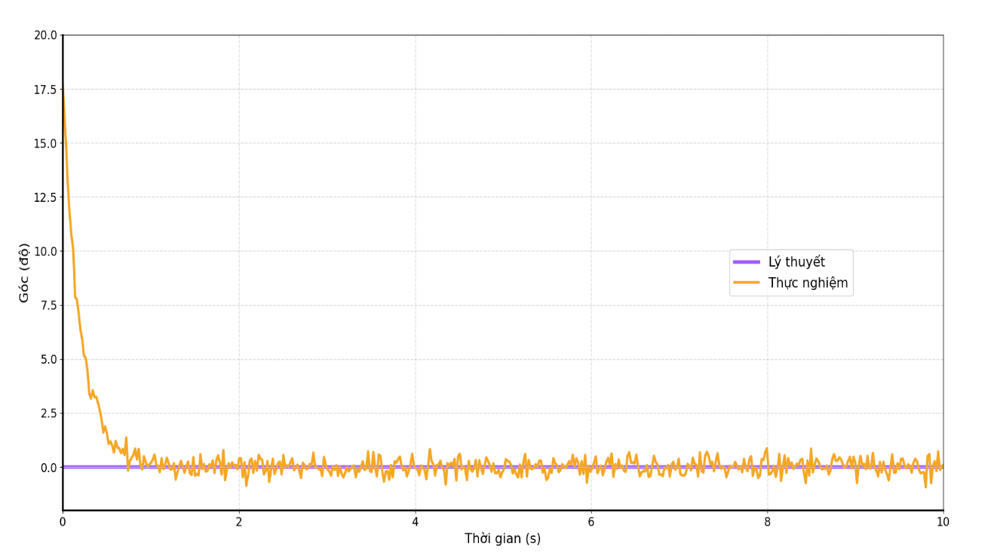

Hình 5.13: Đồ thị góc pitch khi độ dốc của dốc nghiêng tăng

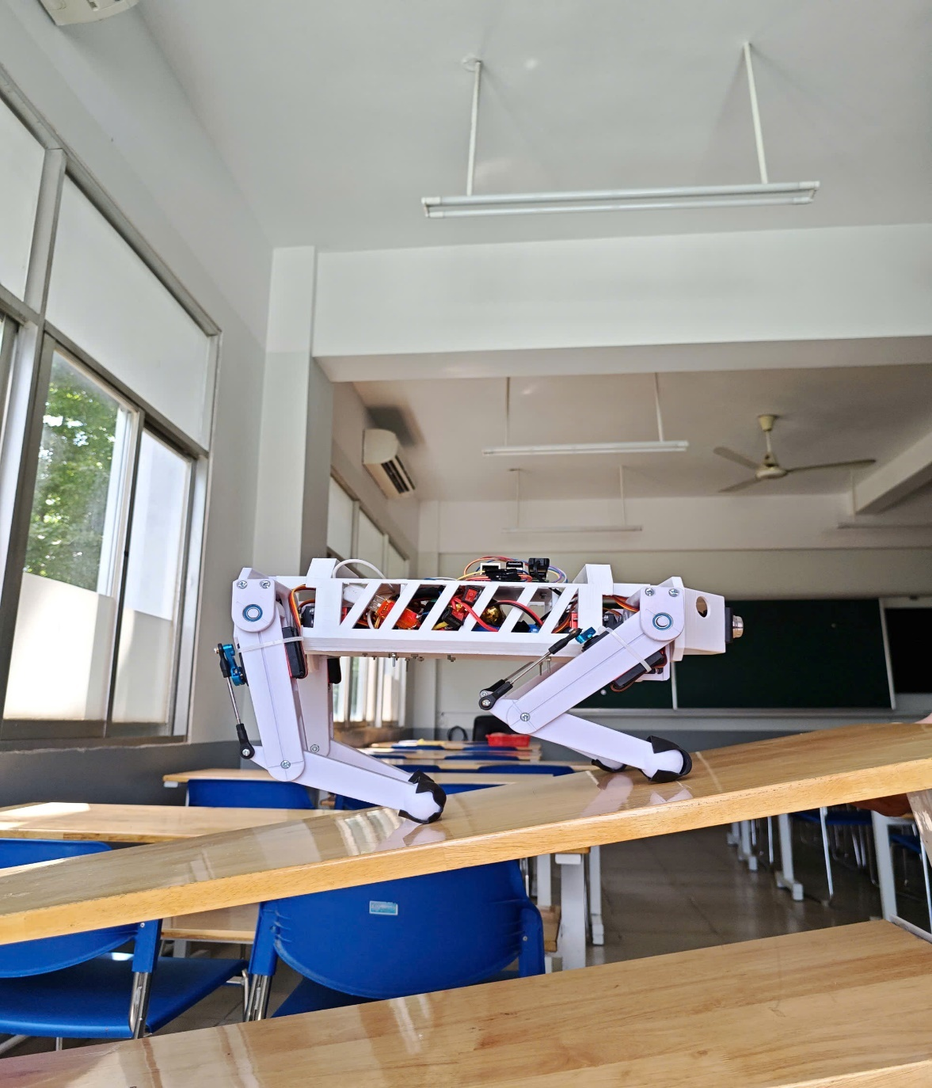

Hình 5.14: Thực tế góc pitch khi độ dốc của dốc nghiêng tăng

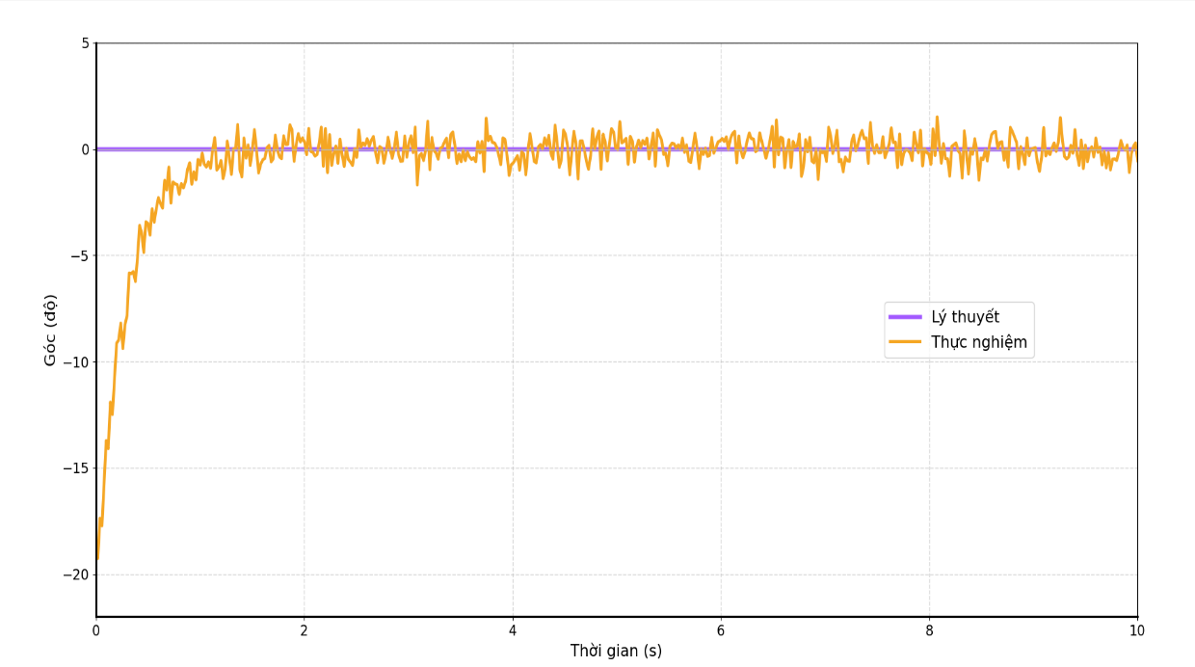

Hình 5.15: Đồ thị góc pitch khi độ dốc của dốc nghiêng giảm

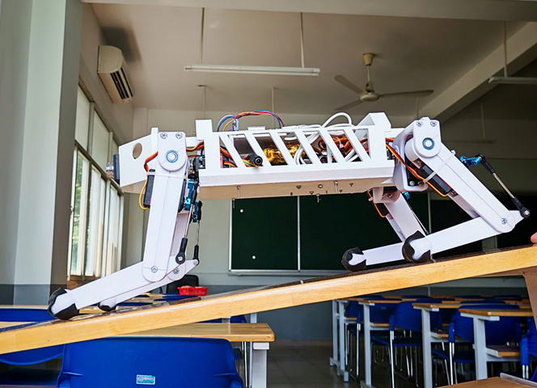

Hình 5.16: Thực tế góc pitch khi độ dốc của dốc nghiêng giảm

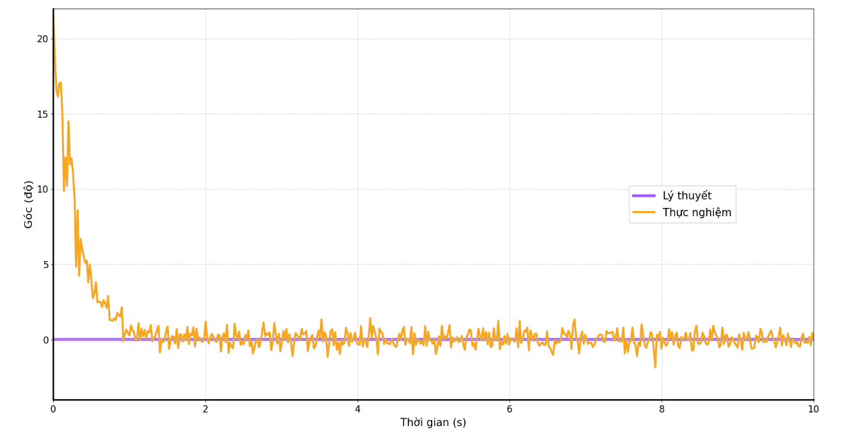

Hình 5.17: Đồ thị góc roll khi độ dốc của dốc nghiêng tăng

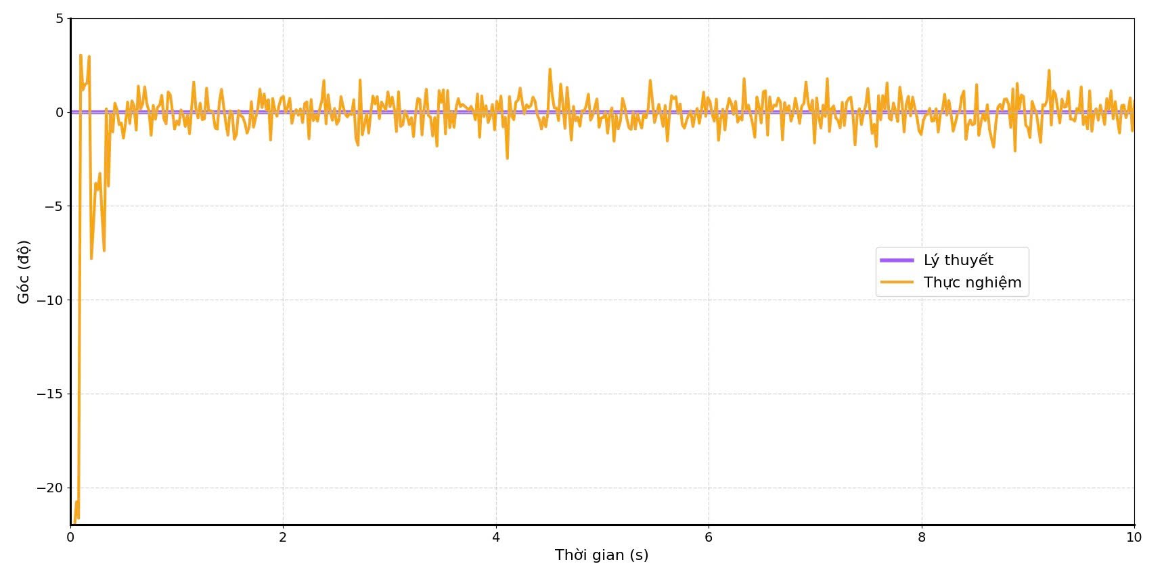

Hình 5.18: Đồ thị góc roll khi độ dốc của dốc nghiêng giảm

# CHƯƠNG 6: KẾT LUẬN VÀ HƯỚNG PHÁT TRIỂN

1. 1. **Những kết quả đạt được**

Tổng kết lại quá trình thực hiện đề tài, nhóm đã hoàn thành các mục tiêu nghiên cứu, thiết kế, chế tạo, mô phỏng và xây dựng thuật toán điều khiển cho robot bốn chân như sau:

* Về phần cứng, robot được thiết kế bằng phần mềm SolidWorks và chế tạo bằng công nghệ in 3D, giúp tối ưu chi phí, đảm bảo trọng lượng nhẹ, độ bền cao và thuận tiện trong việc lắp ráp, chỉnh sửa. Việc lựa chọn cơ cấu cơ khí và linh kiện điện tử phù hợp giúp robot đạt được độ linh hoạt và ổn định tương đối trong quá trình di chuyển.
* Về phần mô phỏng, nhóm đã sử dụng Matlab kết hợp với Simulink và Simscape Multibody để xây dựng mô hình động học cho từng chân và toàn bộ robot. Việc mô phỏng cho phép nhóm kiểm chứng các bài toán động học thuận và động học nghịch, đánh giá khả năng chuyển động, điều chỉnh các thông số thiết kế và giảm thời gian thử nghiệm thực tế.
* Về phần điều khiển, nhóm đã xây dựng các thuật toán cho các chuyển động cơ bản như: đi thẳng, đi lùi, xoay trái, phải, di chuyển ngang và cân bằng trên mặt phẳng nghiêng. Robot còn được tích hợp điều khiển từ xa qua giao diện HTML và trang bị camera để hỗ trợ quan sát môi trường xung quanh.
  1. **Hạn chế của đề tài**

Cùng với những kết quả đạt được thì đề tài vẫn có những hạn chế như sau:

* Khả năng thích ứng với địa hình phức tạp còn hạn chế. Đề tài chỉ tập trung thiết kế, chế tạo, điều khiển robot bốn chân di chuyển cơ bản trên địa hình phẳng.
* Việc sử dụng động cơ servo TD8120MG gây ra tình trạng rơ cơ khí các khớp xoay.
* Chưa tối ưu được các thuật toán điều khiển, dẫn đến tốc độ xử lý của thuật toán còn chậm.
  1. **Hướng phát triển**

Trong tương lai, để hoàn thiệt một robot bốn chân tối ưu, hoạt động tốt và di chuyển linh hoạt trong nhiều môi trường khác nhau qua đó có thể thương mại hóa, nhóm cần phải nghiên cứu, cải thiện một số vấn đề như sau:

* Nâng cao khả năng di chuyển: Tích hợp thêm cảm biến khoảng cách, lidar và phát triển các thuật toán điều khiển thích nghi để robot di chuyển ổn định trên địa hình phức tạp.
* Cải tiến phần cứng: Sử dụng động cơ có công suất lớn hơn, vật liệu khung nhẹ và bền hơn nhằm tăng hiệu suất và độ linh hoạt của robot. Sử dụng camera chất lượng hơn để thu về những hình ảnh tốt hơn.
* Áp dụng thuật toán tối ưu: Triển khai các thuật toán điều khiển hiện đại như PID tối ưu và trí tuệ nhân tạo để nâng cao độ chính xác, hiệu quả cho robot.
* Tối ưu hóa xử lý: Tăng tốc độ thuật toán bằng cách cải tiến mã nguồn và sử dụng phần cứng xử lý mạnh hơn.
* Phát triển giao diện điều khiển: Thiết kế giao diện trực quan hơn và điều khiển nâng cao.

# TÀI LIỆU THAM KHẢO

**Tài liệu tiếng việt:**

**[1]**Trần Quốc **H**ùng, **Dung sai kỹ thuật đo**, NXB ĐHQG.

**[2]**Trần Hữu **Q**uế, **Vẽ kỹ thuật cơ khí (tập 1, tập 2)**, NXB Giáo dục 2007.

**[3]** PGS. TS. Nguyễn Trường **T**hịnh**, Kỹ thuật Robot**, NXB ĐHQG TP. Hồ Chí Minh 2014.

**[4]** TS. Trần Minh **T**hiên, "**Forward Kinematics**", 2021.

**Tài liệu nước ngoài:**

**[5]** Yunde Shi, Shilin li, Minggiu Guo, Yuan Yang, Dan Xia, "**Structural Design, Simulation and Experiment of Quadruped Robot**", 12 November 2021.

**[6]** The Engineering Mindset, " **Battery Life Calculator**", 6 November 2021.

**[7]**B. Szyk, "**Omnicalculator**", 21 July 2024.

**[8]** V. L. D. a. T. F. Fletcher, "**Gaits: Gait footfall Patterns**" University of Minnesota College of Veterinary Medicine, 2012.

**[9]** Shen Dong, Feihu Fan, Yinuo Cheng, Shang Peng Guo, Jiayu Liu, "**Gait Planning, and Motion Control Methods for Quadruped Robots: Achieving High Environmental Adaptability: A Review**" CMES - Computer Modeling in Engineering and Sciences, April 2025.

**[10]**JOACHIM KNÄLMANN AND MARCUS SALÄNG, "**A study on selfbalancing for a quadruped robot**", May 2023.

**[11]**Md. Hasibur Rahman, Md. Mazharul Islam, Md. Fayed Al Monir, Saadia Binte Alam, "**Kinematics analysis of a quadruped robot: Simulation and Evaluation**", March 2022.

**Tài liệu khác:**

**[12]** L. Munanie, “**Shakey the Robot”**. Link:<https://www.linkedin.com/pulse/shakey-robot-lorna-munanie>.

**[13]** Robots, “**Mini Cheetah”**. Link: https://byvn.net/z8QS.

**[14]** Báo Thanh Niên, “**BigDog”**. Link: https://thanhnien.vn/robot-bigdog-sieu-van-chuyen-185312661.htm.

**[15]** Bostondynamics, “**Spot® - The Agile Mobile Robot”**. Link: https://bostondynamics.com/products/spot/.

**[16]** RGB**, "CORLEO – concept robot 4 chân như báo đốm cho người lái trong phim viễn tưởng.** Link: https://rgb.vn/corleo-concept-robot-4-chan-nhu-bao-dom-cho-nguoi-lai-trong-phim-vien-tuong/.

**[17]** Vladimir Stenchlak, Miroslav Cisar, Ivan Kuric, “**Inclination Stability Controller For Spot Micro Robot Based on Artificial Neural Networks”**. Link: https://www.researchgate.net/figure/Illustration-of-pitch-roll-and-yaw-of-the-quadruped-robotic-structure_fig4_366289842.

**[18]** Vietjack, “**Nêu cách giải phương trình lượng giác cơ bản”**. Link: https://byvn.net/xw4E.

**[19]** Raspberry Pi Viet Nam, “**Raspberry Pi 3 Model B+”,** Link**:** <https://raspberrypi.vn/san-pham/raspberry-pi-3-model-b>.

**[20]** HShop Điện tử và robot, “**Mạch Điều Khiển 16 Chanel PWM PCA9685”,** Link: <https://hshop.vn/products/mach-xuat-16-xung-pwmgiao-tiep-i2c>.

**[21]** Thế giới chip, “**Module Cảm Biến Góc Gia Tốc MPU6050”**, Link: <https://thegioichip.com.vn/products/cam-bien-goc-gia-toc-mpu6050-gy-521>.

**[22]**HShop Điện tử và robot, “**Mạch Giảm Áp DC-DC Buck 12A Có Chỉnh Dòng”,** Link: <https://hshop.vn/products/mach-giamop-dc-4-5-30v-12a>.

**[23]**Nshop, “**Pin 18650 DMC 3000mAh 10C”**,Link: <https://nshopvn.com/product/pin-18650-dmc-3000mah-10c>.

**[24]** ICDayroi**, “Camera USB UVC 2.0”.** Link: <https://icdayroi.com/camera-usb-uvc-usb2-0-cho-raspberry-pi>.

**[25]** Intech, "**Bộ điều khiển PID**" 15 January 2025. Link: https://byvn.net/5Rzk.

**[26]** Vihoth, "**Tổng quan phần mềm SOLIDWORKS**" 2019.Link: https://byvn.net/cfFR.

**[27]** SFB, "**Giới thiệu MATLAB**" Link: https://sfb.vn/gioi-thieu-matlab/.

**[28]** L. Rom, "**Matlab Simulink cơ bản**" 02 July 2016. Link: https://byvn.net/RvfE.

**[29]** Elcom, "**Robot là gì? Các loại robot nổi tiếng hiện nay**", 31 October 2023. Link: https://byvn.net/8NBc.

**[30]** Skolarium, "**Tiêu chuẩn quốc gia TCVN 2263-1:2007 về dung sai chung**," 1989. Link: https://byvn.net/CKAu.

[31] MH Embedded Robotics, "**Tính toán và Kiểm chứng động học nghịch cho Robot 3 DOF bằng phương pháp đại số**”, 12 April 2024. Link: <https://www.youtube.com/watch?v=YA1WtXdOBik&ab_channel=MHEmbeddedRobotics>

[32] IC Đây rồi, "**Động cơ RC Servo TD8120MG 20Kg**. Link: <https://icdayroi.com/dong-co-rc-servo-td8120mg-20kg>